Auteur Tim Eduardus Melief
Studentennummer 1088647

Titel ‘Een professionele social mediastrategie? Ja, natuurlijk. Ook voor een softwareleverancier!’

Datum 21-1-2019
School Hogeschool Leiden
Opleiding Commerciële Economie
Soort scriptie Onderzoeksrapport
Kans 1

Eerste examinator Henk Heijtlager
Tweede examinator Ernst ten Haaf
Tutor Erik van Dam

Opdrachtgever AllUnited B.V.
Bedrijfsbegeleider William van Rijn

Aantal woorden 15.883

Management summary

AllUnited is a software company that sells cloud-based software packages (websites & apps) to sports clubs and sport unions. The company is the result of a merger that took place in 2008 and 10 years later there are more than 700 sport clubs that use AllUnited software. AllUnited is located in Noordwijk and has 28 employees.

At first, there must be a clear picture of the strategic relevance of a professional social media strategy for AllUnited. A number of articles and two conversations with experts show that AllUnited has to approach social media professionally, but it has to take some factors into account. As a result, this report focusses on the board members of the sports clubs.

The goal of this research report is to develop a vision and strategy for AllUnited’s social media platforms. The research is based on desk research and field research and is divided into six subjects with their own sub-questions. ‘The Six Stages of Social Business Transformation’ is the conceptual model for this report and it will come back in the implementation.

Through quantitative research using an online survey, a clear picture can be developed of the social media platforms where board members can be found, what kind of social media reporting is most interesting and what the DMU (Descision Making Unit) regarding software looks like in a sports club.

Based on the research four recommendations for a professional social media strategy can be formulated:
- Facebook and LinkedIn are the social media channels that AllUnited has to use in their social media strategy.
- Social media posts about ‘Innovative developments that offer new possibilities for your sports club’ and ‘Tips on the practical use of the system’ should be regularly posted on the social media platforms in order to arouse the interest of board members.
- Social media posts that are linked to the Cialdini principal ‘Authority’ should be used as the main message of AllUnited’s social media channels.
- Regarding the DMU the chairman, treasurer and system administrator are the most important functions within the board, so AllUnited has to focus its posts on them.

Three options of ambition are also formulated. After a close look at the company, option 2 is chosen; medium ambition. This option is worked out in the implementation with a content calendar for 2019, keeping in mind the conclusions and recommendations of the research.

The 2019 content calendar for AllUnited includes a plan for the implementation of Facebook and LinkedIn. The ‘Six Stages’ model is also re-examined. At each phase, goals have to be accomplished in order to reach the next phase. The 2019 content calendar indicates what has to be done each week. The goal is to be have reached phase 3 at the end of 2019. At the end of this report a financial overview for the implementation is presented, the largest expense being a new trainee who must implement the content calendar.

Voorwoord

Voor u ligt de scriptie ‘Een professionele social mediastrategie? Ja, natuurlijk. Ook voor een softwareleverancier!’. Deze scriptie is geschreven in het kader van mijn afstuderen aan de opleiding Commerciële Economie aan de Hogeschool Leiden. De scriptie is geschreven voor AllUnited, waar ik stage heb gelopen van begin september 2018 tot midden januari 2019.

Naast het beheren van de huidige social mediakanalen van AllUnited, heb ik onderzoek gedaan naar de social mediastrategie die AllUnited kan gaan hanteren als het de vele voordelen van social media als B2B bedrijven wil benutten.

Tijdens deze afstudeerstage hebben meerdere personen mij begeleid en geholpen. Ten eerste mijn stagebegeleider, William van Rijn, die mij alles liet zien waar AllUnited in zijn dikke 10 jaar toe in staat is geweest. Ik kon altijd met vragen bij hem terecht, ondanks de drukke periode die er was. Ten tweede mijn stagedocent, Erik van Dam, waar ik altijd mijn vragen aan kon stellen en een uitgebreid antwoord kon krijgen via de telefoon, audioberichten of face-to-face. Ten slotte wil ik mijn medestudenten, in het speciaal Niels Karremans, in mijn tutorgroep erg bedanken voor het sparren tijdens de lessen en de feedback die ik heb gekregen.

Hierbij wil ik al deze personen enorm bedanken voor hun hulp en begeleiding tijdens dit traject. Ook wil ik alle respondenten van het kwalitatief en kwantitatief onderzoek bedanken voor het invullen van mijn enquête en/of het eerlijk antwoord geven in de interviews. Zonder hun had ik dit onderzoek nooit kunnen voltooien. Natuurlijk wil ik mijn familie, vriendin en vrienden bedanken voor de ondersteuning en motiverende woorden tijdens dit hele traject. Dit heeft mij de extra steun in de rug gegeven om deze scriptie tot een goed einde te brengen.

Ik wens u veel leesplezier toe.

Tim Melief

Leiden, 21 januari 2019

Inhoudsopgave
Management summary 3
Voorwoord 4
1. Inleiding 8
1.1 Achtergrondinformatie 8
1.1.1 Missie en Visie 8
1.1.2 Het bedrijf en het product 8
1.1.3 Social Media AllUnited 9
1.2 Aanleiding 10
1.2.1 Geen social mediastructuur bij AllUnited 10
1.2.2 Concurrentie actief op social media 10
1.2.3 Kans voor AllUnited 10
1.2.4 De DMU is niet duidelijk 10
1.2.5 Aanleiding in het kort 10
1.3 Toelichting aanleiding 11
1.4 Doelgroep 11
2.Resultaten vooronderzoek 12
2.1 Artikelen 12
2.2 Experts aan het woord 12
2.3 Visie AllUnited op social media 13
2.4 Conclusie vooronderzoek 13
3. Probleemformulering 14
3.1 Doelstelling 14
3.2 Probleemstelling 14
3.3 Deelvragen 14
4. Theoretisch kader 16
4.1 Betoog 16
4.1.1 Sportverenigingen in een veranderende samenleving 16
4.1.2 Social media voor B2B softwarebedrijven 17
4.1.3 De 6 principes van Cialdini 17
4.1.4 Decision Making Unit (DMU) van Kotler 18
4.1.5 Het POST-model 19
4.1.6 Social Technographics Ladder 20
4.1.7 The Six Stages of Social Media Transformation 20
4.2 Verantwoording en visie conceptueel model 21
4.3 Kritische review op conceptueel model 22
4.4 Hypotheses 22
5. Onderzoeksverantwoording 24
5.1 Onderzoekopties 24
5.1.1 Twee verschillende soorten onderzoek 24
5.1.2 De keuze 24
5.2 Aanpak kwantitatief onderzoek 24
5.3 De steekproef 25
5.4 Kortere interviews 25
5.5 Deelvragen gekoppeld aan het onderzoek 25
5.5.1 Deskresearch 25
5.2.2 Fieldresearch 26
5.6 Kwaliteitscriteria 27
6.Resultaten deskresearch 28
6.1 Trends en ontwikkelingen 28
6.1.1 Social media in het algemeen 28
6.1.2 Social media voor B2B bedrijven 29
6.2 Doelgroep 29
6.2.1 sportverenigingen in Nederland 29
6.2.2 Besluitvorming in een sportvereniging 30
6.2.3 Samenstelling verenigingsbestuur 30
6.3 Concurrenten 31
6.3.1 De concurrenten en hun software 31
6.3.2 Social media concurrentie 32
7. Resultaten Fieldresearch 34
7.1 Kwantitatief marktonderzoek 34
7.1.1 Algemene info bestuursleden 34
7.1.2 Social media platformen 35
7.1.3 Privé en zakelijke social mediagebruikers 36
7.1.4 Berichtgeving social media 37
7.1.5 Aanwezigheid op social media van een verenigingssoftwareleverancier 38
7.1.6 Aantal mensen in het bestuur 38
7.1.7 Betrokkenen in de DMU 39
7.1.8 De initiator in de DMU 39
7.1.9 De beslisser in de DMU 40
7.1.10 Beschrijving van de besluitvorming 40
7.2 Korte interviews 40
7.2.1 Berichtgeving social media 40
7.2.2 DMU volgens bestuursleden 41
8. Conclusie 42
8.1 Belangrijkste uitkomsten van het onderzoek 42
8.1.1 Trends en ontwikkelingen op social media 42
8.1.2 Sportverenigingen en bestuursleden 42
8.1.3 Concurrentie op social media 42
8.1.4 Platformen op social media 43
8.1.5 Berichtgeving op social media 43
8.1.6 Betrokkenen in de DMU 43
8.1.7 Conclusie aanvullende interviews 43
8.2 Antwoord op de hypotheses 44
8.3 Antwoord op de probleemstelling 45
9. Aanbevelingen 46
9.1 Strategische relevantie 46
9.1.1 Vooronderzoek 46
9.1.2 Voordelen van B2B social media tegenover visie AllUnited 46
9.1.3 Gevaar van concurrentie 46
9.2 Visie op ambitieniveau 47
9.2.1 Drie ambitieniveaus 47
9.2.2 De missie van AllUnited en een professionele social mediastrategie 47
9.2.3 Ambitieniveau AllUnited 48
9.3 Het ambitieniveau realiseren 48
10. Implementatie 49
10.1 Contentkalender 2019 49
10.1.1 Facebook 49
10.1.2 LinkedIn 49
10.2 Koppeling conceptueel model 50
10.2.1 Fase 1 Planning 50
10.2.2 Fase 2 Presence 50
10.2.3 Fase 3 Engagement 51
10.3 Financiële plaatje 52
Bibliografie 53
Bijlagen 56
Bijlage 1: Social media AllUnited 56
Bijlage 2: Uitgebreid vooronderzoek 59
Bijlage 3: Enquête kwantitatief marktonderzoek 63
Bijlage 4: Uitwerkingen SPSS 67
Bijlage 5: Opzet kortere interviews 80
Bijlage 6: Uitwerking korte interviews 80
Bijlage 7: Contentkalender 2019 85
Bijlage 8: Voorbeelden berichtgeving 88

1. Inleiding

In dit hoofdstuk zal duidelijk worden wie AllUnited is en welk probleem zich voordoet bij AllUnited. Hierin zullen de volgende onderwerpen behandeld worden: Achtergrondinformatie, aanleiding, toelichting aanleiding en de doelgroep.

1.1 Achtergrondinformatie
In de achtergrondinformatie zal er gekeken worden naar AllUnited. Zo wordt er gekeken naar de missie en visie, de oprichting, het product en de huidige social media van AllUnited.

1.1.1 Missie en Visie
Voor een bedrijf zijn de missie en de visie uiterst belangrijk om aan te geven wat het bedrijf nastreeft en wat het doel is van het bedrijf.

De missie: luidt als volgt:
‘De missie is om een leidende rol te spelen bij de ontwikkeling en uitvoering van toepassingen die het verenigingen en haar vrijwilligers leuker en makkelijker maken de vereniging te leiden. De vergaarde kennis wil AllUnited inzetten en delen. AllUnited draagt graag haar steentje bij aan de problemen die spelen bij verenigingen zoals vrijwilligerstekorten en ledenterugloop van verenigingen.’

De visie luidt als volgt:
‘AllUnited streeft ernaar met innovatieve softwareoplossingen, geïntegreerde eenvoudige processen, relevante doelgerichte communicatie en educatie een waardevolle bijdrage te zijn aan de continuïteit en het onderscheidend vermogen van verenigingen.’

1.1.2 Het bedrijf en het product
AllUnited verkoopt een cloud-based softwarepakket (website & app) voor sportverenigingen en sportbonden. Zo leveren ze bijvoorbeeld ledenadministratie, financiële administratie, verenigingsorganisatie en communicatieoplossingen die allemaal met elkaar geïntegreerd zijn. AllUnited maakt een vereniging effectiever ongeacht de grote van de vereniging.

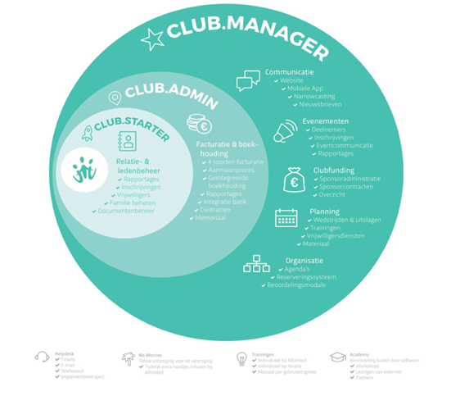
Het bedrijf is ontstaan door een probleem bij sportverenigingen. In 2000 is Dirk Teeuwen penningmeester bij hockeyclub Zwart-Wit en is ontevreden over de manier waarop de ledenadministratie en facturatie bij de club is. Hij ontwikkelt een eenvoudiger pakket voor sportclubs. Pas in 2008 vindt de oprichting van AllUnited plaats door een fusie. Tien jaar later is AllUnited marktleider bij tennisverenigingen en atletiekverenigingen en gebruiken er meer dan 700 verenigingen de softwarepakketten van AllUnited. Ook werkt AllUnited samen met twee sportbonden en zijn er in totaal 7 sportbonden gekoppeld aan de softwarepakketten.
Figuur 1 Pakketten AllUnited

Verder heeft het bedrijf drie verschillende pakketten, van uitgebreid tot eenvoudig, die verkocht worden, daarnaast kan er ook een aanbod op maat gemaakt worden. Zo is het bedrijf dus heel flexibel in hun aanbod en kunnen de salesexperts de klant meerdere opties bieden. In de figuur hiernaast zijn de drie pakketten weergegeven; Club Starter, Club Admin en Club Manager. Per pakket is er een prijs dat per lid berekend wordt.

Naast de drie pakketten biedt AllUnited verschillende diensten aan zoals support voor de aangesloten verenigingen. Deze support wordt geboden via de telefoon en aan de hand van helpdeskticktets. Deze tickets kunnen door de verenigingen ingestuurd worden via de backoffice van hun verenigingswebsite. Als de tickets binnenkomen via het systeem, worden deze verdeeld aan de juiste personen en zo snel mogelijk verholpen.
Figuur 2 Het AllUnited-team in de unieke avatars
Het AllUnited team bestaat uit 28 werknemers die werken vanuit het kantoor in Noordwijk. Het team is een mix van kennis, creativiteit, doelgerichtheid en empathie. Het bedrijf heeft drie afdelingen sales, support en development. Ook heeft het bedrijf een unieke vormgeving met avatars van alle werknemers.

1.1.3 Social Media AllUnited
AllUnited beschikt op 2 november 2018 over twee platformen van social media. Dit zijn Facebook en LinkedIn. Hier zitten geen bepaalde redenen achter vanuit het bedrijf om te kiezen voor deze twee platformen. Er was ook ooit een Twitteraccount, maar die is in 2017 verwijderd.

Facebook
Op 2 november 2018 heeft het bedrijf 231 vind-ik-leuks op de eigen Facebookpagina. Sinds 22 april 2011 gebruikt AllUnited Facebook, maar de eerste berichtgeving vond pas plaats op 14 februari 2013. Tot de dag van vandaag heeft AllUnited in totaal 302 berichten geplaatst.

Op Facebook is het bedrijf medio november iets actiever. Dit komt omdat het bedrijf een stagiaire heeft aangenomen die hier aandacht aan besteedt. Vanaf 1 september worden er gemiddeld twee á drie berichten per week geplaatst. Hiervoor was dit er maar hooguit één per week. De posts gaan over meerdere onderwerpen, zo promoot AllUnited via Facebook de trainingen en webinars die zij geven, vernieuwingen aan het product of deals met grote klanten.

Het bericht dat de meeste betrokkenheidsacties op Facebook heeft is een bericht op 27 juli 2018. In dit bericht wordt vermeld dat AllUnited 10 jaar bestaat, hierbij staan ook foto’s van de taart en een aantal werknemers die het feestje vieren. De post met het meeste bereik is een bericht van 24 september 2017, dit is een vacaturebericht en is een betaalde advertentie geweest en hierbij zijn er 4902 mensen bereikt, mede omdat het een betaalde advertentie was.

LinkedIn
Het LinkedInaccount heeft op 2 november 2018 63 volgers. En er zijn sinds 13 september 2018 10 berichten geplaatst, voor 13 september 2018 zijn er nooit updates gedeeld. Dit is ook pas opgepakt toen er vanaf begin september een stagiaire zich hierop ging focussen. Het bericht met het meeste bereik is een post over de deal die AllUnited heeft gesloten met Le Champion. Dit bericht heeft 1195 mensen bereikt doordat het meerdere keren gedeeld is door werknemers van AllUnited.

1.2 Aanleiding
AllUnited is een B2B bedrijf, maar dat betekent niet dat de social media geen rol kan spelen. Een B2B bedrijf kan namelijk door de juiste invulling van social media nieuwe klanten binnen halen, maar ook de huidige klanten langer aan zich binden door goed zichtbaar en actief te zijn op verschillende social mediakanalen. Ook kan het zo een stuk meer merkbekendheid opleveren en heeft het een positieve bijdrage aan de branding van het bedrijf. (Ketterij, De potentie van social media voor B2B, 2016)

1.2.1 Geen social mediastructuur bij AllUnited
Tot op de dag van vandaag is er nog geen professionele structuur in het gebruik van social media bij AllUnited in het businessplan opgenomen. Het bedrijf heeft zelf weinig kennis van social media en hoe ze dit in kunnen zetten als B2B bedrijf. Wel gebruikt AllUnited Facebook en wordt er gemiddeld één keer per week wat gepubliceerd. Door te weinig kennis en te weinig tijd leidt dit nog niet tot een goed social mediabeleid.

1.2.2 Concurrentie actief op social media
Op de sportvereniging softwaremarkt zijn er een aantal concurrenten. Deze gebruiken social media nog niet op een professionele manier., behalve één concurrent en dat is Sportlink. Zij hebben een Facebookpagina met 3,6 duizend volgers. AllUnited heeft 226 volgers en moet dus zo snel mogelijk flinke stappen gaan maken op social media om het risico uit te sluiten dat Sportlink hier zich onderscheid van AllUnited. Dat wordt zichtbaar bij een Facebookbericht over een Webinar. Hier krijgt AllUnited 3 Likes, 0 reacties en wordt het bericht 1 keer gedeeld. Sportlink krijgt 27 Likes, 29 reacties en wordt het bericht 2 keer gedeeld. Oftewel Sportlink bereikt door social media een stuk meer extra mensen dan AllUnited.
(Sportlink, 2018) (AllUnited, 2018)

1.2.3 Kans voor AllUnited
Wel bestaat er een kans voor AllUnited om zich positief te onderscheiden op social media van andere grotere concurrenten. AllUnited heeft wel een LinkedInaccount maar, er wordt geen aandacht aanbesteedt en zijn concurrenten hier ook nog niet actief aanwezig. Dit online platform heeft namelijk vele voordelen voor B2B bedrijven, zo is LinkedIn bijvoorbeeld hét sociale netwerk om nieuwe relaties te vinden (Communicatie, 2017).

1.2.4 De DMU is niet duidelijk
Naast het weinig aandacht geven aan social media, weet het bedrijf ook niet precies hoe de DMU eruitziet bij een sportvereniging omtrent verenigingssoftware. Het is belangrijk om als bedrijf te weten wie er allemaal een rol spelen in deze DMU zodat het bedrijf weet op wie zij zich moeten richten als we het hebben over sales en marketing, maar ook op social media.

1.2.5 Aanleiding in het kort
Er kan dus gesteld worden dat AllUnited een probleem heeft omdat het zelf nog geen professionele social mediastructuur heeft opgenomen in het businessplan en er een concurrent in de markt is die hierop flink voorloopt. Daarnaast zitten er meerdere voordelen aan een goede social media invulling als B2B bedrijf en worden deze voordelen nu niet benut. Het is dus belangrijk dat er onderzocht wordt of AllUnited social media moet gaan inzetten en als het antwoord hierop ‘ja’ is, hoe AllUnited daar dan invulling aan moet geven. Daarvoor moet het ook weten op wie zij zich moeten richten binnen de DMU van een sportvereniging.

1.3 Toelichting aanleiding
Uit de aanleiding wordt duidelijk dat er zich twee vragen voordoen. De eerste vraag is dat AllUnited graag eerst wil weten of het wel social media als B2B bedrijf moet inzetten. Er zal dus eerst een vooronderzoek moeten worden gedaan om antwoord te krijgen op deze vraag. Als hieruit blijkt dat dit wel het geval is dan kan er gekeken gaan worden naar de strategie die AllUnited moet gaan hanteren op social media en wie er aangesproken moet worden binnen de DMU in een sportvereniging. Uit dit onderzoek zullen uiteindelijk aanbevelingen komen voor AllUnited.

1.4 Doelgroep
De doelgroep van dit onderzoek kan het best worden weergegeven in aantal stappen die steeds wat dieper gaan. Allereerst wordt er gekeken naar sportverenigingen in Nederland. Dit zijn de (potentiële) klanten van AllUnited. Dan moet er gekeken worden naar de specifieke personen in de sportvereniging en hoe het beslissingsproces oftewel de DMU eruitziet. In een sportvereniging is er een bestuur dat bestaat uit leden van de sportvereniging. Op elke vereniging is er vrijwel altijd een voorzitter en bij de meeste verenigingen ook een penningmeester en/of secretaris. Naast de bestuursleden zijn er nog andere belanghebbende zoals de leden van de vereniging of sponsoren waar rekening mee gehouden moet worden. Later in het onderzoek wordt er duidelijk op wie AllUnited zich precies moet richten binnen de DMU.

2.Resultaten vooronderzoek

In dit hoofdstuk zal er een antwoord komen op de vraag:

‘Wat is de strategische relevantie en urgentie van een professionele social mediastrategie voor AllUnited?’

Deze vraag zal beantwoord worden door eerst een aantal artikelen door te nemen die hier antwoord op geven. Hierna zijn er experts op het gebied van social media aan het woord, die hun mening en expertise loslaten op het vraagstuk en tot slot is het belangrijk om te kijken naar de visie van AllUnited als het over social media gaat. De paragrafen 2.1 en 2.2 zijn uitgebreider uitgewerkt in bijlage 2 en zijn ook de bronnen genoemd.

2.1 Artikelen
Allereerst zijn er artikelen gevonden die aangeven dat social media onmisbaar is bij een B2B bedrijf. Zo zijn er verschillende voordelen om social media in te zetten zoals het vergroten van het bereik van de onderneming, het leidt tot extra leads en het vergroot bij meer dan de helft van de B2B bedrijven de sales.

Ook zijn er vijf platformen besproken die gebruikt kunnen worden in de social mediastrategie van een bedrijf:
- Twitter: Ideaal voor conversaties met de doelgroep.
- Facebook: Heeft een functie voor gericht adverteren en Messenger is een goede uitbreiding van de klantenservice
- Instagram: Kan de menselijke kant van het bedrijf goed laten zien.
- LinkedIn: Geschikt voor social telling en kunnen beslissers aangesproken worden.
- Google +: Draagt bij aan de SEO van het bedrijf.

Uiteindelijk zijn Facebook en LinkedIn nader bekeken, omdat deze twee platformen al gebruikt werden door AllUnited. Facebook leent zich uitermate goed om via echte mensen nieuwe klanten aan te spreken. Dit kan doordat werknemers de berichten van het bedrijf liken en delen. Facebook wordt dan wel gezien als privéplatform, maar dat betekent niet dat er geen zakelijke posts in de tijdlijn kunnen komen van potentiële klanten door likes en deelacties van huidige klanten die een netwerk hebben waarin potentiële klanten zitten.

Negentig procent van de B2B bedrijven hebben een LinkedInaccount en dat is niet zonder reden. LinkedIn is namelijk dé plek om zaken te doen en het netwerk wordt erdoor uitgebreid. Door het groot aantal volgers van de LinkedInpagina, gaat het bereik van het bericht ook omhoog. Daarnaast wordt het bedrijf een stuk makkelijker gevonden op Google. Als laatste zorgt een goede invulling van de LinkedInpagina ervoor dat het bedrijf expertise uitstraalt naar de buitenwereld.

2.2 Experts aan het woord
Naast de artikelen, zijn er ook twee experts aan het woord geweest die hun mening geven over de vraag of het rendabel is voor een B2B bedrijf om social media in te zetten. Beide geven als antwoord ‘ja’, maar zij geven ook een aantal criteria die doorlopen moeten worden voordat er platformen ingezet kunnen worden.

Zo geeft Leon Tindemans, directeur van TTM Communicatie aan dat er allereerst goed onderzocht moet worden wie de doelgroep is en wat zij willen zien van het bedrijf. Ook geeft hij aan dat tijd, geld en creativiteit de randvoorwaarden zijn om een goede invulling geven aan social mediakanalen. Leon benadrukt wel dat een bedrijf zich positief kan onderscheiden van de concurrentie door een goede invulling te geven aan social media.
Corinne Keijzer, professioneel spreker en trainer op het gebied van social media, bevestigt het standpunt van Leon dat er tijd, geld en creativiteit binnen het bedrijf moet zijn. Als dit er niet is kan het zelfs averechts werken, volgens Corinne. Dit kan de gedachte opwekken dat het bedrijf onverschillig en laks is als er stilliggende accounts zijn.

2.3 Visie AllUnited op social media
AllUnited heeft zoals aangegeven in de aanleiding, nog geen professionele social mediastructuur, maar wil dit wel graag. Dat blijkt uit het gesprek met William van Rijn, commercieel directeur van AllUnited. Hij geeft aan dat hij het gevoel heeft dat het bedrijf zich op social media kan onderscheiden van de concurrenten en dat het kan gaan leiden tot extra leads. Het creëren van extra leads is dan ook het doel van een nieuwe social mediastructuur. Via dit onderzoek wil hij erachter komen op welke social mediakanalen de doelgroep zit en wat voor soort berichtgeving zij graag willen zien.

2.4 Conclusie vooronderzoek
Al met al zijn er dus een aantal voordelen die een goede invulling van social media met zich meebrengen. Namelijk het vergroten van het bereik van de onderneming, het leidt tot extra leads en het vergroot bij meer dan de helft van de B2B bedrijven de sales. De conclusie is dan ook dat AllUnited zeker social media moet gebruiken, wil het niet het risico lopen dat een concurrent hier wel optimaal gebruik van maakt. Wel, moet er met een aantal aspecten rekening gehouden worden voordat het daadwerkelijk bepaalde platformen kan gaan inzetten.

Er moet allereerst gekeken worden hoe de doelgroep eruitziet en hoe groot deze is. Ook is er in een sportvereniging zo goed als altijd een bestuur dat beslissingen maakt. In de fieldresearch is het dus belangrijk dat de DMU in kaart wordt gebracht en dat er wordt gevraagd naar de behoeften van de doelgroep als het gaat om berichtgeving van een verenigingssoftwareleverancier op social media. Vanuit het bedrijf zelf is er een gevoel dat social media een grotere rol kan spelen dan dat het nu doet voor AllUnited. De commercieel directeur wil door een gestructureerd social mediabeleid extra leads genereren en wil erachter komen of dat via social media te realiseren is.

3. Probleemformulering

In de probleemformulering worden de volgende aspecten duidelijk: de doelstelling, probleemstelling en de deelvragen. Bij de deelvragen zal er tevens aangegeven worden op welke manier dit onderzocht gaat worden en bij welk onderwerp het hoort.

3.1 Doelstelling
De doelstelling van dit onderzoek luidt als volgt:

‘Een gedegen onderzoeksrapport opleveren met daarin een visie op en strategie voor de social mediakanalen voor AllUnited in de verenigingssoftwaremarkt.’

Uit het vooronderzoek bleek dat het wel degelijk belangrijk is voor een B2B bedrijf om actief te zijn op social media. Nu dat bekend is, is het belangrijk om precies uit te zoeken wie er aangesproken moet worden en op welke kanalen AllUnited zich moet gaan begeven. Daarvoor is het ook belangrijk om te zien hoe de concurrentie zich op social media laat zien en hoe de markt eruitziet. Dit wordt gezien als een visie voor de social mediakanalen voor AllUnited.

Na de visie komt de strategie die gehanteerd moet gaan worden. Om een strategie te bepalen voor AllUnited moet er duidelijk worden welke kanalen er moeten worden gebruikt, hoe de DMU eruitziet binnen de vereniging en op welke kanalen de doelgroep zich bevindt en ook wil gevonden worden. Dit wordt uitgewerkt in de aanbevelingen en de implementatie voor het gebruik van social media.

3.2 Probleemstelling
Uit de doelstelling volgt de probleemstelling en die luidt als volgt:

‘Welke factoren zijn voor AllUnited van belang voor het ontwikkelen van een effectieve social mediastrategie?’

3.3 Deelvragen
Hieronder staan de deelvragen genoteerd die in de loop van dit onderzoek beantwoord zullen worden. Deze worden in de onderzoeksverantwoording nog eens toegelicht. In het dikgedrukt staat het onderwerp van de deelvraag, eronder staat de deelvraag zelf en in het cursief met letters worden de subdeelvragen weergeven.

Deskresearch
- Trends en ontwikkelingen:
‘Wat zijn de belangrijkste trends en ontwikkelingen op het gebied van social media voor B2B bedrijven?’
- A) Wat zijn de trends en ontwikkelingen met betrekking tot gebruikers van social media?
- B) Wat zijn de trends en ontwikkelingen voor B2B bedrijven die een professionele social mediastrategie willen hanteren?

- Doelgroep:
‘Wie is de doelgroep van AllUnited?’
- A) Wat zijn de kenmerken van de doelgroep?
- B) Welke type sportverenigingen valt er onder de doelgroep?

- Concurrentie:
‘Hoe hevig is de concurrentie in de branche van software voor sportverenigingen en wat doen zij aan social media?’
- A) Wie zijn de concurrenten in de markt en hoe ziet hun product eruit?
- B) Hoe zien de social mediakanalen van de concurrenten eruit?

Fieldresearch
- Social media platforms:
‘Op welke social media platforms bevinden de bestuurders van sportverenigingen zich?’
- A) Hoeveel tijd spenderen de bestuurders van sportverenigingen op social media?
- B) Met welk doel of reden zitten bestuurders van sportverenigingen op social media?

- Social mediaberichtgeving:
‘Welke soort content willen de bestuurders van sportverenigingen het liefst zien?’
- A) Welke soort berichtgeving wekt de meeste interesse bij de bestuursleden?
- B) Welke soort berichtgeving wekt geen interesse bij de bestuursleden?
- C) Welke rol speelt een goede invulling van de social media bij het kiezen voor een softwarepakket bij een bestuurslid?

- De DMU binnen een sportvereniging:
‘Hoe ziet de DMU van een sportvereniging eruit omtrent verenigingssoftware?’
- A) Welke bestuurder binnen het bestuur is de beslisser in het koopproces?
- B) Welke bestuurder binnen het bestuur is de initiator in het koopproces?

4. Theoretisch kader

In het theoretisch kader worden modellen uitgelegd die een belangrijke rol spelen in de gehele scriptie. Ook worden er wetenschappelijke artikelen bekeken die van belang zijn in dit rapport en worden besproken in het betoog. Deze visies kunnen dan worden verbonden met elkaar en zijn de fundering van het onderzoek. Uit dit betoog komt een conceptueel model dat de leidraad is van het rapport.

De afgeleide vraag van dit onderzoek luidt als volgt:

‘Welke conceptuele benaderingen zijn er voor een B2B bedrijf in de softwaremarkt voor sportverenigingen om tot een succesvolle invulling van de social mediakanalen te komen?’

4.1 Betoog
In het betoog zullen er verschillende modellen en theorieën besproken worden die samen met het conceptueel model een belangrijke en terugkomende rol spelen in het eindproduct. Allereerst zal er gekeken worden naar de veranderingen in de maatschappij die invloed hebben op sportverenigingen. De principes van Cialdini worden ook toegelicht en worden daarna meegenomen in de topiclist van het onderzoek. Ook wordt er gekeken naar social media voor B2B bedrijven en ook specifiek voor softwarebedrijven. Als laatste wordt er gekeken naar de theorie van Kotler over de DMU en er wordt er een conceptueel model voorgesteld.

4.1.1 Sportverenigingen in een veranderende samenleving
De samenleving verandert continu en dat wordt gezien in culturele, demografische, economische, sociale, en technologische ontwikkelingen die elkaar in rap tempo opvolgen. Ook in de sportwereld zijn deze veranderingen goed zichtbaar. De maatschappelijke evoluties, waarmee sport geconfronteerd wordt, dienen als een kans te worden beschouwd. Vernieuwend denken en ook handelen blijken belangrijke factoren binnen een snel veranderende samenleving. (Jeroen Scheerder, 2015)

In het wetenschappelijk artikel ‘Innovatie als een kans voor sport’ (2015) wordt ingegaan op de veranderingen in de maatschappij die ook in de sportwereld een belangrijke rol spelen. Hierin hebben vier Vlaamse onderzoekers in 2015 samen aan een onderzoek gewerkt en dit verwerkt in een wetenschappelijk artikel met bevindingen en beleidsaanbevelingen voor sportverenigingen. (Jeroen Scheerder, 2015)

Uit het onderzoek bleek dat verenigingen zonder winstoogmerk zich meer verzetten tegen innovatie, vernieuwing en aanpassing, dan profit-organisaties. Een mogelijke reden hiervoor is het feit dat vrijwilligersorganisaties, zoals de meerderheid van de sportverenigingen, hun missie en oriëntatie moeilijk kunnen veranderen. Waar andere organisaties makkelijk de missie kunnen veranderen zal een sportvereniging altijd als hoofdopdracht hebben dat het sport faciliteert. Ook heeft een sportvereniging te maken met controle van de overheid en andere regulerende instanties en worden ze daarnaast ook door interne stakeholders in het oog gehouden. Door deze controle hebben sportclubs relatief weinig ruimte om flexibel te zijn, waardoor innovatie mogelijk afgeremd wordt.

In vergelijking met bedrijven die financiële winst nastreven, zullen sportverenigingen minder risico nemen in hun strategisch beslissingsproces, als gevolg van hun specifieke cultuur, de verdeling van verantwoordelijkheden en de verscheidenheid aan doelen. En laat nou net het nemen van risico’s een cruciale factor zijn voor innovatie en er wordt zelfs gesuggereerd dat het nemen van risico’s vereist is om te kunnen innoveren. (Jeroen Scheerder, 2015)
Opmerking
Als opmerking op deze theorie van de vier Vlaamse onderzoekers, geef ik aan als opmerking dat dit betrekking heeft op sportverenigingen in Vlaanderen. Wellicht zijn er kleine cultuur verschillende en organisatorische verschillen tussen de Vlaamse sportverenigingen en de Nederlandse sportverenigingen. Toch wordt er van deze theorie gebruik gemaakt, omdat er in Nederland niet een dergelijk onderzoek te vinden is.

4.1.2 Social media voor B2B softwarebedrijven
In een artikel van het Amerikaans bedrijf, On Target Websolutions (2017), dat zowel B2B als B2C bedrijven helpt bij digital marketing, wordt er voor B2B softwarebedrijven een aantal tips gegeven om de social media van het bedrijf optimaal in te zetten (Jelneck, 2017):

‘Give them something to grasp onto’. Met deze tip wordt bedoeld dat het bedrijf waarde moet toevoegen aan een post met informatie waar de lezer wat aan heeft in zijn bedrijf. Dit moet niet altijd in een sales vorm, maar ook juist in een leerzame vorm.

‘Humanize your brand’. Als het bedrijf af en toe laat zien wie de mensen zijn achter het merk, geeft dat een menselijke kant aan het bedrijf. Het delen van mooie verhalen die betrekking hebben op het bedrijf of het merk zijn een goede mogelijkheid om onderscheidend te zijn ten opzichte van de concurrenten.

‘Talk to those that are willing to listen’. Het gaat erom dat het bedrijf de niche vindt en de juiste platforms gebruikt om de doelgroep aan te spreken. Dus zorg ervoor dat er goed onderzoek wordt gedaan naar de doelgroep en dat de juiste doelgroep wordt bereikt om tot een succesvolle social mediastrategie te komen.

‘Don’t forget to check your data’. Als laatste geeft het Amerikaanse bedrijf aan dat het analyseren van de resultaten erg belangrijk is. Zo weet het bedrijf welke posts en welke platforms het meeste engagement opleveren. (Jelneck, 2017)

Opmerking
Net als de vorige theorie kan er gezegd worden dat dit een theorie is uit een ander land (Amerika) en niet van toepassing is op Nederland, maar deze tips zijn universeel en zijn in het algemeen op elke B2B softwarebedrijf van toepassing en ook zeker in Nederland. (MOET DIT ERIN, CHECKEN!?)

4.1.3 De 6 principes van Cialdini
De 6 principes van Cialdini is een bekend model dat gaat over technieken die gebruikt kunnen worden om potentiële klanten te overtuigen. Deze principes kunnen ook zeker op de social mediaplatformen gebruikt worden. (Cialdini, 2007) (Didenko, 2016) (Goeroes, 2013)

1. Wederkerigheid: Dit principe gaat ervanuit dat mensen in veel sociale situaties iets terug willen doen wanneer zij een gunst ontvangen hebben. Als een bedrijf via social media iets weggeeft, ontstaat er een sociale verplichting om de gift op een zeker moment weer terug te betalen met een tegengift.

2. Schaarste: Men hecht een stuk meer waarde aan zaken die moeilijk verkrijgbaar of uniek zijn of dreigen te worden. Hier ligt de nadruk van dit principe op exclusiviteit en een dreigend tekort. Een voorbeeld hiervan is het beperkt aanbieden van de nieuwste IPhone.

3. Autoriteit: Uit de mond van een expert zal een uitspraak eerder geloofd worden dan bij iemand die net komt kijken bij het desbetreffende onderwerp. Een goed voorbeeld hiervan is een prominente, al zeer bekende, beauty vlogger die positief praat over een product dat ze gebruikt, in tegenstelling tot een “stoffige” huisvrouw die een crème probeert aan te prijzen.

4. Consistentie: Mensen willen in overeenstemming leven met hun waarden, attitudes en daden. Wanneer mensen zich openlijk committeren aan het gewenste gedrag, is de kans een stuk groter dat ze dat ook zullen uitvoeren.

5. Consensus: “Als andere het goed vinden, dan zal het wel goed zijn.” Dit principe gaat uit van de mens als kuddedier, hierbij baseren we onze mening op de mening van de meerderheid. Een voorbeeld hiervan is een goede rating van een laptop bij een elektronicazaak.

6. Sympathie: Hierbij gaat de mens het liefst om met mensen die we leuk vinden. Probeer hierbij als bedrijf geïnteresseerd en empathisch te zijn in de richting van (potentiële) klanten. Een voorbeeld hiervan is mensen persoonlijk uitnodigen voor een belangrijk event van het bedrijf.

Mischa Coster, mediapsycholoog, adviseur en spreker (2010), heeft een artikel geschreven over deze uitgebreide wetenschappelijk geteste principes en hij heeft deze in twee jaar tijd toegepast op social media. Hij geeft aan dat deze principes kunnen worden toegepast op social media en dat het ook resultaten oplevert als het authentiek en ethisch wordt gebruikt.

Kritiek
Een kritiekpunt op de principes van Cialdini is dat het lastig blijft om het effect van het gebruik van de overtuigingsprincipes te voorspellen, zeg Maurits Kaptein in zijn boek ‘Digitale verleiding’ (2012). Wel zegt Kaptein (2012) dat eerder onderzoek aantoont dat de principes het gemiddelde effect van aankoopintenties verhoogt. Daarnaast blijft Cialdini sleutelen aan zijn principes en heeft hij 2016 nog een principe toegevoegd, namelijk eenheid. Dit principe gaat ervan uit van dat de mens altijd de behoefte heeft om ergens bij te horen (Scheiberlich, 2016).

4.1.4 Decision Making Unit (DMU) van Kotler
In het boek ‘De Principes van Marketing’ beschrijft Philip Kotler de DMU. Hij definieert dit als volgt: ‘Alle individuen en groepen binnen een organisatie, die deelnemen aan het besluitvormingsproces rond onderhandeling van producten/ diensten’. De DMU is in de B2B wereld de besluitvormingseenheid binnen het bedrijf en dit wordt ook wel het inkoopcentrum genoemd. Binnen de DMU herkend Kotler vijf rollen, waarbij het goed mogelijk is dat één persoon meerdere rollen vertolkt. Hieronder worden de vijf rollen uitgelegd. (Kotler, 2013)

- Gebruikers: Deze rol is voor degene die met de aangeschafte goederen of diensten aan de slag gaan. Zowel klanten als medewerkers kunnen tot de gebruikers behoren
- Beïnvloedaars: Door het stellen van randvoorwaarden kan deze groep invloed uitoefenen op het inkoopproces.
- Inkopers: De inkoper voert daadwerkelijke onderhandelingen met de leverancier en plaats uiteindelijk de bestelling
- Beslisser: Dit is degene die uiteindelijk de beslissing maakt over het goed of de dienst.
- Gatekeepers: Deze rol is voor degene die zorgt voor de informatieverschaffing binnen de DMU. Hij bepaalt welke informatie bij welke speler terecht komt.

Kotler noemt hier 5 rollen in zijn model over de DMU. In verschillende andere visies is er nog één belangrijke rol die Kotler noemt. Dit is de Initiator, dit is de persoon die het initiatief neemt in het beslissingsproces en is de aandrager van het probleem of van een alternatief.

4.1.5 Het POST-model
Li spreekt over het maken van een social mediastrategie om in contact te komen met de doelgroep. Om tot deze strategie te komen, heeft Li een stappenplan opgesteld, namelijk het POST-model. Dit model bestaat uit vier stappen; people, objectives, strategy en technology (Li, 2007). Zo wordt er allereerst gekeken bij people naar het soort klanten van de organisatie. Dit kan gedaan worden aan de hand van de Social Technographics Ladder die ook door Li wordt beschreven. In de tweede fase, objectives, worden er doelen opgesteld op vijf verschillende niveaus. Li en de andere auteurs onderscheiden hier luisteren, praten, activeren, ondersteunen en binnenhalen. Met deze doelen kan het bedrijf zich in de gesprekken mengen tussen consumenten op social media. In fase drie moet het bedrijf nadenken over een strategie om de klantrelatie te veranderen door het gebruik van social media. Ten slotte bepaalt het bedrijf de tools en kanalen die het gaat toepassen om de social media te laten aansluiten op de doelen die er gesteld zijn. Per bedrijf verschilt dit en ook als er gekeken wordt naar een B2B bedrijf of B2C bedrijf zijn hier veel aantoonbare verschillen.

Figuur 3 Het POST-model van Li

Drie jaar na het publiceren van het POST-model, borduurt Charlene Li voort in haar boek Open Leadership (2010) over het gebruik van social media. Kort samengevat legt ze hierin uit dat het erg belangrijk is om als bedrijf open te zijn naar klanten en social media is hier een goed instrument voor. Echter, er bestaan verschillende manieren van betrokkenheid en er zijn verschillende soorten internetgebruikers die allemaal op een andere wijze benaderd willen worden. Daarom is het erg belangrijk om als medewerker op de marketingafdeling goed onderzoek te doen naar het type internetgebruiker waar het bedrijf op wil richten. Pas dan kan er een besluit worden genomen over wat voor soort berichten er geplaatst moeten worden, hoe frequent er berichten moeten worden geplaatst en wat de doelstellingen zijn van de berichten (Li, 2010).

Kritieken
Het POST-model van Li en Bernhoff richt zich vooral op externe activiteiten van social media en in mindere mate van de toepassing op social media in de organisatie zelf, zegt Liousas in het wetenschappelijke artikel Drive Social Marketing Success with the POST process. Ook veranderen de ontwikkelingen van social media in raptempo en daarom is het belangrijk om goed inzicht te krijgen in de nieuwe trends en ontwikkelingen in social media en met name voor B2B bedrijven. (Liousas, 2016)

4.1.6 Social Technographics Ladder
Figuur 4 The Social Technographics Ladder
Het Social technographics ladder model deelt de doelgroep van het bedrijf in zeven maten van betrokkenheid op social media in. In het figuur hiernaast wordt het model weergegeven. Elke social mediagebruiker valt binnen een of meerdere groepen. Het weten in welke groep de doelgroep bevindt, vormt de basis van een gedegen social mediastrategie (Bernhoff & Li, 2011).

Regelmatig wordt er onderzoek verricht door Forrester Research in de verhoudingen van de groepen. Wereldwijd verschillen deze percentages per regio. Over het algemeen kan er concludeert worden dat de grootste groep gebruikers spectators is zijn. Op de tweede plek staan de joiners en hierna volgen de andere profielen die per regio verschillen (Kooi, 2014).

4.1.7 The Six Stages of Social Media Transformation
Deze hele paragraaf is gebaseerd op The Evolution of Social Business: The Six Stages of Social Media Transformation door Charlene Li en Brian Solis (2013) die onderzoek doen namens Forrester Research. Aanvullend wordt het boek: Het social media modellenboek van Bart van der Kooi gebruikt om de link te leggen met andere social mediamodellen die in het betoog de revue hebben gepasseerd (2014) Door middel van social media willen Li en Solis organisaties helpen om een optimale band te creëren tussen klant en organisatie. Het model bestaat uit zes fasen waar de begrippen transparantie en betrokkenheid centraal in staan:

Volgens Li en Sollis moet een bedrijf 6 fases doorlopen om uiteindelijk een goed social mediabeleid te hebben. Elke fase heeft bepaalde aspecten die afgerond moeten zijn voordat het de volgende fase in kan gaan en daarnaast verschilt het per bedrijf hoeveel tijd er nodig is om aan de volgende fase te beginnen. Hieronder staan alle zes de fases toegelicht:

Fase 1: Planning
De eerste fase heeft een voorbereidend karakter. Hierin legt de onderneming de fundering voor de nieuwe social mediastrategie. Belangrijk in deze fase is dat er geluisterd moet worden naar de doelgroep, dat er pilotprojecten worden ingezet en ten slotte dat er audits gebruikt moeten worden om te bepalen of de interne organisatie wel gereed is voor het intensief gaan gebruiken van social media.

Fase 2: Presence
In fase twee moeten de social mediaaccounts worden ingericht om op een formele en professionele manier over te komen op de doelgroep. De belangrijkste doelen in deze fase zijn dat er content wordt bedacht voor social mediacampagnes, dat er actief wordt gereageerd op problemen van klanten en dat er wordt toegezien op de juiste integratie van de social media.

Fase 3: Engagement
Fase drie is een cruciale fase in het model. Er zijn er veel doelen die behaald moeten worden voordat de onderneming naar de volgende fase kan. Deze doelen zijn: dat er online conversaties plaatsvinden om een community op te bouwen, er moet relevante informatie gecommuniceerd worden om de customer journey te beïnvloeden, de onderneming moet ondersteuning bieden zoals klantenservice, er moet kennis zijn over de risico’s van het gebruik van social media en er moet een interne samenwerkingssfeer gecreëerd worden zodat medewerkers enthousiast worden van de social mediakanalen van het bedrijf.

Fase 4: Formalized
Het begrip coördinatie staat centraal in deze fase. Zo moet er een interne medewerker worden die de leiding krijgt over de social media. Ook moet er een structuur worden bedacht voor de optimale coördinatie en als laatste moet er vanuit de directie verantwoordelijkheden en functies belegd worden.

Fase 5: Strategic
In deze fase is de gehele onderneming op de hoogte van de richtlijnen en risico’s van de social media. Zo moet de social media nu in alle lagen van de organisatie geïntrigeerd zijn, er moet gezorgd worden voor een actieve participatie van de directie, er moet een team gaan komen dat de social media continu reviseert en bijschaaft en moeten de verantwoordelijkheden en functies worden uitgebreid.

Fase 6: Converged
In de laatste fase is er altijd ruimte voor verbetering. Zo komt er in deze fase een overkoepelende social business strategie, ook wordt de social media gecombineerd met andere digitale initiatieven en is er in elk touchpoint met de klant een allesomvattende klantervaring.
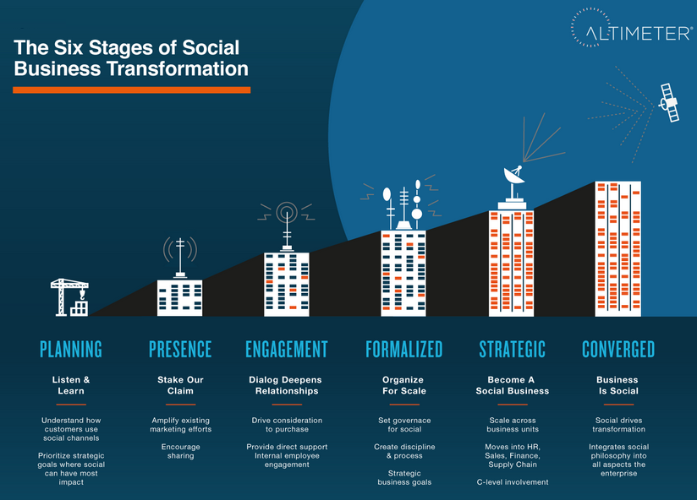
Figuur 5 The Six Stages of Social Business Transformation model

4.2 Verantwoording en visie conceptueel model
Voor dit onderzoek is er gekozen voor het Six Stages Business Transformation model als conceptueel model van het onderzoek. Dit is gekozen omdat dit model zich focust op de organisatie en niet zozeer op de individuele social mediagebruiker. Natuurlijk is ook dat interessant en hier wordt tijdens de fieldresearch dieper op in gegaan. Het doel is uiteindelijk om aanbevelingen te geven over een social mediastructuur, waarbij de huidige klanten en de potentiële klanten aangesproken moeten gaan worden zodat dit tot meer online betrokkenheid leidt en extra leads voor AllUnited. In dit model wordt er bekeken in welke fase AllUnited zich bevindt en kan er meteen gezien worden wat er nog moet gebeuren om naar de volgende fase te gaan.

Daarnaast is het een verklarend model, want er kan verklaard worden in welke fase AllUnited nu zit door onderzoek te doen naar de huidige social media van het bedrijf. Als er verklaard is in welke fase het bedrijf zit, kan er gekeken worden wat er gedaan moet worden om fases te gaan doorlopen.
Op dit moment lijkt AllUnited in fase 1 te zitten, maar voert het ook weleens activiteiten uit in fase 2. Er moeten stappen doorlopen worden om in ieder geval als B2B bedrijf in fase 3 te komen. In het vooronderzoek is er gekeken of AllUnited wel daadwerkelijk moet gaan beginnen met een social mediastrategie. Vervolgens wordt er in de fieldresearch gekeken wat de behoeftes zijn van de doelgroep en naar de verschillende rollen binnen een bestuur van een sportvereniging.

4.3 Kritische review op conceptueel model
Natuurlijk zijn er ook kritische noten over het Six Stages Business Transformation model. Zo heeft Andrew Grill (2013), een internationale erkende innovatieleider op het gebied van social medianetwerken gezegd dat hij het in principe eens is met het model van Li en Solis en hun visie deelt. Echter, maakt Grill in zijn blogs de kanttekening dat de medewerkers die zich richten op de social mediastrategie, de CEO’s van het bedrijf niet kunnen overtuigen van het nut van social media. Bij AllUnited is er geen sprake van en is juist de CEO overtuigd van het nut van social media en dus maakt deze kanttekening van Grill geen verschil voor het onderzoek van AllUnited. (Grill, 2013)

Voor het model zijn er een aantal Amerikaanse bedrijven geïnterviewd door Li en Solis. Dit zijn echter Amerikaanse bedrijven die een hele andere mening kunnen hebben dan de Nederlandse bedrijven schrijven Hofstede, Neuijen, Ohayv en Sanders (1990) in hun rapport over organisatieculturen (2014). Dit komt door de cultuurverschillen tussen landen, maar omdat AllUnited zich richt op de Nederlands markt kan dit nog weleens andere uitkomsten hebben. AllUnited staat nog in de kinderschoenen als het gaat om social media en kan er pas in de latere fases onderzocht worden of de cultuurverschillen dusdanig groot zijn dat de strategie daarop aangepast moet worden. (Sanders, 1990) (ManagementPlatform, 2014)

4.4 Hypotheses
In deze paragraaf zullen de vijf hypotheses worden voorgedragen van dit onderzoek. Per hypothese is er ander onderwerp dat later aan bod komt in de fieldresearch.

1. De bestuurders van sportverenigingen bevinden zich voornamelijk op de sociale platformen Facebook en LinkedIn.

Er zal hier gevraagd worden naar de sociale platformen die de bestuurders van sportverenigingen gebruiken. Het is voor AllUnited belangrijk om te weten welke platformen er gebruikt worden door de mensen die de beslissing maken en die het probleem herkennen. Hierdoor kan AllUnited zich op de platformen gaan bevinden waar de doelgroep zich ook bevindt. Er is gekozen voor Facebook en LinkedIn, omdat dit de social media is waar AllUnited zich vandaag de dag op bevind.

2. Berichten op social media over de vernieuwingen aan het product wekken de meeste interesse op bij bestuursleden.

Het is belangrijk om te weten wat de doelgroep voor soorten berichtgeving graag leest. Zo worden er in het onderzoek verschillende soorten berichten voorgelegd en kunnen ze hier aangeven in hoeverre zij interesse hebben in deze posts.

3. Het principe ’Sympathie’ is het belangrijkste Cialdini principe voor de doelgroep als het gaat over de verschillende soorten berichtgeving.

Door de principes van Cialdini toe te passen tijdens het onderzoek, wordt er bekend welk principe het belangrijkst is voor de doelgroep. Als dat onderzocht is, kunnen de social media posts mede daarop gebaseerd worden. Er is hier gekozen voor het principe ‘Sympathie’, omdat de post met het meeste bereik op Facebook een sympathieke post was over het 10-jarig bestaan van het bedrijf.

4. De systeembeheerder is de initiator binnen de DMU in een sportvereniging omtrent verenigingssoftware.

De initiator is een belangrijke rol binnen de DMU. Dit is degene die het probleem aankaart en het is voor een softwareleverancier dan ook zeer belangrijk dat zij weten wie dit persoon is en waar zij deze kunnen bereiken. De systeembeheerder is in principe de belangrijkste en intensiefste gebruiker van de software en er is dus gekozen om deze functie te benoemen in de hypothese. De verwachting vanuit AllUnited is dat de systeembeheerder aangewezen kan worden als initiator.

5. De voorzitter en de penningsmeester zijn de beslissers binnen de DMU in een sportvereniging omtrent verenigingssoftware.

Bij deze hypothese wordt er ook gekeken naar de DMU binnen een sportvereniging. Zo komt AllUnited er op deze manier achter wie er aangesproken moet worden via social media om het beslissingsproces positief te beïnvloeden. Er is gekozen voor de voorzitter en de penningmeester, omdat deze functies het vaakst binnen AllUnited de twee ondergetekenden zijn.

5. Onderzoeksverantwoording

In dit stuk wordt uitgelegd hoe het onderzoek eruit heeft gezien en hoe dit opgebouwd is. Zo zal er eerst gekeken worden naar de onderzoeksopties, daarna naar de methodes die uiteindelijk gebruikt worden bij het onderzoek en vervolgens de kwaliteitscriteria bekeken worden om de kwaliteit van het onderzoek te waarborgen.

5.1 Onderzoekopties
In deze paragraaf zullen allereerst de betekenissen van de twee soorten onderzoek worden gegeven, daarna zal er beschreven worden hoe dit onderzoek eruit zal zien.

5.1.1 Twee verschillende soorten onderzoek
Voordat er onderzoek gedaan kan worden, moet er eerst gekeken worden naar de soorten fieldresearch. In dit onderzoek zal er gekeken worden naar kwantitatief marktonderzoek en kwalitatief marktonderzoek.

Kwalitatief marktonderzoek: Deze vorm van onderzoek gaat over mensen, waarbij de menselijke ervaringen worden onderzocht, door te onderzoeken wat mensen vinden of voelen en vooral waarom. (ScriptieAF, 2018)

Kwantitatief marktonderzoek: Kwantitatief onderzoek wordt gedaan om met behulp van cijfers informatie over een bepaald onderwerp op tafel te krijgen. (ScritpieAF, 2018)

5.1.2 De keuze
Dit vraagstuk vraagt om een kwantitatief marktonderzoek. Zo kan er met behulp van cijfers conclusies worden getrokken die betrekking hebben op de gehele doelgroep. Daarom is het noodzakelijk om een grootschalig onderzoek te houden in heel Nederland. Het is het van toegevoegde waarde om daarnaast een kort interview te houden met drie personen om door te kunnen vragen op de gegeven antwoorden. Hierbij is van belang dat dit personen zijn van verschillende sporten met verschillende functies binnen het bestuur. Deze interviews worden zeker niet als kwalitatief marktonderzoek gezien, maar is puur aanvullend op het kwantitatief marktonderzoek.

5.2 Aanpak kwantitatief onderzoek
Er is gekozen voor een online enquête in SurveyMonkey (bijlage 3). Deze enquête bestaat uit totaal 20 vragen met drie onderwerpen: persoonlijke informatie, social mediagedrag en de DMU binnen een sportvereniging. De enquête duurt volgens Surveymonkey negen minuten.

De enquête is kort getest onder drie personen en werd na het verwerken van de feedback goedgekeurd door beide begeleiders. Op 13 december is de enquête verspreid via social mediakanalen van AllUnited en via het netwerk van de onderzoeker zelf. Al snel bleek het aantal respondenten tegen te vallen. Op dat moment is de link ook in de backoffice van AllUnited gezet en zo konden klanten de enquête ook invullen als zij inlogde op hun eigen AllUnitedaccount. Ook zijn er toen veel tennis-, voetbal-, hockey- en een paar golfverenigingen gemaild (in totaal 1.300 verenigingen), met de vraag of zij de enquête konden verspreiden over hun bestuursleden. Eind december bleken er genoeg respondenten te zijn, maar daarvan waren er 16 niet volledig ingevuld. Op 4 januari bleken er uiteindelijk 384 compleet ingevulde enquêtes verzameld te zijn. In de volgende paragraaf wordt uitgelegd of dit getal genoeg is om de betrouwbaarheid te kunnen garanderen.

5.3 De steekproef
In deze paragraaf zal er gekeken worden naar de grootte van de steekproef en ook wordt er gekeken naar hoe deze tot stand is gekomen.

Met de informatie die de NOC NSF en info.weteschap geven, kan er gekeken worden naar het aantal enquêtes die ingevuld moeten worden om de betrouwbaarheid over de gehele populatie te waarborgen. (wet, 2017) (NOC*NSF, 2018)

De populatie van dit onderzoek zijn alle bestuursleden in Nederland. Volgens het NOC NSF zijn er eind 2017: 23.870 sportverenigingen in Nederland. Gemiddeld zijn er 5 bestuursleden per sportvereniging volgens zowel het NOC NSF als info.wetenschap. In totaal zijn er dus 119.350 bestuursleden in Nederland. In de deskresearch wordt er nog verder ingegaan op de hierboven genoemde getallen.

Met de formule onder aan de paragraaf (Marktonderzoek, 2018) kan berekend worden hoe groot de steekproef moet zijn. De volgende gegevens zijn bekend:
- N= De populatie 119.350
- z= Betrouwbaarheidspercentage 95% = 1.96
- p= De kans dat iemand een bepaald antwoord wel geeft. 50%
- q= De kans dat iemand een bepaald antwoord niet geeft. 50%
- F= de foutmarge, meestal wordt hier 5% voor gerekend, oftewel 5.

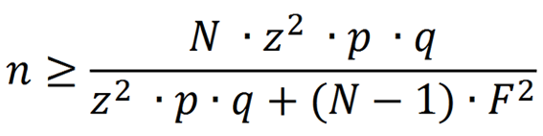
Uit deze formule blijkt dat er in totaal 383 respondenten moeten zijn om het onderzoek genoeg toereikend te laten zijn.
Figuur 6 De Steekproefformule

5.4 Kortere interviews
In de opzet (Bijlage 5) zijn er een aantal vragen opgenomen waarop doorgevraagd is om de achterliggende redenen te vinden op een antwoord en om meer duidelijkheid te krijgen. Dit zijn kortere interviews die niet dienen als kwalitatief marktonderzoek, maar puur een extra inzicht geven. Het is dan ook aanvullend op het kwantitatief marktonderzoek.

Als laatste vraag wordt er in de vragenlijst gevraagd of het mogelijk is om in een persoonlijk gesprek de antwoorden nader toe te lichten. Drie respondenten zijn benaderd om in een kort persoonlijk gesprek dieper in te gaan op de gegeven antwoorden. De uitkomsten hiervan worden in hoofdstuk 7 weergegeven.

5.5 Deelvragen gekoppeld aan het onderzoek
In deze paragraaf zal er per deelvraag genoteerd in paragraaf3.3, toegelicht worden hoe deze is verwerkt in de enquête. Hierbij wordt er gekeken naar de deskresearch en de fieldresearch.

5.5.1 Deskresearch
Deskresearch wordt ingezet om systematisch en analytisch te zoeken naar openbaar beschikbare informatie. Hieronder staan de deelvragen die door deskresearch beantwoord zullen gaan worden:

- Wat zijn de belangrijkste trends en ontwikkelingen op het gebied van social media voor B2B bedrijven?
Social media is iets dat aan snelle veranderingen onderhevig is. Het is dan ook belangrijk om voor dit onderzoek goed inzicht te krijgen in de trends en ontwikkelingen. In de deskresearch is er gekeken naar de social mediaontwikkelingen en de trends die er zijn op de markt van verenigingssoftware.

- ‘Wie is de doelgroep van AllUnited?’
Hierin wordt duidelijk hoe groot de doelgroep is van AllUnited en waaruit dat bestaat. AllUnited levert verenigingssoftware en dus zal er gekeken worden naar het aantal sportverenigingen in Nederland en naar de samenstelling van het bestuur. Ook zal er dan gekeken worden naar de bevoegdheden, functies en taken van het bestuur.

In de fieldresearch zal er ingegaan worden op de DMU van een sportvereniging, omdat dit niet is te vinden op het internet. Zo kan er uitgezocht worden wie er aangesproken moet worden via de social mediakanalen.

- ‘Hoe hevig is de concurrentie in de software voor sportverenigingen branche en wat doen zij aan social media?’
Bij deze deelvraag is er gekeken naar de concurrenten die zich in dezelfde branche bevinden. Er wordt gekeken naar hun propositie en product en of dit verschilt met het pakket van AllUnited. Ook wordt er gekeken naar de activiteit van de concurrent op social media.

5.2.2 Fieldresearch
Zoals al eerder in paragraaf 5.1 besproken, zijn er twee opties voor de fieldresearch. Voor dit onderzoek is er gekozen voor kwantitatief marktonderzoek in de vorm van een enquête met aanvullend drie korte interviews. Het kwantitatieve deel zal eerst worden afgenomen, daarna zullen de resultaten bekeken worden en worden er nog drie korte interviews afgenomen om te kunnen doorvragen bij twee onderwerpen. Hieronder zijn de deelvragen die bij het fieldresearch horen nader toegelicht.

- ‘Op welke social media platforms bevinden de bestuurders van sportverenigingen zich?’
Het is belangrijk voor AllUnited om te weten waar de doelgroep zich bevindt op social media. Wanneer dit duidelijk is, kan het bedrijf zich gaan vestigen op de platformen en berichten gaan posten die interessant zijn voor de doelgroep. De vragen 1 t/m 4 uit de enquête zijn opgenomen om deze deelvraag te kunnen beantwoorden.

- ‘Welke soort content willen de bestuurders van sportverenigingen het liefst zien?’
Als AllUnited weet welke platformen het in moet zetten, kan het zich gaan bekommeren om de verschillende soorten content. Om te weten wat de bestuurders graag willen zien, moet dit gevraagd worden aan de doelgroep. Bij deze deelvraag wordt dus duidelijk welke soort berichten de bestuurders het liefst in hun timeline zien. Vraag 5 en 6 uit de enquête zijn gesteld om een goed antwoord te krijgen op deze vraag. Bij alle soorten berichtgeving in vraag 5 van de enquête zijn de Cialdini principes toegevoegd.

- ‘Hoe ziet de DMU van een sportvereniging eruit omtrent verenigingssoftware?’
In de DMU van Kotler wordt er onderscheid gemaakt in zes verschillende rollen. In dit onderzoek is het belangrijk dat er meer bekend wordt over twee rollen binnen de DMU: de initiator en de beslisser. Hiernaar wordt specifiek gevraagd in de enquête en de respondent kan bij beide rollen aangeven welke functie van het bestuur deze rol in neemt. Er zijn dan ook meerdere antwoorden mogelijk, omdat er meerdere personen dezelfde rol kunnen hebben. De vragen 7 tot en met 11 zijn in de vragenlijst opgenomen om een volledig antwoord te kunnen geven op deze deelvraag.

5.6 Kwaliteitscriteria
Een onderzoek kan alleen bruikbare resultaten bieden als het voldoet aan een aantal kwaliteitscriteria. Om voor AllUnited een gedegen onderzoek uit te voeren, moet het onderzoek aan de volgende kwaliteitscriteria voldoen: betrouwbaarheid en validiteit. In deze paragraaf zullen de twee kwaliteitscriteria nader worden toegelicht.

Betrouwbaarheid:
De betrouwbaarheid van het onderzoek zegt iets over de mate waarin de antwoorden vrij zijn van willekeurige fouten. Dit zijn fouten die per toeval gemaakt worden en bij herhaling van de meting waarschijnlijk niet gemaakt worden. Als er willekeurige fouten worden gemaakt kan dit een vertekend beeld geven van de uitkomsten. Een voorbeeld van z’n fout is dat een interview in een rumoerige ruimte wordt afgenomen of de vragen niet hetzelfde meten. (24Editor, 2018)

In dit onderzoek is er zeker rekening gehouden met de betrouwbaarheid van het onderzoek om deze zo hoog mogelijk te houden. Er zijn dus meerdere onderzoeksvormen toegepast en is er voor het kwantitatief marktonderzoek onderzocht hoe groot de steekproef moet zijn zodat de uitkomsten betrouwbaar zijn.

Validiteit:
De validiteit van een onderzoek zegt iets over de mate waarin de resultaten uit het onderzoek overeenkomen met de werkelijkheid. Zo zijn er meerdere vormen van validiteit en worden hierin de interne en externe validiteit behandeld. De interne validiteit zegt iets over de gekozen opzet, methoden en uitvoering. Bij de externe validiteit wordt er gekeken of dezelfde resultaten uit dit onderzoek zouden komen als dit gemeten wordt door andere personen, op andere tijdstippen of andere plekken. (25Editor, 2018)

De interne validiteit is hoog in dit onderzoek, omdat er zoals eerder vermeld er meerdere onderzoeksvormen worden gebruikt, er is ook gebleken dat het moeite kostte om genoeg respondenten te vinden, maar dat dit wel is gelukt. De externe validiteit wordt bepaald door de mate van bruikbaarheid voor andere onderzoeken. Uit dit onderzoek zullen resultaten komen die zeker bruikbaar kunnen zijn voor andere onderzoeken. Er wordt namelijk duidelijk wat het social media gebruik is van sportverenigingsbestuursleden en hoe de DMU eruitziet bij een sportvereniging. Dit zijn resultaten die in meerdere onderzoeken over verschillende onderwerpen nog van toepassing kunnen zijn. Ook is het bedrijf AllUnited niet genoemd in de enquête is dit afgenomen als afstudeerstudent en niet als stagiair van AllUnited. Als dit wel specifiek vanuit AllUnited zou worden gevraagd dan zouden de antwoorden anders kunnen zijn, omdat de respondenten dan in hun achterhoofd hebben dat dit resultaten zijn voor AllUnited. Dit kunnen zowel negatieve reacties of als positieve reacties opleveren.

6.Resultaten deskresearch

In de deskresearch is er gekeken naar de doelgroep van AllUnited. Er wordt duidelijk wie dit zijn en hoeveel verenigingen dit betreft. Ook wordt er gekeken naar de grootste concurrentie in de markt. Hier wordt er nader bekeken wat het aanbod is van de concurrentie en hoe zij hun social mediakanalen vormgeven.

6.1 Trends en ontwikkelingen
In deze paragraaf zal er gekeken worden naar social media in zijn algemeenheid. Wat zijn hierin de laatste trends en ontwikkelingen en wat heeft dat voor invloed op de verenigingssoftwareleveranciers die zich als B2B bedrijf op social media wil positioneren.

6.1.1 Social media in het algemeen
Het CBS heeft dit jaar onderzoek verricht naar de opvattingen over sociale media (2018). Hierin staan allerlei gegevens over het gebruik van sociale media en het belang ervan bijvoorbeeld. Elk jaar wordt er door het CBS een onderzoek verricht onder de naam ‘Belevingen’ en komt er elk jaar een ander onderwerp naar voren. In 2017 werd het onderwerp ‘social media’ en is er aan de hand van opvattingen, percepties en meningen van inwoners van Nederland een beter beeld gecreëerd over de gevoelens en ontwikkelingen in de samenleving (Kloosterman, 2018).

Uit het onderzoek van het CBS blijkt dat 87% van de volwassenen in Nederland gebruik maakt van social media. Hierin zit geen verschil tussen mannen en vrouwen. Leeftijd is hierin wel degelijk van belang. Vooral 75-plussers maken met 39% nog relatief weinige gebruik van social media. Van de 65 tot 75-jarigen is dit percentage al 71 en bij de leeftijden daaronder gaat het percentage al snel tussen de 90 en 98 procent zitten.

In de grafiek hieronder is goed weergeven wat de redenen zijn voor het gebruik van social media. Ook is er te zien dat er maar kleine verschillen zitten in het onderwijsniveau. Op de eerste plek willen mensen graag in contact blijven met anderen, maar een andere goede rede die gegeven wordt is dat personen het leuk vinden om bij te houden.
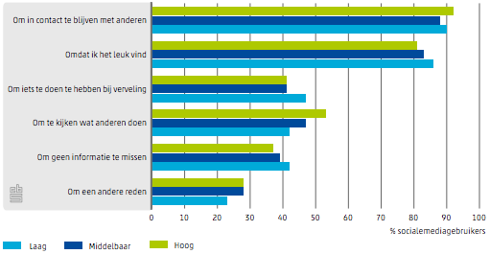
Figuur 7 Redenen voor het gebruik van social media

6.1.2 Social media voor B2B bedrijven
In deze paragraaf worden zeven trends en ontwikkelingen op het gebied van B2B social media gegeven. Dit zijn trends en ontwikkelingen over 2018, maar moeten zeker ook meegenomen worden in een strategie voor 2019. Trends en ontwikkelingen voor B2B social media voor 2019 zijn nog niet bekend (Spaargarden, 2018).

1. De mobiele revolutie zet zich voort. Maar liefst 80% van alle tijd op social media wordt gespendeerd vanaf een mobiele device. Alle social media-uitingen moeten dus goed zichtbaar zijn vanaf de mobiel.

2. De nieuwe privacywetgeving. In mei 2018 is de nieuwe Europese privacywetgeving van kracht (de AVG). Dit betekent dat bedrijven zorgvuldiger met hun data om moeten gaan, willen zij niet tegen een hoge boete aanlopen.

3. Facebook verschuift van interactiekanaal naar mediakanaal. Facebook startte ooit als interactiekanaal, maar heeft zich inmiddels ontwikkeld tot een belangrijk mediakanaal in B2B marketingstrategieën. Het bereik, de frequentie, het verkeer en de conversiebijdrage zijn steeds belangrijker geworden en Facebook legt ook zelf meer de nadruk op advertentieformats die voor bereik en frequentie zorgen.

4. Social media als communicatiekanaal. Social media is ooit ontstaan om engagement op te bouwen en fans en organisch bereik te creëren, maar inmiddels is het een communicatiekanaal dat moet presteren. Wordt er geen zichtbaar resultaat bereikt, dan wordt er al snel besloten dat het kanaal niet in de marketingstrategie past.

5. Wees creatief! De focus wordt gelegd op prestaties en alles wordt geanalyseerd, maar creativiteit moet niet vergeten worden. In een wereld met een overvloed aan content, is creativiteit een voorwaarde om op te vallen op social media.

6. Het videoverkeer groeit. In 2018 bleek 70% van de content op social media videocontent te zijn. In 2019 is de verwachting dat het wereldwijde internetverkeer nog stijgt naar 80%.

7. Social media platformen onderscheiden zich steeds minder van elkaar. De social media platformen nemen steeds meer functionaliteiten van elkaar over. Succesfactoren zoals een ‘my story’ worden op verschillende kanalen al aangeboden. Zo hebben nieuwe platformen bijna geen kans meer om tussen de grootmachten te komen.
(Spaargarden, 2018)

6.2 Doelgroep
In deze paragraaf zal er gekeken worden naar de doelgroep van AllUnited. De doelgroep die het bedrijf heeft en de doelgroep die zij via social media willen aanspreken is hetzelfde en hierin wordt geen onderscheid gemaakt. Ook wordt er gekeken naar de DMU binnen een sportvereniging.

6.2.1 sportverenigingen in Nederland
In 2018 heeft de jaarlijkse inventarisatie van het aantal lidmaatschappen van sportbonden in 2017 plaatsgevonden (NOC*NSF, 2018). In dit onderzoek wordt er ook gekeken naar het aantal verenigingen in Nederland en het is van belang voor AllUnited om te weten hoe groot de potentiele groep met klanten is.

In 2017 hadden 75 sportbonden in totaal 23.870 verenigingen. Ten opzichte van 2016 zijn dat er 676 minder. In percentages is dit een daling van 2,8% ten opzichte van 2016. Dit aantal is al een aantal jaar aan het dalen. In de onderstaande grafiek wordt de daling van de verenigingen vanaf 2008 goed weergegeven.
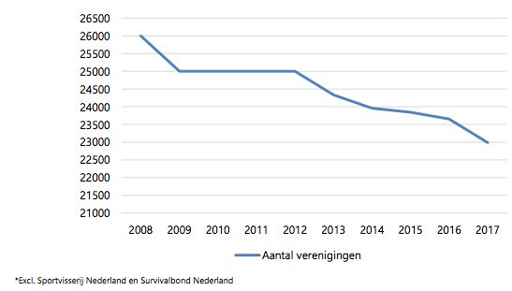

Figuur 8 Het aantal sportverenigingen in Nederland door de jaren heen

6.2.2 Besluitvorming in een sportvereniging
De kerntaak van het bestuur is om de vereniging te besturen. Deze taak bevat in feite alles om een vereniging in stand te houden. Binnen de vereniging is er sprake van een verdeling van bevoegdheden tussen het bestuur en de algemene ledenvergadering. De wet legt hierin een basis en daarvan kan slechts afgeweken worden (via de statuten) voor zover dat uit de wet blijkt. Het zijn dus twee organen met ieder eigen bevoegdheden. (wet, 2017)

Door het aanbrengen van statutaire beperkingen kan de algemene ledenvergadering de machtspositie van het bestuur beperken door zelf taken en bevoegdheden op zich te nemen of bij een ander orgaan neer te leggen. Het bestuur is altijd genoodzaakt om de statuten binnen de vereniging na te leven. (wet, 2017)
In de meeste gevallen vindt de besluitvorming binnen een bestuur plaats in de vorm van een gewone meerderheid van stemmen van de aanwezige bestuursleden. Zoals eerder gezegd kan er via statuten of een regelement een andere regeling worden getroffen. Zo kan er bijvoorbeeld een statuut zijn dat alle bestuursleden aanwezig moeten zijn bij belangrijke beslissingen om hun stem uit te brengen. (wet, 2017)

6.2.3 Samenstelling verenigingsbestuur
In de verenigingsmonitor van 2017 van het Mulier Instituut (Slot-Heijs, 2018) is er onderzoek gedaan onder 449 verenigingen over onder andere de samenstelling van het bestuur binnen een vereniging. Dit is gedaan bij kleine (0 t/m 100 leden), middel (101 t/m 300 leden) en grote (meer dan 300 leden) verenigingen. Uit het onderzoek van Mulier instituut blijkt dat de gemiddelde leeftijd van een bestuurslid 54 jaar is. Deze leeftijden variëren van 18 tot 84 jaar. Ook wordt duidelijk dat de gemiddelde leeftijd van de bestuurders significant hoger ligt bij kleine verenigingen dan bij middel of grote verenigingen.

Gemiddeld zitten er vijf bestuursleden bij een vereniging. Naarmate de vereniging groter is, neemt het aantal bestuursleden ook toe. Maximaal zijn dit er 12 en er zijn enkele verenigingen met 0 bestuursleden. In het bestuur zijn mannen oververtegenwoordigd, met name in grote verenigingen. Ruim drie kwart van het aantal bestuursleden is man en maar liefst drie op de tien verenigingen heeft uitsluitend mannen in het bestuur zitten.

6.3 Concurrenten
In deze paragraaf zal er gekeken worden naar de concurrentie die zich begeeft in de sportverenigingssoftwarebranche. Zo zullen de vijf grootste concurrenten nader worden bekeken en zullen ook hun social mediakanalen worden geanalyseerd worden. De informatie in deze paragraaf is gehaald uit de sites van de concurrenten en de social mediaaccounts.

6.3.1 De concurrenten en hun software
In deze sub paragraaf zal er per concurrent worden gekeken, wat zij aanbieden en of het een grote speler is in de markt. Dit is onderzocht door middel van interne interviews met de commercieel directeur van AllUnited (William van Rijn) en de Salesmanager (Rolf de Blanken). Ook is er vertrouwelijke info gehaald uit het businessplan van AllUnited.

Sportlink
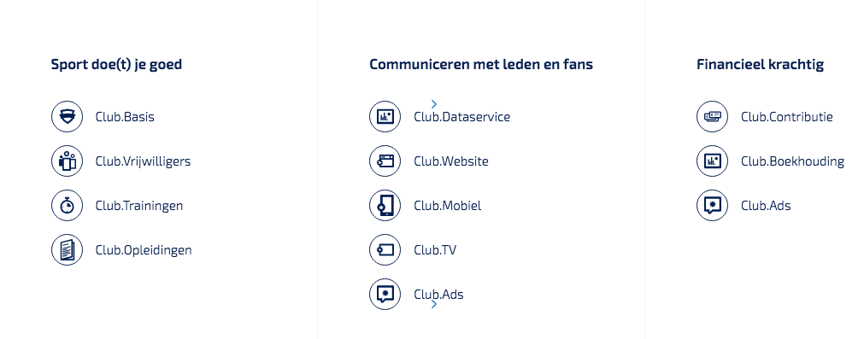
De pakketten van Sportlink zijn voor maar liefst tien verschillende types sport beschikbaar. Zo ook atletiek, waar AllUnited marktleider in is.
Figuur 9 De softwarepakketten van Sportlink

Sportlink is 15 jaar geleden ontstaan doordat er vanuit de sportverenigingen en sportbonden het signaal werd gegeven dat het veel tijd en werk kostte om administratieve processen uit te voeren. Het doel van Sportlink is het aanbieden van oplossingen voor zowel sportbonden als sportverenigingen, waarmee alle administratie geautomatiseerd wordt. Momenteel maken er al 13 sportbonden en 8000 verenigingen gebruik van Sportlink. Hierdoor is Sportlink marktleider als het gaat om alle sportverenigingen in Nederland, waar zij zich vooral op voetbalverenigingen richten.

Sportlink biedt in vergelijking met AllUnited veel losse onderdelen van het pakket aan. Zo staan in figuur 9 de verschillende pakketopties die Sportlink biedt.
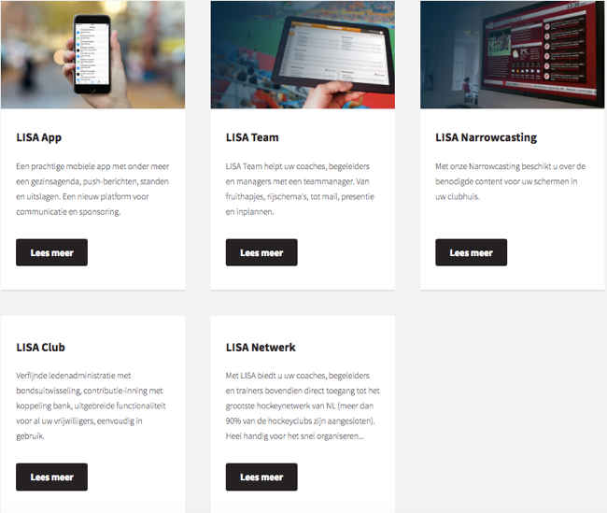
Figuur 10 De softwarepakketten van LISA
LISA
LISA is een bedrijf dat al meer dan tien jaar ledeninformatiesystemen levert aan sportverenigingen en bonden. De klanten van LISA bestaan uit hockey- en tennisverenigingen. Vooral in de hockeymarkt heeft LISA een groot klantenbestand. LISA heeft namelijk meer dan 90% van alle hockeyverenigingen aan zich gebonden.

LISA heeft vijf producten die ze via de website aanbieden. Er kan gekozen worden voor één van deze producten of er
kan gecombineerd worden. In figuur 10 hiernaast staan de vijf producten van LISA beschreven.
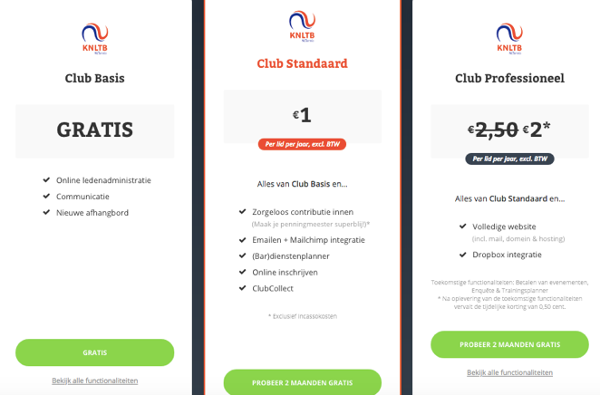
KNLTB.Club
Figuur 11 De softwarepakketten van KNLTB.Club
De tennisbond heeft sinds begin 2018 een eigen softwaresysteem om tennisverenigingen te helpen. Dit softwaresysteem is samen met LISA ontwikkeld. Deze software is uitsluitend te gebruiken voor tennisverenigingen.

Het product van de KNLTB bestaat uit 3 pakketten en bij al deze pakketten kan er gekozen worden voor de KNLTB app. In de figuur hiernaast staat aangegeven waaruit de pakketten van de KNLTB.Club bestaat.
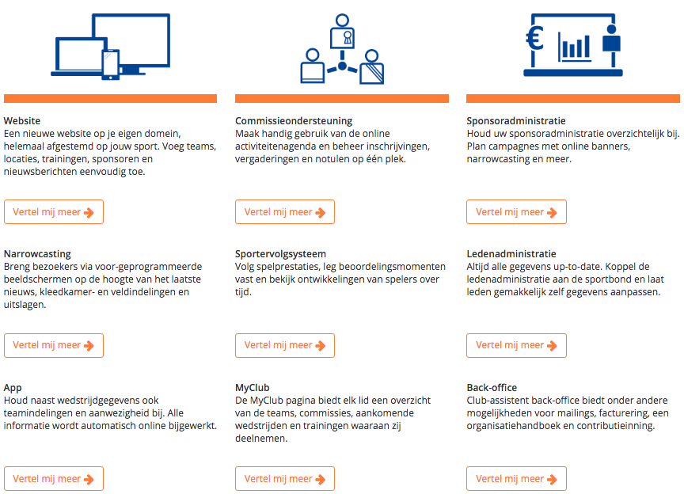
Figuur 12 De softwarepakketten van Club-Assistent
Club-Assistent
Club-assistent is ontstaan door een initiatief bij een lokale voetbalvereniging waar de vrijwilligers dachten dat administratie een stuk makkelijker kon. Inmiddels ondersteunt het al tal van verenigingen en bedient het niet alleen de sportverenigingen, maar ook in de categorieën business en cultuur gebruiken een aantal verenigingen de software van Club-Assistent.

In de figuur hiernaast is aangegeven welke verschillende producten Club-Assistent aan verenigingen kan leveren.

ClubCollect
Clubcollect ondersteunt sinds 2013 verenigingen met hun financiën, daar garanderen zij probleemloze facturatie en inning van gelden. Hierin bieden zij twee producten aan. Dit is ledenadministratie en facturatie. In vergelijking met AllUnited verzorgen zij dus maar een klein deel van het pakket dat AllUnited kan leveren.

6.3.2 Social media concurrentie
Social media kan door softwareleveranciers gebruikt worden om nieuwe ontwikkelingen door te geven aan de huidige klanten, maar ook zo de potentiële klanten ervan te overtuigen om te kiezen voor hun pakket. Ook kan het imago van het bedrijf goed zichtbaar worden door reviews of door de menselijke kant van het bedrijf te laten zien.

Sportlink
Het bedrijf Sportlink is van de bovenstaande concurrenten het meest actief op Facebook. Sportlink heeft namelijk 3.638 personen die de pagina leuk vinden. Zij proberen gemiddeld één á twee keer per week een bericht te plaatsten. De content verschilt van linkposts naar hun eigen nieuwsberichten, tot aan vernieuwingen aan hun product.

Ook heeft Sportlink een LinkedInpagina met 177 volgers. Het lijkt erop dat dit account niet actief wordt gebruikt omdat het nog de oude kantoorlocatie erop heeft staan en er nog nooit berichten zijn geplaatst.

Als laatste heeft Sportlink nog een Twitteraccount. Hierop hebben zij 3.965 volgers en posten zij gemiddeld z’n 3 tweets per week.

LISA
LISA Ledeninformatiesystemen heeft alleen een LinkedInpagina met wat informatie over het bedrijf. Daarbij hebben zij 44 volgers, maar zijn er nog nooit berichten geplaatst. Voor de rest heeft het geen Facebook of Twitter aangemaakt.

KNLTB.Club
KNLTB.Club heeft zelf geen eigen social mediaaccounts. Het is natuurlijk eigendom van de Tennisbond en zij hebben natuurlijk een aantal social media platformen in gebruik. Hier worden berichten op geplaatst die vaak niet betrekking hebben op het softwarepakket wat zij aanbieden. Daarom wordt dit ook niet meegenomen in dit stuk onderzoek.

Club-Assistent
Op Facebook is Club-Assistent al een tijd niet actief aanwezig. Zij hebben 161 mensen die de pagina leuk vinden, maar deze hebben al sinds begin september geen berichten gekregen. Op Twitter is het bedrijf ook niet actief, het laatste bericht stamt namelijk uit februari 2017. Verder heeft het bedrijf geen LinkedInpagina aangemaakt.

ClubCollect
Er kan gezegd worden dat ClubCollect redelijk goed aanwezig is op verschillende social media platforms ten op zichtte van de bovenstaande bedrijven. Het bedrijf heeft 211 personen die de pagina leuk vinden op Facebook. Hier plaatsen zij minstens één keer per week wel een bericht op. Op Twitter zijn zij iets minder actief en wordt gemiddeld één keer per maand iets op geplaatst en kan het rekenen op 369 volgers.

De LinkedInpagina van Clubcollect is de beste gevolgde LinkedInpagina van alle bovenstaande concurrenten en heeft ook meer volgers dan de pagina van AllUnited. Het heeft namelijk 419 volgers en zij krijgen gemiddeld één keer per week een bericht van ClubCollect te zien.

7. Resultaten Fieldresearch

In dit hoofdstuk zullen de resultaten van de Fieldresearch worden aangegeven. Er wordt per vraag uit de enquête uitgelegd wat hiervan de resultaten zijn over de 384 respondenten. In paragraaf twee wordt er gekeken naar de uitkomsten van de drie korte interviews.

7.1 Kwantitatief marktonderzoek
Door middel van een enquête zijn er uitkomsten gekomen op verschillende vragen die betrekking hebben op de probleemstelling van dit onderzoek. Met deze resultaten kan er toegewerkt worden naar de aanbevelingen en het verder ontwikkelen van de social media voor AllUnited.

7.1.1 Algemene info bestuursleden
In de algemene informatie werd er gevraagd naar de naam, het geslacht, de leeftijd, woonplaats, naam van de sportvereniging, het aantal leden van de desbetreffende sportvereniging, welk type sportvereniging het is en welke functie de respondent heeft binnen het bestuur.

Geslacht
Van de 384 personen die deze vraag beantwoord hebben (Deze vraag is overgeslagen of niet ingevuld door 15 mensen), zijn er 292 een man geweest. Dit is 76% van het aantal respondenten. 92 vrouwen hebben de enquête ingevuld en dit is 24, % van het aantal respondenten.

Leeftijd
De gemiddelde leeftijd van een invuller blijkt 51 jaar te zijn. Dit is minder dan dat het NOCNSF of Mullier instituut aangeeft.

Gemiddeld aantal leden
Door de bestuursleden is er ook ingevuld hoeveel leden er zijn bij hun vereniging. Het gemiddeld aantal leden van een vereniging is uiteindelijk 643. Dit wordt gezien als een erg hoog gemiddelde er kan dus gezegd worden dat er voornamelijk door bestuursleden van grote sportverenigingen (meer dan 300 leden) de enquête is ingevuld.

Type sport
Deze vraag is gesteld om te zien van welk type sport het bestuurslid deel uitmaakt. Uit de resultaten blijkt dat de enquête vooral ingevuld is door voetbal, hockey en tennisverenigingen. Dit is geen negatief iets, omdat dit drie soorten sporten zijn waar ruim twee miljoen mensen in Nederland lid zijn bij een vereniging (NOC*NSF, 2018).

Tabel 1 Type sportvereniging van de respondent
Functie respondent binnen het bestuur
Ook is er gevraagd naar de functie van de desbetreffende respondent bij de sportvereniging. Hier is te zien dat meer dan 1 op de 3 enquêtes (35,9%) is ingevuld door secretarissen.

Tabel 2 Functie van de respondent binnen het bestuur

7.1.2 Social media platformen
Het is belangrijk om te weten op welke social media platformen de doelgroep van AllUnited zich bevindt. Uit de resultaten blijkt dan ook dat 86,2% van de respondenten op Facebook zit. LinkedIn zit hier niet heel ver achter met 66,4%. Twitter en Instagram wordt door respectievelijk 35,4% en 39,8% mensen gebruikt. Acht mensen geven aan dat ze geen social media gebruiken.

Tabel 3 Social media platformen waar respondent zich bevinden

7.1.3 Privé en zakelijke social mediagebruikers
Om te zien met welke reden de bestuursleden social media gebruiken, is er gevraagd of zij dit privé, zakelijk of voor beide redenen gebruiken. 65,9 % geeft hierbij aan dat het voor beide doeleinden gebruikt. 21,6% geeft aan het alleen privé te gebruiken.
Figuur 13 Cirkeldiagram van de reden van het gebruik op social media

Naast de redenen van het gebruik van social media, is er ook bekend geworden hoeveel tijd de respondenten spenderen aan social media. Er kan gezegd worden dat 84,1% van de bestuursleden 0 tot 90 minuten per dag privé op social media zitten. Maar 2,6% van de respondenten geven aan dat zij meer dan 3 uur per dag op social media zitten.

Tabel 4 Tijd die de respondenten privé op social media spenderen

In hun zakelijke leven gebruiken de respondenten social media veel minder. Er wordt maar liefst door 258 mensen aangegeven dat zij maar –0 tot 30 minuten spenderen op social media per dag. Maar één persoon geeft aan dat hij/zij meer dan 3 uur per dag zakelijk op social media zit.

Tabel 5 Tijd die respondenten zakelijk op social media spenderen

7.1.4 Berichtgeving social media
In de enquête zijn er in totaal vijftien soorten berichtgeving aan de respondenten voorgesteld, die dit een cijfer kon geven van 5 tot 1. Hoe hoger het gewogen gemiddelde, hoe hoger de interesse is in dat soort berichtgeving. Zo is te zien dat ‘Innovatieve vernieuwingen die nieuwe mogelijkheden bieden voor uw club’ met 3,80 gemiddeld, het meest de interesse wekt van de respondent. In ‘Prijsvragen voor volgers’ is de minste interesse, namelijk 2,49 gemiddeld.

Tabel 6 Scores per berichtgeving op social media
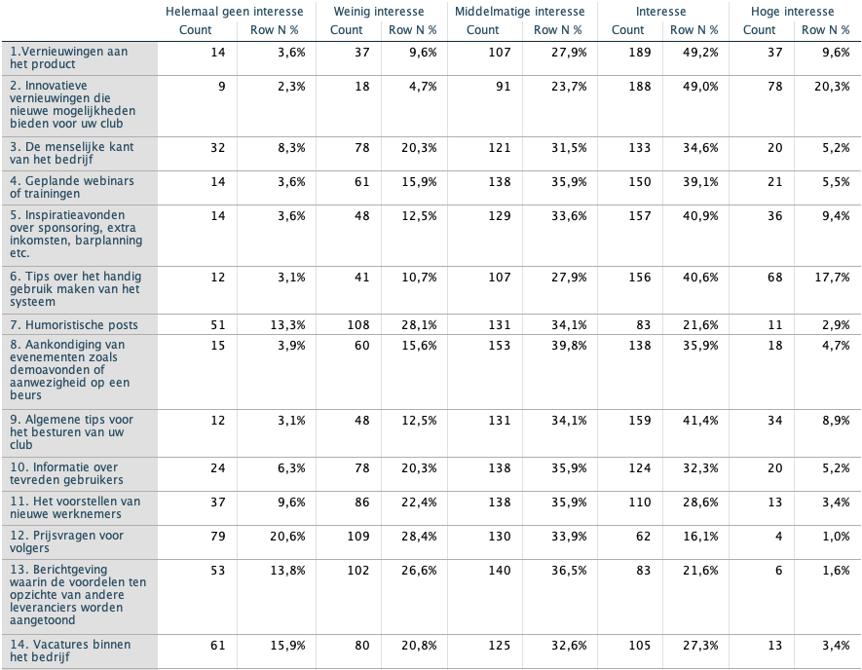
Gewogen gemiddeldes
Hieronder staan de gewogen gemiddeldes berekend per soort berichtgeving. Dit in hoeverre de soort berichtgeving interessant is aan met een cijfer tussen de 1 (minst interessant) tot 5 (meest interessant).

1: 3,51* 6: 3,59 11: 2,94
2: 3,80 7: 2,72 12: 2,49
3: 3,08 8: 3,21 13: 2,71
4: 3,26 9: 3,40 14: 2,82
5: 3,40 10: 3,10 15: 2,74

* Rekenvoorbeeld: (14x1 + 37x2 + 107x3 + 189x4 + 37x5) / 384 = 3,51

7.1.5 Aanwezigheid op social media van een verenigingssoftwareleverancier
Deze vraag werd gesteld om te kijken wat de aanwezigheid op social media van een verenigingssoftwareleverancier voor gevoel zou geven bij de respondenten. De respondenten konden hierin wederom een cijfer van 1 tot en met 5 geven om aan te geven of dit van toepassing is op henzelf. Uit de resultaten blijkt dat er niet heel veel verschil zit in de drie stellingen en wordt er vooral ‘middelmatig van toepassing (score: 3)’ geantwoord.

Tabel 7 Scores aanwezigheid op social media van een verenigingssoftwareleverancier
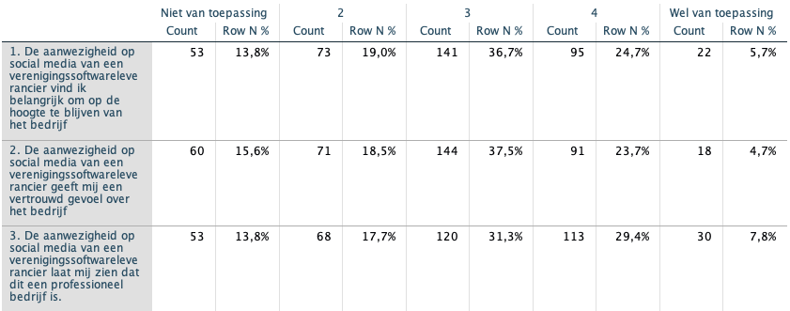

Gewogen gemiddeldes
Net als bij de vorige paragraaf zijn ook hier de gewogen gemiddeldes berekend.
1: 2,90
2: 2.83
3: 3,00

7.1.6 Aantal mensen in het bestuur
Uit de 370 die de vraag hebben beantwoord blijkt dat er gemiddeld 6,2 bestuursleden per sportvereniging zijn. Dit komt niet overeen met de informatie die NOCNSF verschaft, maar dat komt door het groot aantal grotere verenigingen dat gereageerd heeft. Wanneer een vereniging groter is, zijn er ook meer bestuursleden bij de sportvereniging (wet, 2017).

Tabel 8 Gemiddelde, mediaan, modus en andere gegevens over het aantal mensen binnen het bestuur van een sportvereniging

7.1.7 Betrokkenen in de DMU
Om een goed eerste inzicht te krijgen in de DMU van een sportvereniging als het gaat om verenigingssoftware, is het allereerst belangrijk om te weten wie er allemaal betrokken zijn. Uit de resultaten blijkt dat de voorzitter en penningmeester vaak een rol spelen. Opvallend is dat de systeembeheerder en het communicatieteam bij de helft van de verenigingen betrokken is in het beslissingsproces omtrent verenigingssoftware.

Tabel 9 Betrokkenen in de DMU
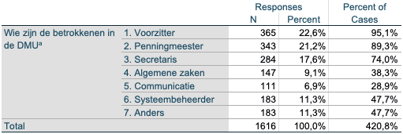

7.1.8 De initiator in de DMU
De initiator is degene die het probleem herkent en neemt hierin het voortouw. Opvallend is dat de systeembeheerder en degene die gaat over de communicatie bij bijna de helft van de mensen gezien wordt als initiator. Er waren hier meerdere antwoorden mogelijk en ook de voorzitter en penningmeester worden hier bij meer dan 1 op de 3 sportvereniging genoemd als initiator.

Tabel 10 De initiator binnen de DMU
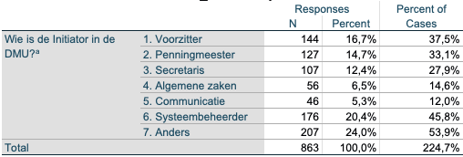

7.1.9 De beslisser in de DMU
De beslisser is uiteindelijk degene die de beslissing maakt. Natuurlijk is het logisch dat de voorzitter bij bijna alle respondenten wordt gezien als beslisser, maar ook de penningmeester en secretaris hebben hierin een rol en worden ook gezien als beslissers in de DMU omtrent verenigingssoftware.

Tabel 11 De beslisser in de DMU

7.1.10 Beschrijving van de besluitvorming
In de enquête is er bij deze vraag een voorbeeld gegeven en kan de respondent hier een open antwoord geven. Uit de gegeven antwoorden blijkt dat er vaak een commissie of een groep is die over de software gaat of wordt aangesteld als het niet goed gaat. Hier komt dan een voorstel uit dat aan de bestuursleden wordt voorgedragen. Dan hebben zij de keuze om dit voorstel goed te keuren, een vervolg hieraan geven of het af te keuren. Uiteindelijk wordt er binnen de bestuursvergadering gestemd en wordt er gekeken of er een meerderheid is.

7.2 Korte interviews
In deze paragraaf worden de resultaten besproken van de korte interviews met drie bestuursleden van verschillende sportverenigingen. Allereerst wordt er aan card sorting (Dit is een onderzoeksmethode, waar zes kaartjes op volgorde gelegd worden van meest interessant naar minst interessant) gedaan om te zien welke soort berichtgeving de meeste interesse wekt bij bestuursleden over verenigingssoftware. Daarna wordt er gesproken met de bestuursleden over de DMU binnen een sportvereniging. De korte interviews zijn bewust afgenomen bij drie verschillende soorten sporten en bij drie verschillende soorten functies binnen het bestuur. De korte interviews zijn uitgetypt en zijn te vinden in bijlage 6.

7.2.1 Berichtgeving social media
Uit het kwantitatief marktonderzoek bleek dat er niet enorm veel verschil zat in het wekken van interesse als het gaat over de verschillende soorten berichtgeving op social media. Er is er gekozen om zes verschillende kaartjes te maken van de volgende soorten berichtgeving, hierbij staat tussen haakjes de score van tussen 1 tot 5 van geen interesse tot:
- Innovatieve vernieuwingen die nieuwe mogelijkheden bieden voor uw club (scoort: 3,80).
- Tips over het handig besturen van het systeem (scoort: 3,59).
- Algemene tips voor het besturen van uw vereniging (scoort: 3,40).
- Aankondiging van evenementen/ demoavonden/ aanwezigheid op beurzen (scoort: 3,21).
- Prijsvragen voor volgers (scoort: 2,49).
- Humoristische posts zoals filmpjes en foto’s (scoort: 2,72).

Er is gekozen voor deze zes omdat dit de vier hoogst genoteerden waren en de twee laagst genoteerden. Er is gevraagd aan de geïnterviewden of zij deze zes kaartjes op volgorde kunnen leggen van meest interessant tot minst interessant.
De resultaten bevestigingen dat de vier hoogst genoteerde ook bij alle drie de geïnterviewde in de top vier staan. Opvallend is wel dat geen van de geïnterviewden ‘tips over het handig besturen van het systeem’ op nummer één heeft staan, dit staat namelijk elke keer op plek twee. ‘Innovatieve vernieuwingen’ wordt tweemaal gekozen als meest interessant, de reden hiervoor is dat het bestuurslid, dat een vrijwilliger is, graag tijd wil besparen en hij met de tijd mee wil gaan.

Onderaan komen de twee onderwerpen die volgens de geïnterviewden het minst interessant zijn. Er wordt aangegeven dat dit berichtgeving is die best interessant kan zijn, alleen moet het aanvullend zijn op de belangrijkere zaken zoals de algemene tips voor het besturen van de vereniging. Daarnaast geeft er één persoon aan dat humoristische posts niet horen bij een verenigingssoftwareleverancier.

7.2.2 DMU volgens bestuursleden
In de korte interviews is er gevraagd naar de DMU binnen de sportvereniging. Eerst is er gevraagd om een beschrijving te geven hoe er wordt gesproken over verenigingssoftware. Daarna wordt er gevraagd naar de initiator en de beslisser in dit proces.

In de beschrijving over het proces wordt er bij alle drie aangegeven dat meestal degene die een probleem heeft met de software dit aankaart in de maandelijkse bestuursvergadering. Dan wordt er meestal samen met de systeembeheerder besproken wat er kan veranderen en wat de alternatieven zijn.

Als initiator wordt dan ook aangegeven dat dit degene is die een probleem heeft met de software, dit kan dus iedereen zijn in het bestuur. Ook de systeembeheerder speelt hier vaak een rol in en kan ook als initiator worden gezien.

Uiteindelijk is er ook nog naar de beslisser in de DMU gevraagd. Hierin wordt bij twee van de drie geïnterviewde aangegeven dat dit beslist wordt door een meerderheid in de bestuursvergadering. Uiteindelijk zijn de ondertekenaars van het contract de voorzitter en meestal ook de penningmeester. Bij één geïnterviewde bleek het om een commercieel park te gaan waarin de voorzitter dit meestal beslist met hulp van de vrijwillige bestuursleden onder hem.

8. Conclusie

In dit hoofdstuk zullen de belangrijkste uitkomsten uit de desk- en fieldresearch besproken worden. Daarnaast wordt er gekeken naar de hypotheses die in paragraaf 4.4 zijn opgesteld.

8.1 Belangrijkste uitkomsten van het onderzoek
Uit zowel de deskresearch als de fieldresearch zijn belangrijke uitkomsten gekomen. De resultaten die in de aanbevelingen en in de implementatie terugkomen zullen in deze paragraaf de revue passeren. De paragrafen 8.1.1 tot en met 8.1.3 komen uit de deskresearch en de paragrafen 8.1.4 tot en met 8.1.7 komen uit de fieldresearch. Er worden hier conclusies getrokken die refereren naar de onderwerpen van de deelvragen.

8.1.1 Trends en ontwikkelingen op social media
Uit onderzoek van het CBS blijkt dat 87% van de volwassen Nederlanders gebruik maakt van social media. Hieruit blijkt dat er niet dusdanige verschillen zitten tussen mannen en vrouwen. Leeftijd is hierin wel degelijk van belang. Onder de 75-plussers maken relatief weinig mensen gebruik van social media: 39%. Van de volwassen Nederlanders onder de 65 jaar oud maakt al 90% gebruik van social media. Hoe jonger iemand is, hoe groter de kans dat diegene gebruik maakt van social media. Van de personen in de leeftijd van 18 tot 25 jaar oud, maakt 98% gebruik van social media.

Voor B2B bedrijven zijn er een aantal trends die belangrijk zijn om mee te nemen bij het maken van een social mediastrategie. De belangrijksten voor AllUnited zijn dat het uitingen moet maken die goed zichtbaar zijn op mobiele devices, dat het Facebook vooral gebruikt als communicatiekanaal, dat het creatief blijft in de verschillende soorten berichtgeving en dat het bedrijf let op de trend dat videocontent de meest voorkomende soort content is en blijft.

8.1.2 Sportverenigingen en bestuursleden
Het recentste onderzoek over het aantal sportverenigingen geeft aan dat er in 2017 totaal 23.870 sportverenigingen in Nederland zijn. Uit de jaren ervoor blijkt dat het aantal sportverenigingen aan het afnemen is. Voor AllUnited betekent dit dat het aantal potentiële klanten in absoluut opzicht per jaar minder wordt.

In de meeste gevallen blijkt dat de besluitvorming binnen een sportvereniging binnen het bestuur plaatsvindt in de vorm van een gewone meerderheid van de aanwezige bestuursleden. Wel kan er door het aanbrengen van statutaire beperkingen de machtspositie van het bestuur beperkt worden.

Uit de verenigingsmonitor van het Mulier instituut blijkt dat de gemiddelde leeftijd van een bestuurder 54 jaar is. De leeftijden variëren flink van elkaar, de leeftijd schommelt namelijk tussen de 18 tot 84 jaar. Uit het onderzoek van het Mulier instituut blijkt ook dat de gemiddelde leeftijd van de bestuurders significant hoger ligt bij kleine (tot en met 100 leden) verenigingen dan bij middelgrote (tussen de 101 en 300 leden) of grotere (meer dan 300 leden) verenigingen. AllUnited krijgt per lid een bedrag van de sportvereniging, wat betekent dat hoe meer leden er aangesloten zijn bij een vereniging, hoe meer AllUnited kan verdienen aan de sportvereniging. Bij grotere verenigingen moet er dus rekening worden gehouden met een lagere gemiddelde leeftijd van de bestuursleden dan bij kleinere verenigingen.

8.1.3 Concurrentie op social media
In de markt van verenigingssoftware zijn er vijf concurrenten. Er zitten concurrenten bij die zich maar op één of twee sporten focussen zoals KNLTB.club en LISA, maar er zitten ook concurrenten bij die zich op meerdere verschillende sporten focussen zoals Sportlink, Club-Assistent en ClubCollect.
Op social media blijkt de grootste concurrent Sportlink te zijn. Op Facebook heeft het 3.638 volgers en dat is, in vergelijking met de 231 volgers van AllUnited een groot verschil. Er kan geconcludeerd worden dat Club-Assistent en LISA niet actief aanwezig zijn op Facebook. KNLTB.Club heeft geen eigen social mediaaccounts en het bondsaccount wordt in dit onderzoek niet gezien als social media van KNLTB.Club, omdat het hier geen tot weinig berichten over plaatst. ClubCollect is te vergelijken met AllUnited en beschikt over 211 volgers op Facebook.

Op LinkedIn blijkt dat er maar één concurrent actief aanwezig is, dit betreft ClubCollect. Ze hebben 419 volgers en de volgers krijgen gemiddeld één keer per week een bericht te zien. De rest van de concurrenten is niet actief op LinkedIn aanwezig.

8.1.4 Platformen op social media
Uit het onderzoek blijkt dat ruim 86% van de bestuursleden die de enquête ingevuld hebben, een Facebookaccount hebben. Naast Facebook, is LinkedIn een platform dat veel gebruikt wordt door de bestuursleden, namelijk 66%. Instagram en Twitter completeren de top 4 met respectievelijk 40% en 35%. Als laatste is het opmerkelijk dat er maar 2% aangeeft geen gebruik te maken van social media. Voor AllUnited is er dus een aantoonbare reden om gebruik te maken van Facebook en LinkedIn.

8.1.5 Berichtgeving op social media
Uit de resultaten is gebleken dat ‘innovatieve vernieuwingen die nieuwe mogelijkheden bieden voor uw club’ als meest interessant wordt gevonden door de bestuursleden. Ook de ‘Tips over het handig gebruiken van het systeem’ wordt gezien als interessant. Onderaan staat ‘Prijsvragen voor volgers’, dit wordt van alle vijftien soorten berichtgeving gezien als het minst interessant.

De soorten berichtgeving zijn gekoppeld aan de principes van Cialdini. Dat is te zien in bijlage 3, vraag 5. Hier blijkt dat het principe ‘autoriteit’ de meeste interesse wekt bij de bestuursleden. Voor AllUnited is het belangrijk zich dus vooral te richten op de autoritaire berichtgeving.

8.1.6 Betrokkenen in de DMU
De voorzitter, de penningmeester en de secretaris worden vaak genoemd als betrokkenen in de DMU. Daarnaast is volgens de helft van de bestuursleden ook de verantwoordelijke voor de communicatie en de systeembeheerder betrokken in het beslissingsproces over verenigingssoftware.
De initiator binnen de DMU voor verenigingssoftware is in bijna de helft van de gevallen de systeembeheerder. De systeembeheerder signaleert het probleem en neemt het initiatief om het probleem te verhelpen. De resultaten over de initiatorrol liggen hier niet erg uit elkaar en het is daarom lastig om een vaste initiator te bepalen.

Binnen de DMU is de beslisser degene die de beslissing maakt. Duidelijk wordt hier vaak de voorzitter gezien als de beslisser, maar ook de penningmeester wordt twee van de drie keer gezien als een beslisser binnen het bestuur.

8.1.7 Conclusie aanvullende interviews
In de kortere interviews is er gevraagd naar de berichtgeving op social media voor een verenigingssoftwareleverancier en naar de DMU als het gaat over verenigingssoftware.

Uit de kortere interviews bleek dat de hoger genoteerde soorten berichtgeving ook hier bovenin eindigden bij de card sorting. Bij de berichtgeving over ‘de prijsvragen voor volgers’ en ‘de humoristische posts’ wordt wel gezegd dat dit best interessant kan zijn alleen dat het niet meteen de interesse zou wekken. Dit kan aanvullend op de andere soorten berichtgeving wel positief werken op de bestuursleden.
In de drie gesprekken kwam naar voren dat de melding gemaakt wordt door degene die ermee bezig is. Als dit bijvoorbeeld gaat om de ledenadministratie dan zal de ledenadministrateur met het probleem naar het bestuur stappen. Soms zit hier de systeembeheerder tussen en meld hij dit bijvoorbeeld in de maandelijkse bestuursvergadering. Vervolgens wordt er naar een oplossing gezocht en als er wordt besloten over te stappen naar een ander bedrijf dan gaat dit door een gewone meerderheid in de bestuursvergadering.

Tabel 12 Overzicht van deelvragen
 | Onderwerp | Deelvraag | Paragraaf | Pagina
1 | Trends en Ontwikkelingen | Wat zijn de belangrijkste trends en ontwikkelingen op het gebied van social media voor B2B bedrijven? | 6.1 | 28
2 | Doelgroep | Wie is de doelgroep? | 6.2 | 29
3 | Concurrentie | Hoe hevig is de concurrentie in de branche van software voor sportverenigingen? | 6.3 | 31
4 | Social media platformen | Op welke social media platforms bevinden de bestuurders van sportverenigingen zich? | 7.1.2 | 35
5 | Social media- berichtgeving | Welke soort content willen de bestuurders van sportverenigingen het liefst zien? | 7.1.4 | 37
6 | DMU binnen een sportvereniging | Hoe ziet de DMU van een sportvereniging eruit omtrent verenigingssoftware? | 7.1.7 7.1.8  7.1.9 | 39

8.2 Antwoord op de hypotheses
In paragraaf 4.4 zijn er vijf hypotheses opgesteld, waarna het onderzoek op terug gekeken gaat worden. De vraag is welke de hypotheses aangenomen kunnen worden of die verworpen worden.

1. De bestuurders van sportverenigingen bevinden zich voornamelijk op de sociale platformen Facebook en LinkedIn.
Hypothese 1 ging over de verschillende soorten platformen van social media. Uit het onderzoek blijkt dat deze hypothese aangenomen kan worden. Facebook en LinkedIn blijken de twee grootste kanalen waar de bestuursleden zich bevinden.

2. Berichten op social media over de vernieuwingen aan het product wekken de meeste interesse op bij bestuursleden.
Deze hypothese ging over de soorten berichtgeving op social media door een verenigingssoftwareleverancier. ‘Vernieuwingen aan het product’ werd beoordeeld met een gemiddelde van 3,51 en was daarmee niet het hoogst. De meeste interesse wordt getrokken door berichtgeving die gaat over ‘innovatieve vernieuwingen die nieuwe mogelijkheden bieden voor uw club’. Als gevraagd wordt in de kortere interviews wat hiervan de reden is dan wordt aangegeven dat zij graag steeds mee willen met de tijd en het berichtgeving is die mogelijk tijd kan besparen bij de vrijwillige bestuursleden. Deze hypothese wordt op grond van de bevindingen in de fieldresearch verworpen.

3. Het principe ’Sympathie’ is het belangrijkste Cialdini principe voor de doelgroep als het gaat over de verschillende soorten berichtgeving.
De top vier soorten berichtgeving waar bestuursleden interesse in hebben, blijken berichtgeving te zijn die gekoppeld zijn aan het principe ‘autoriteit’. De berichtgeving met het principe ‘sympathie’ komen pas op plek 9, 11 en 13. Er kan dus gesteld worden dat deze hypothese verworpen wordt, omdat de berichtgeving met het principe ‘autoriteit’ een stuk interessanter gevonden wordt door de bestuursleden.
4. De systeembeheerder is de initiator binnen de DMU in een sportvereniging omtrent verenigingssoftware.
Van tevoren werd er vanuit AllUnited gedacht dat de systeembeheerder de initiator zou zijn binnen het beslissingsproces omtrent verenigingssoftware. Uit de resultaten valt niet een duidelijk antwoord te geven. Bij bijna de helft van de sportverenigingen wordt de systeembeheerder gezien als de initiator en dat is binnen de keuzemogelijkheden de rol die het meest is gekozen. Om na te gaan of dit precies klopt, is er meer onderzoek nodig naar de DMU van een sportvereniging omtrent verenigingssoftware.

5. De voorzitter en de penningsmeester zijn de beslissers binnen de DMU in een sportvereniging omtrent verenigingssoftware.
Bij deze hypothese is er gekeken naar de beslissers binnen de DMU. Er kan gesteld worden dat de voorzitter een beslisser is, maar ook de penningmeester, die bij meer dan twee op de drie verenigingen ook gezien wordt als beslisser, kan gezien worden als beslisser. Daarom wordt deze hypothese aangenomen.

8.3 Antwoord op de probleemstelling
In deze paragraaf zal er teruggekoppeld worden naar de probleemstelling die in paragraaf 3.2 is genoteerd. De probleemstelling die voor het onderzoek genoteerd is luidt als volgt:

‘Welke factoren zijn voor AllUnited van belang voor het ontwikkelen van een effectieve social mediastrategie?’

Na het onderzoek is er een antwoord gevonden op deze vragen en zijn de factoren die van belang zijn voor het ontwikkelen van een effectieve social mediastrategie, bekend. Deze factoren zijn:
- De social media platformen waar bestuursleden zich bevinden.
- De soorten berichtgeving die de interesse wekt van bestuursleden op social media.
- De belangrijkste rollen in de DMU van een sportvereniging die betrekking hebben op alles wat te maken heeft met verenigingssoftware.

Deze factoren zijn na dit onderzoek duidelijk naar voren gekomen. Er kan nu gekeken worden naar de aanbevelingen die voortvloeien uit de conclusies.

9. Aanbevelingen

In dit hoofdstuk worden er aanbevelingen gegeven aan AllUnited met betrekking tot een social mediastrategie. Hierin komt de doelstelling van dit onderzoek weer terug, namelijk er wordt een visie en een strategie ontwikkeld voor AllUnited. De eerste twee paragrafen worden gezien als de visie en paragraaf 9.3 is een deel van de strategie die in de implementatie verder wordt uitgewerkt. Dit wordt gedaan door eerst te kijken naar de strategische relevantie en de visie op de ambitie. Hierna wordt er bekeken hoe dit bereikt kan worden en worden er vier specifieke aanbevelingen gegeven aan AllUnited.
- Strategische relevantie: Waarom is een social mediastrategie relevant voor AllUnited?
- Visie op ambitieniveau: Wat kan AllUnited bereiken met een professionele social mediastrategie?
- Het ambitieniveau realiseren: Op welke manier kan AllUnited een professionele social mediastrategie gaan realiseren?

9.1 Strategische relevantie
In de strategische relevantie wordt er gekeken naar de ‘waarom’ vraag. Er wordt er gekeken naar het vooronderzoek, de voordelen voor B2B bedrijven als zij social mediakanalen inzetten en het gevaar van de concurrentie.

9.1.1 Vooronderzoek
Hier kan gekeken worden naar het vooronderzoek in hoofdstuk 2 van dit onderzoek. De vraag die in dat hoofdstuk werd beantwoord was:

‘Wat is de strategische relevantie en urgentie van een professionele social mediastrategie voor AllUnited?’

Uit de artikelen en de gesprekken met experts op het gebied van B2B social media, bleek dat het zeker relevant en urgent is dat AllUnited een social mediastrategie moet gaan hanteren. Daarbij is het belangrijk om met een aantal aspecten rekening te houden. AllUnited moet goed in kaart krijgen wie de doelgroep is en hoe groot die is en welke behoeften de doelgroep heeft als het gaat over de berichtgeving op social media. Dit is dan ook onderzocht in de desk- en fieldresearch van dit onderzoek.

9.1.2 Voordelen van B2B social media tegenover visie AllUnited
In het vooronderzoek en in de deskresearch is er onderzocht wat de voordelen kunnen zijn van een goede social mediastrategie. Deze voordelen zijn het vergroten van het bereik van de onderneming, het leidt tot extra leads en het vergroot bij meer dan de helft van de B2B bedrijven de sales.

AllUnited heeft als doelstelling om via de social media platformen meer leads te genereren. Dit wordt als voordeel genoemd bij het hebben van een goede social mediastrategie als B2B bedrijf. Er kan dus gesteld worden dat de visie van AllUnited goed aansluit bij de voordelen van een professionele social mediastrategie als B2B bedrijf.

9.1.3 Gevaar van concurrentie
Uit de deskresearch blijkt dat een grote concurrent (Sportlink) van AllUnited al in grotere mate aanwezig is op Facebook. Hier dreigt het gevaar dat Sportlink zich positief onderscheid op social media, waar AllUnited zich niet tot nauwelijks nog laat zien. Wil AllUnited in de buurt komen van Sportlink en het zelfs overtreffen op social media, dan is de tijd rijp om over te gaan tot een professionele social mediastrategie

9.2 Visie op ambitieniveau
In deze paragraaf wordt er gekeken naar drie verschillende opties op ambitieniveau. Deze zijn van een lage ambitie naar een hoge ambitie geformuleerd en gedefinieerd. Hierna wordt er nog gekeken naar de missie van AllUnited en of een social mediastrategie hieraan kan bijdragen. Als laatste wordt er één van de opties gekozen en zal dat uitgewerkt worden in de implementatie

9.2.1 Drie ambitieniveaus
In dit stuk van de visie wordt er gekeken naar drie ambitieniveaus voor AllUnited op het gebied van social media. De opties zullen bestaan uit een lage ambitie naar een middelmatige ambitie en een hoge ambitie. Ook wordt er per optie gekeken naar het ‘Six Stages of Social Business Transformation’ model (Figuur 5) om te zien in welke fase het zit of blijft en welke fase het doel is.

Optie 1: Niks veranderen aan de social media en het laten hoe het nu is. Bij deze optie wordt er niet een specifiek iemand aangewezen voor de social mediaaccounts en wordt er onregelmatig iets op de Facebook en LinkedIn van AllUnited geschreven. Verder weet niet iedereen binnen het bedrijf dat social media wordt gebruikt en spreekt hier niemand over.
In het ‘Six Stages’ model zal deze optie dus blijven zitten in fase 1 en is er geen ambitie om een hogere fase te bereiken.

Optie 2: Bij deze optie krijgt een stagiair(e) de social mediaaccounts van AllUnited als verantwoordelijkheid en wordt er een regelmatig plan gemaakt dat per week laat zien wat er op de platformen zal komen. Dit wordt dan gedaan door één stagiair(e) en die doet dit volgens een contentkalender waar twee berichten per week op Facebook en één per week op LinkedIn wordt geplaatst. Ook worden alle werknemers door de stagiair(e) op de hoogte gesteld van de social media platformen.
In het ‘Six Stages’ model zal deze optie zich vanuit fase 1 opwerken naar fase 3 binnen 1 jaar. Als fase 3 is bereikt wordt er een opnieuw gekeken naar de invulling van de social media van het bedrijf.

Optie 3: De social media zwaar aanpakken. Er komt een team van twee werknemers en een stagiaire bij die zich specifiek gaan richten op de social media. Er wordt een contentkalender gemaakt dat per dag laat zien wat voor content er op welk platform komt. Er komt vijf keer per week een Facebookbericht uit en op LinkedIn wordt er twee of drie keer per week iets geplaatst. Alle werknemers worden betrokken in het proces om de social mediakanalen tot een hoog niveau te krijgen.
De ambitie is groot en dat betekent dat AllUnited zich zo snel mogelijk van fase 1 naar fase 5 van het ‘Six Stages’ model wil verplaatsten. Er wordt dan ook een uitgebreid plan gemaakt hoe dat binnen een jaar kan.

9.2.2 De missie van AllUnited en een professionele social mediastrategie
De missie van AllUnited is:
‘De missie is om een leidende rol te spelen bij de ontwikkeling en uitvoering van toepassingen die het verenigingen en haar vrijwilligers leuker en makkelijker maken de vereniging te leiden. De vergaarde kennis wil AllUnited inzetten en delen. AllUnited draagt graag haar steentje bij aan de problemen die spelen bij verenigingen zoals vrijwilligerstekorten en ledenterugloop van verenigingen.

In de missie wordt gezegd dat het de vergaarde kennis wil inzetten en delen. De vergaarde kennis kan via social media erg goed worden gedeeld door autoritaire berichtgeving. Dit zal dan de aandacht trekken van potentiële klanten, omdat het laat zien dat het bedrijf kennis van zaken heeft. Op die manier sluit een professionele social mediastrategie bij aan de missie van AllUnited.

9.2.3 Ambitieniveau AllUnited
AllUnited geeft zelf aan dat het graag een professionele social mediastrategie wil hanteren en dus valt optie 1 af, want daar wordt gekozen om het te laten zoals het is. Optie 3 is voor een bedrijf dat 28 werknemers heeft zoals AllUnited, wellicht te hoog gegrepen en er is niet voldoende budget beschikbaar om een nieuw social mediateam aan te nemen. Optie 2 is voor AllUnited dus de meest geschikte optie. Door een stagiaire aan te nemen die verantwoordelijk wordt gesteld voor social media blijven de kosten relatief laag en ligt het binnen bereik om in fase 3 van het ‘Six Stages’ model te komen. Optie 2 zal dus worden uitgewerkt in de implementatie.

9.3 Het ambitieniveau realiseren
In deze paragraaf zullen er vier aanbevelingen aan AllUnited worden gedaan die aansluiten op het gekozen ambitieniveau in paragraaf 9.2.3. De vier aanbevelingen sluiten aan op de eerder gemaakte conclusies in hoofdstuk 8 en worden uitgewerkt in de implementatie dat in hoofdstuk 10 zal worden gegeven.

- Facebook en LinkedIn zijn dé social mediakanalen die AllUnited moet gaan inzetten in de social mediastrategie.
Uit het kwantitatief marktonderzoek blijkt dat deze twee kanalen veelvuldig worden gebruikt door bestuursleden. Als deze twee platformen goed worden ingezet, kan AllUnited het grootste deel van de doelgroep meteen aanspreken. Natuurlijk moeten platformen zoals Instagram en Twitter niet vergeten worden, maar voor nu is het beter om zich te richten op Facebook en LinkedIn.

- Berichtgeving over ‘Innovatieve vernieuwingen die nieuwe mogelijkheden voor uw club’ en ‘Tips over het handig gebruiken van het systeem’ moeten met regelmaat worden gepost op de opgezette social mediaplatformen om blijvend de interesse te wekken van bestuursleden.
Deze bovengenoemde soorten berichtgeving zijn als meest interessant voortgekomen uit het kwantitatief onderzoek en moeten dus regelmatig worden gebruikt op de social mediakanalen. Als belangrijk middel moet er door AllUnited een contentkalender worden gemaakt, waar per dag of per week wordt aangegeven welke soort berichten er dan op de social mediakanalen worden geplaatst. Op deze manier is er voor AllUnited overzicht over alle social mediakanalen en kan het al ver voorruit werken.

- Berichtgeving die gekoppeld is aan het Cialdini principe ‘Autoriteit’ moeten als voornaamste berichtgeving worden gebruikt op de social mediakanalen van AllUnited.
De resultaten op vraag 5 uit de enquête geven goed weer welke principe van Cialdini het meest interesse wekt als verenigingssoftwareleverancier op social media. Het blijkt dat berichtgevingen die autoriteit uitstralen, de meeste interesse wekt bij de bestuursleden. In de kortere interviews wordt er wel aangegeven dat de andere soorten berichtgeving zoals ‘prijsvragen van volgers’ niet afgeschreven moeten worden, maar dat dit niet als eerste de interesse van bestuursleden wekt.

- In de DMU zijn de voorzitter, penningmeester en de systeembeheerder de belangrijkste functies binnen het bestuur, waar AllUnited zijn berichtgeving op moet gaan richten.
Binnen de DMU is er vooral gekeken naar de initiators en de beslissers. Hieruit blijkt dat de systeembeheerder het vaakst gezien wordt als initiator en dit wordt in de kortere interviews ook bevestigd. Er kan gezegd worden dat dit nog beter kan worden onderzocht door een groter kwalitatief marktonderzoek te houden dat specifiek gericht is op de DMU binnen een sportvereniging omtrent verenigingssoftware. In dat onderzoek moet er gekeken worden hoe en waar de belangrijkste functies binnen het bestuur aangesproken moeten worden. De beslissers binnen de DMU zijn wel redelijk duidelijk en blijken de voorzitter en penningmeester te zijn.

10. Implementatie

In dit laatste hoofdstuk van het onderzoek wordt er een implementatie gemaakt vanuit de gegeven aanbevelingen in paragraaf 9.3. Dit zal worden gedaan in de vorm van een contentkalender voor 2019 voor AllUnited. Daarnaast wordt dit gekoppeld aan het conceptueel model; ‘The Six Stages of Social Business Transformation’ dat in paragraaf 4.1.7 is uitgelegd. Als laatste wordt het financiële plaatje duidelijk.

10.1 Contentkalender 2019
De letterlijke betekenis van een contentkalender is: ‘een planning waarin wordt bijgehouden en vastgelegd op welke dagen met bepaalde content over een merk, product of dienst plaatst (Welzen, 2017). Alle vijftien soorten berichtgeving uit de enquête komen terug in de contentkalender. Eerst zal er specifiek gekeken worden naar Facebook, vervolgend wordt er naar LinkedIn gekeken. In bijlage 7 is de contentkalender te vinden van 2019 voor AllUnited. In bijlage 8 staan vijftien voorbeelden van de soorten berichtgeving. De contentkalender wordt uitgevoerd door een stagiair(e) op het gebied van social media. Er zal goed moeten worden gezocht naar iemand die het hele jaar 2019 zich hierover kan ontfermen. Dit kan ook nog eventueel in twee opvolgende stagiair(e)s over het hele jaar. Diegene zal de verantwoordelijkheid voor de social mediakanalen nemen met enige hulp van de al aanwezige werknemers bij op de sales afdeling.

10.1.1 Facebook
Voor Facebook zijn alle vijftien soorten berichtgeving relevant. Uit het onderzoek blijkt wel dat er sommige meer interesse wekken dan anderen. In de aanbevelingen wordt gezegd dat er vooral berichtgeving moet zijn die voldoen aan het Cialdini principe ‘Autoriteit’. Deze berichtgeving wordt dan ook veelvuldig in de contentkalender opgenomen. De berichtgeving die laag scoort wordt minder vaak gebruikt.

Voor Facebook wordt er twee keer per week een bericht geplaatst. Natuurlijk is er nog ruimte voor berichtgeving die plotseling komt zoals een storing in het systeem die gemeld moet worden of andere actuele informatie die nu nog niet bekend is. De contentkalender is dan ook een eerste opzet, er wordt rekening gehouden met feestdagen of het nieuwe sportseizoen. In augustus is er bijvoorbeeld een campagne met tips over het begin van het nieuwe voetbal- of hockeyseizoen.

Er kunnen betaalde advertenties geplaatst worden op Facebook. Dit kan door een doelgroep te bepalen die deze advertentie als reclame in hun timeline krijgt. Dit kan bij verschillende soorten berichtgeving zoals geplande demoavonden voor potentiële klanten of om vacatures grootschalig te verspreiden. Dit kan ingepland worden door de stagiair(e) in samenspraak met de begeleider binnen AllUnited. In het financiële plaatje wordt hier een bedrag aan betaalde advertenties meegenomen.

10.1.2 LinkedIn
Op LinkedIn zal minder gepost worden dan op Facebook. Een keer per week is voldoende en dan is er net als bij Facebook voldoende ruimte om nog plotselinge berichtgeving te plaatsen. LinkedIn is een zakelijker platform dan Facebook en dus lenen niet alle vijftien soorten berichtgeving zich daarvoor. Voor LinkedIn zullen tien soorten berichtgeving worden geplaatst, waarvan de het Cialdini principe ‘autoriteit’ de voorkeur heeft boven de andere Cialdini principe als het gaat over soorten berichtgeving.

Net als bij Facebook is dit een eerste opzet van de contentkalender en is er nog niet bekend of er webinars of trainingen gedurende het jaar worden gegeven. Er is nog genoeg ruimte om te schuiven tussen de soorten berichtgeving.

10.2 Koppeling conceptueel model
In deze paragraaf zal er gekeken worden naar het ‘Six Stages’ model dat in het theoretisch kader is aangegeven als conceptueel model van dit onderzoek. In hoofdstuk 9 wordt aangegeven dat er gekozen is voor optie 2 van de verschillende ambitieniveaus. Hier wordt aangegeven dat AllUnited zich van fase 1 naar fase 3 moet gaan ontwikkelen in 2019. In deze paragraaf wordt daardoor per fase bekeken wat AllUnited moet doen om tot fase 3 te komen. In het model worden er per fase een aantal belangrijke doelen beschreven die doorgelopen moeten worden om in de volgende fase te komen. In de contentkalender wordt er in het groen aangegeven wat er gedaan moet worden in die week volgens de fases van het ‘Six Stages’ model.

10.2.1 Fase 1 Planning
Fase 1 is planning en hier wordt de fundering gelegd voor een sterke social mediastrategie. In fase 1 zijn er drie doelen gelieerd. Deze doelen zullen eerstgenoemd worden en zal uitgelegd worden hoe AllUnited hier invulling aan kan geven. Bij dit model wordt verteld dat fase 1 en 2 door elkaar kunnen lopen, dit is dan ook het geval voor AllUnited en zichtbaar in de contentkalender.
Figuur 14 De eerste 3 fases van het 'Six Stages' model

- Het luisteren naar klanten om hun sociaal gedrag te ontdekken. AllUnited moet hier vaststellen hoe klanten het liefst benaderd willen worden. In dit onderzoek is de mate van interesse van de verschillende soorten berichtgevingen onderzocht en dus kan er gesteld worden dat dit gedaan is.
- De inzet van pilotprojecten om keuzes te maken tussen social mediainspanningen. De Facebook- en LinkedInpagina van AllUnited bestaat al een tijdje. Er zijn dus al veel berichten geplaatst, maar van de resultaten is nooit een analyse gemaakt. In de eerste twee maanden is het belangrijk om veel verschillende soorten pilotberichten te posten en deze vervolgens te analyseren om erachter te werken welke soort content het beste werkt.
- Het gebruik van audits om te bepalen in welke mate de interne organisatie gereed is. In optie 2 wordt genoemd dat alle werknemers op de hoogte moeten zijn van de nieuwe strategie op social media. In week 8 is het noodzakelijk om een presentatie te geven aan het AllUnited-team om te vertellen wat de plannen zijn met de social media platformen.

10.2.2 Fase 2 Presence
Bij de fase Planning gaat het erom dat de social mediaaccounts professioneel worden ingericht. In fase 2 zijn er wederom drie doelen genoteerd die doorlopen moeten worden om in de volgende fase te komen.

- Het aanwenden van social media content voor het versterken van bestaande marketingactiviteiten. Dit werd al voor een deel gedaan door AllUnited. Zo werden er in november 2018 drie video’s opgenomen voor de Facebookpagina om mensen op een leuke manier op te wijzen dat AllUnited met een stand op de Sport vakbeurs stond. Dit kan wederom met beurzen of andere activiteiten op een leuke manier worden gebracht met content op de social media platformen.

- Zorg dragen voor informatie richting klanten die proactief problemen voorziet en deze helpt op te lossen. AllUnited is een softwareleverancier en dat betekent dat er een kans is dat daar een storing kan optreden. Dan is het zaak om dit zo snel mogelijk te communiceren met degenen die daar mogelijk last van hebben. Via de social mediaaccounts kunnen deze mensen op de hoogte worden gesteld van dit soort problemen. Het is dan belangrijk dat de stagiaire dit zo snel mogelijk te weten en komt en dit kan plaatsen op de social media platformen.
- Toezien op een juiste integratie van social media metrics met bedrijfsdoelstellingen. Niet alleen moet het aantal volgers, likes, views en shares worden gezien als succes. Dit is namelijk geen bedrijfsdoelstelling. Een social media marktaandeel of nieuwe leads door social media kan wel worden gezien als een bedrijfsdoelstelling. Deze doelstellingen moeten dus op korte termijn worden geformuleerd in samenspraak met de commercieel directeur.

10.2.3 Fase 3 Engagement
De derde fase richting volwassenheid op social media is er een van engagement. Aan deze fase van het model zijn de volgende doelen gekoppeld:

- Het zorgen voor online conversaties of eraan deelnemen om zo een community op te bouwen. Door berichtgeving met een vraag erin, komt er een gesprek opgang. Dit kan op zowel op LinkedIn over zakelijke onderwerpen als op Facebook met specifiek een open vraag over het product van AllUnited. Door een conversatie als deze wordt het bereik op social media langzaam vergroot.
- Communiceren van relevante informatie om de customer journey te beïnvloeden. Social media heeft meestal een informerende en oriënterende positie in de customer journey. AllUnited moet gaan ontdekken hoe het deze customer journey via social media kan gaan beïnvloeden. Hier is het dus aan de stagiair(e) om te kijken welke berichtgeving de customer journey positief beïnvloedt.
- Bieden van ondersteuning, zowel direct als binnen conversaties. De supportafdeling van AllUnited is een belangrijk deel van het bedrijf, maar ook kan het via Facebook Messenger de klantenservice uitbreiden. Via verschillende kanalen kan er dus aangegeven dat er eventuele kleine vragen ook via Facebook Messenger kunnen worden gesteld. Wel moet dit dan ook bij de supportafdeling bekend zijn en dat zij via die weg ook hun hulp kunnen aanbieden.
- Het inrichten van een discipline van risicomanagement en training. De stagiaire moet vervolgens een presentatie geven over de social media platformen. Hier geeft de stagiair(e) aan wat de mogelijkheden nog zijn, maar dat er ook bepaalde risico’s aan social media zitten. Deze kunnen in twee leuke trainingssessies worden gegeven door de stagiaire aan alle werknemers binnen AllUnited.
- Het creëren van een interne sfeer van samenwerking op het gebied van social mediainitiatieven. Door een presentatie te geven aan alle werknemers waarin de samenwerking wordt besproken, wordt er een goede interne sfeer gecreëerd binnen AllUnited omtrent social media. Als iemand van support een leuk nieuwsitem heeft kan dit doormiddel van samenwerking met de social media stagiair(e) snel op de kanalen worden geplaatst bijvoorbeeld.

10.3 Financiële plaatje
De professionele social mediastrategie van 2019 voor AllUnited brengt een aantal kosten met zich mee. Daarnaast is het lastig om te meten wat hiervan de opbrengsten zijn. Daardoor wordt er in deze paragraaf alleen gekeken naar de kosten die het meebrengt. Dit zal bestaan uit vier posten die onder de tabel worden uitgelegd.

Tabel 13 Kosten 2019 voor AllUnited voor een professionele social mediastrategie
De kostenpost | Bedrag in Euros’s
1. Stagiair(e) voor 11 maanden | 2.750
2. Facebook advertising | 200
3. Promotieartikelen social media | 150
4. Overige kosten | 200
Totaal | 3.300

1. Stagiaire voor 11 maanden. AllUnited betaald elke stagiaire 250 euro per maand. Als dit keer 11 maanden wordt gedaan dan komt daaruit 2.750 euro. Belangrijk is hier dat er een stagiaire wordt gevonden die voor 11 maanden stage moet lopen of dat het twee personen worden verspreid over elk een halfjaar.

2. Facebook advertising. Doormiddel van betaalde advertenties kan er een groot bereik worden opgebouwd. Wel is hierin belangrijk dat er op de juiste doelgroep wordt gericht. Dit kan allemaal via het ‘Business’ gedeelte op Facebook. De 200 euro kan over verschillende berichten worden verspreid.

3. Promotieartikelen social media. Als berichtgeving zit er in de contentkalender ook driemaal ‘Prijsvragen voor volgers’ hierin kunnen er AllUnited artikelen zoals een hangmat of handdoek worden verloot. Deze producten moeten worden gekocht bij een relatiegeschenkbedrijf en de kosten worden hiervoor geschat op 150 euro voor heel 2019.

4. Overige kosten. Tot de overige kosten behoort bijvoorbeeld het inhuren van een professionele spreker over social media. In de contentkalender wordt er namelijk een aantal keer voorgesteld om een presentatie te geven en dit kan ook in de vorm zijn van een professionele spreker.

Bibliografie

24Editor. (2018). Betrouwbaarheid van je Onderzoek. Opgehaald van 24Editor: https://24editor.com/betrouwbaarheid-van-je-onderzoek/

25Editor. (2018). De validiteit in je scriptie. Opgehaald van 24Editor: https://24editor.com/de-validiteit-in-je-scriptie/

AllUnited. (2018, September 18). Facebookbericht AllUnited Webinar.

Bernhoff & Li, C. L. (2011). Groundswell, Explanded and Revised Edition: Winning in a World transformed by social Technologies. Boston: Harvard Business school press.

Blaauw, N. d. (2017, februari ). Is Facebook voor B2B te gebruiken? Opgehaald van Heuvel Marketing: https://www.heuvelmarketing.com/blog/is-facebook-voor-b2b-te-gebruiken

Buijserd, R. (2018, Mei). 5 Platformen voor B2B marketing. Opgehaald van Klue: https://klue.nl/infographics/5-social-media-platformen-b2b-marketing-infographic/

Cialdini, R. (2007). Influence: The Psychology of Persuasion.

Communicatie, T. (2017, december 11). LinkedIn voor B2B: blijf het actief gebruiken! Opgehaald van TTM Communicatie: https://www.ttmcommunicatie.nl/nieuws/linkedin-b2b-blijf-actief-gebruiken/

Coster, M. (2010). Psychologische beinvloeding via Social Media. Marketingfacts.

Didenko, L. (2016). Overtuig je doelgroepen met de 6 principes van Cialdini. Opgehaald van Socialmarketing tips: https://socialemarketingtips.wordpress.com/2016/05/29/overtuig-je-doelgroepen-met-de-6-principes-van-cialdini/

Goeroes, M. (2013). Zes Beïnvloedingsstrategieën Cialdini . Opgehaald van Management Goeroes: https://www.managementgoeroes.nl/marketing-modellen/zes-beinvloedingsstrategieen-cialdini/

Grill, A. (2013). Defining a social business strategy - Altimeter report review part 2. Opgehaald van https://andrew.london/2013/04/defining-a-social-business-strategy-altimeter-report-review-part-2/

Inbound. (2017). Keynote by Brian Halligan & Darmesh Shah. Opgehaald van Inbound: https://www.inbound.com/content/brian-halligan-and-dharmesh-shah-keynote

Jelneck, T. (2017, juni ). Killer Social Media Strategies for B2B Tech Companies . Opgehaald van On Target : https://ontargetwebsolutions.com/insights/killer-social-media-strategies-for-b2b-tech-companies/

Jeroen Scheerder, E. C. (2015). Innovatie als een kans voor sport. Kics sport Vlaanderen, Vlaanderen.
Kaptein, M. (2012). Digitale verleiding. In M. Kaptein, De online marketing op z'n kop zetten. Amsterdam: Business contact.

Keijzer, C. (2018). LinkedIn profiel. Opgehaald van LinkedIn: https://www.linkedin.com/in/corinnekeijzer/

Keijzer, C. (2018, oktober). Vooronderzoek social media. (T. Melief, Interviewer)

Ketterij, B. v. (2016, Oktober). De potentie van social media voor B2B. Opgehaald van Frankwatching: https://www.frankwatching.com/archive/2016/10/01/de-potentie-van-social-media-voor-b2b-infographic/

Ketterij, B. v. (2016, oktober). De potentie van social media voor B2B. Opgehaald van Frankwatching: https://www.frankwatching.com/archive/2016/10/01/de-potentie-van-social-media-voor-b2b-infographic/

Kloosterman, J. v. (2018). Statistische trends: Opvattingen over Sociale Media. CBS.

Kooi, B. v. (2014). Het Social Media Modellenboek. Pearson Benelux.

Kotler, P. (2013). Principes van Marketing. In P. Kotler, Principes van Marketing (pp. 214-221). Amsterdam: Pearson.

Li, C. (2007). Social Technographics. Opgehaald van miami.lgrace: http://miami.lgrace.com/documents/Li_Web_Demographics.pdf

Li, C. (2010). Open Leadership. San Francisco: Jossey-Bass.

Liousas, A. (2016). Drive Social Marketing Success with the POST process. Forrester Research.

ManagementPlatform. (2014, februari). Cultuurdimensies van Hofstede. Opgehaald van Management platform: http://managementplatform.nl/cultuurdimensies-van-hofstede/26/02/2014

Marktonderzoek, A. o. (2018). AOM Steekproefcalculator. Opgehaald van Alles over Marktonderzoek: https://www.allesovermarktonderzoek.nl/steekproef-algemeen/steekproefcalculator/

NOC*NSF. (2018). Lidmaatschappen en Sportdeelname NOC*NSF over 2017. Arnhem : NOCNSF.

Rescue, R. B. (2016, maart). The potential of Social Media for B2B in 2016. Opgehaald van Real Business Rescue: https://www.realbusinessrescue.co.uk/news/how-b2b-businesses-are-tackling-social-media-in-2016

Rijn, W. v. (2018, Oktober). AllUnited Algemeen. (T. Melief, Interviewer)

Sanders, G. H. (1990). Measuring Organizational Cultures: A Qualitive and Quantitive Study across Twenty Cases. Administrative Science Quarterly.

Scheiberlich, C. (2016, September 23). Alle 7 beïnvloedingsprincipes van Cialdini toegepast op e-mailmarketing. Opgehaald van Emerce: https://www.emerce.nl/best-practice/alle-7-cialdini-emailmarketing

ScriptieAF. (2018). Kwalitatief onderzoek. Opgehaald van ScriptieAF : https://scriptieaf.nl/kwalitatief-onderzoek/

ScritpieAF. (2018). Kwantitatief Onderzoek. Opgehaald van ScriptieAF: https://scriptieaf.nl/kwantitatief-onderzoek/

Slot-Heijs, J. v. (2018). Verenigingsmonitor Jaarbericht 2017 . Utrecht: Mulier Instituur .

Solis, B., & Li, C. (2013). The Evolution of Social Business: Six Stages of Social Media Transformation. Opgehaald van Altimetergroup: http://altimetergroup.wpengine.netdna-cdn.com/wp-content/uploads/2013/03/Altimeter_Evolution_Social_Business_FINAL_030613.pdf

Spaargarden, R. (2018, Januari). De 7 belangrijkste social media trends en ontwikkelingen in 2018. Opgehaald van SearchUser: https://www.searchuser.nl/blog/2018/01/17/de-7-belangrijkste-social-media-trends-in-2018/

Sportlink. (2018, september 24). Facebook bericht Sportlink.

Tindemans, L. (2017, december 11). LinkedIn voor B2B: blijf het actief gebruiken! Opgehaald van TTM Communicatie: https://www.ttmcommunicatie.nl/nieuws/linkedin-b2b-blijf-actief-gebruiken/

Tindemans, L. (2018). LinkedIn profiel. Opgehaald van LinkedIn: https://www.linkedin.com/in/ttmcommunicatie/

Tindemans, L. (2018, oktober). Vooronderzoek social media. (T. Melief, Interviewer)

wet, I. W. (2017). Bestuur van een vereniging, bevoegdheden en taken. Opgehaald van Wetenschap.infonu: https://wetenschap.infonu.nl/recht-en-wet/165232-bestuur-van-een-vereniging-bevoegdheden-en-taken.html

Zee, F. v. (2017). Representativiteit. Opgehaald van Hulp bij onderzoek: https://hulpbijonderzoek.nl/online-woordenboek/representativiteit/

Bijlagen

Bijlage 1: Social media AllUnited
Deze afbeeldingen zijn op 2 november 2018 gemaakt.

- De Facebookpagina van AllUnited

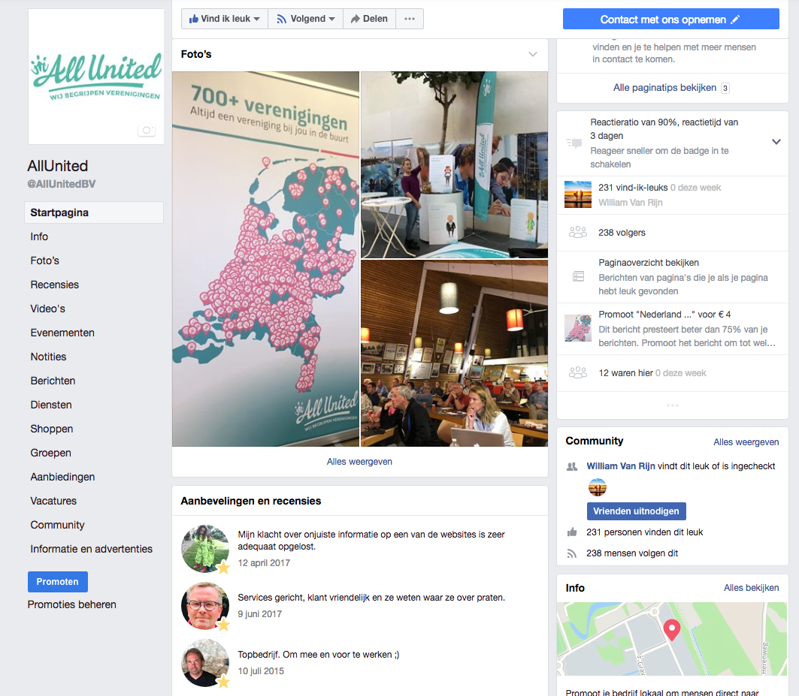

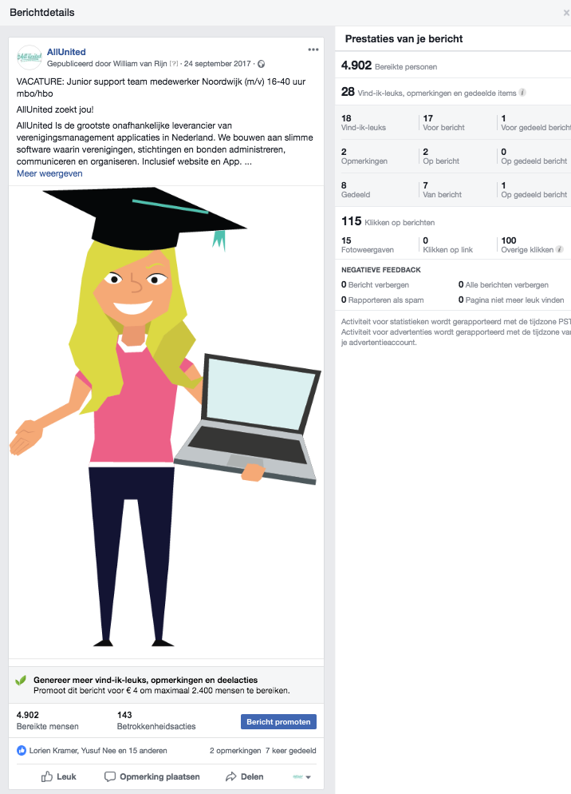
- Facebookbericht met het meeste bereik

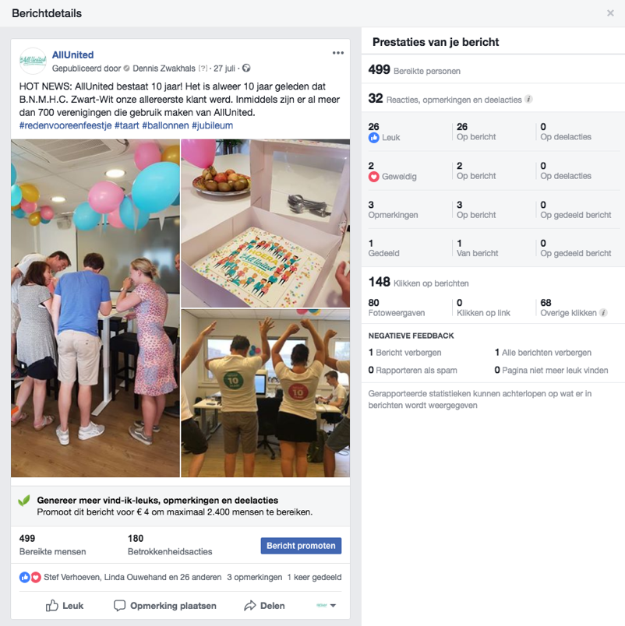
- Facebookbericht met de meeste interactie
- De LinkedInpagina van AllUnited

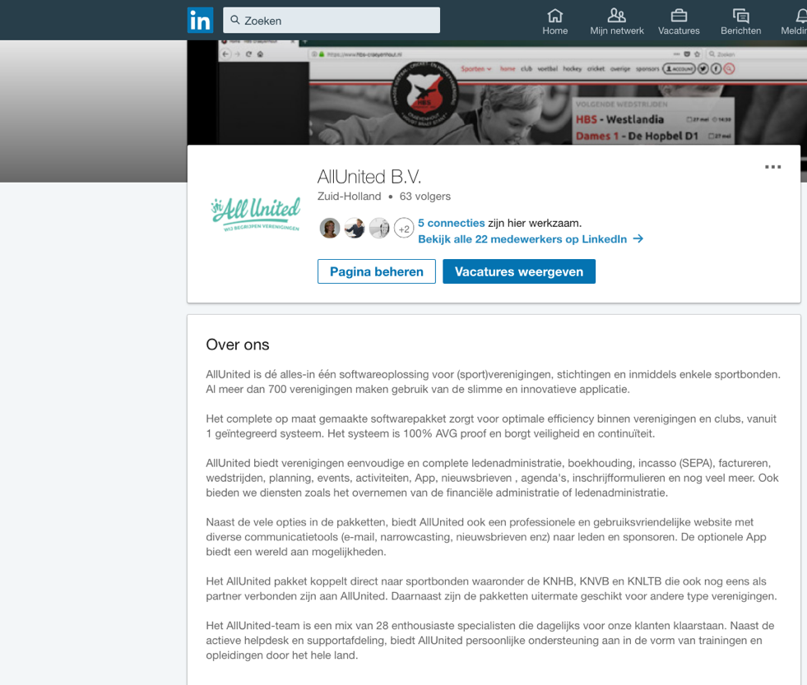

- LinkedInbericht met meeste spontane weergaven

Bijlage 2: Uitgebreid vooronderzoek
Artikels
Deze paragraaf zal zich gaan richten op 4 artikels. De artikels gaan over het nut van social media voor B2B bedrijven en er wordt gekeken naar de al gebruikte platformen: Facebook en LinkedIn.

De voordelen van social media voor B2B bedrijven
In dit artikel laat Bianca van de Ketterij (2016) zien in een infographic wat de voordelen zijn van social media voor B2B bedrijven.
In de tabel hieronder wordt per voordeel aangegeven hoeveel procent van de ondervraagde organisaties dit voordeel herkennen na het gebruik van social media.

1. Verhogen van het bereik | 90%
2. Verhogen van traffic | 77%
3. Uitbreiden van loyale fans | 69%
4. Meer inzicht in content marketing | 68%
5. Extra leads | 65%
6. Verbeteren van zoekranken | 58%
7. Meer kennis van social media | 55%
8. Groeiend aantal business partnerships | 55%
9. Verhogen van de sales | 51%
10. Verminderen van marketing uitgaven | 50%
(Ketterij, De potentie van social media voor B2B, 2016) (Rescue, 2016)

Hier is goed te zien dat er een aantal grote voordelen zitten aan het gebruik maken van social media als B2B bedrijf. Zo wordt het bereik in 9 van de 10 gevallen verhoogt en leidt het bij 65% van de organisaties ook tot extra leads. Deze twee aspecten zijn belangrijk voor AllUnited en doormiddel van social media kan dit sterk worden verbeterd, blijkt uit het onderzoek.

Naast de voordelen worden er in de infographic ook een aantal content vormen besproken die goede resultaten opleveren. Zo wordt een infographic 30 keer vaker gelezen dan een tekst en wordt er aanbevolen om minimaal één afbeelding te plaatsen bij een post om 65 % meer deelacties te krijgen. Er kan dus gezegd worden dat het antwoord ‘ja’ is op de vraag of social media rendabel is voor een B2B bedrijf.
(Ketterij, De potentie van social media voor B2B, 2016) (Rescue, 2016)

Vijf Social Mediakanalen
In dit artikel wordt er door het bedrijf Klue (2018) gekeken naar 5 platformen die voor B2B bedrijven interessant zijn. Dit bedrijf is gespecialiseerd in B2B marketing en helpt bedrijven met het inrichten van social mediakanalen. Dit zijn de vijf platformen die besproken worden door Klue:

1. Twitter: Twitter heeft maandelijks 300 miljoen actieve gebruikers en 87 % van de B2B marketeers gebruikt dit platform al. Twitter is ideaal voor conversaties met de doelgroep en het vinden van leads.

2. Facebook: Facebook is het grootste sociale media platforma met 2 miljard actieve maandelijkse gebruikers. Een groot voordeel van Facebook is dat er gerichte advertenties kunnen worden geplaatst voor B2B bedrijven. Ook is Facebook Messenger een goede aanvulling van de klantenservice

3. Instagram: Met 800 miljoen gebruikers is Instagram een belangrijk platform en is ook voor B2B bedrijven geschikt. Instagram leent zich bij uitstek om de menselijke kant van de organisatie te laten zien en draagt daarbij ook mee aan de Employer Branding.

4. LinkedIn: Maar liefst 90% van alle B2B bedrijven heeft een LinkedInaccount en gebruikt dit voor kennisdeling en leadgeneratie. Op dit kanaal kunnen de beslissers benaderd worden en is het ook geschikt voor social selling activiteiten.

5. Google +: Slechts 28% van de B2B marketeers maakt gebruik van dit platform en er kan gezegd worden dat dit nog een onontgonnen gebied is. Toch biedt het platform veel mogelijkheden en draagt het bij aan de SEO van het bedrijf.

Ook dit artikel geeft dus aan dat het gebruik van social media voor een B2B bedrijf dus extra voordelen oplevert. Dit blijkt uit de verschillende opties die het platform biedt zoals dat Facebook Messenger een goede aanvulling is voor de klantenservice bijvoorbeeld. Het bedrijf kan dus zelf een keuze maken welke platformen zij willen gebruiken en welke passen bij de organisatie om de voordelen van social media te benutten. Wel moet deze keuze onderbouwd worden en kunnen niet alle vijf de platformen in één keer ingezet worden.
(Buijserd, 2018)

Facebook en LinkedIn
In de aanleiding werd er aangegeven dat AllUnited beschikt over een Facebookaccount en een LinkedInaccount. Om hier nog wat dieper op in te gaan zijn er artikelen gezocht die aangeven wat deze twee platforms kunnen bijdragen aan een B2B bedrijf.

Facebook
Al eerder werd Facebook kort besproken, maar in dit stuk wordt er nog wat dieper ingegaan op Facebook voor B2B bedrijven. In een artikel op Heuvel Marketing beschrijft Nynke de Blaauw (2017) een aantal voordelen van Facebook.

Op Facebook worden dagelijks 2 miljard zoekopdrachten gedaan. Als dit wordt vergeleken met Google: hier worden 3,5 miljard zoekopdrachten gedaan per dag. Natuurlijk verschilt de zoekopdracht, want op Google zoekt men websites en op Facebook wordt er naar andere mensen gezocht. Juist daarom is Facebook erg belangrijk, dit kan doordat werknemers waardevolle content van het bedrijf liken en delen. Zo wordt dit platform dus ingezet om potentiële klanten te bereiken via echte mensen.

Facebook wordt veelal gezien als een privéplatform en mensen gebruiken liever LinkedIn voor zakelijke contacten. Toch zoeken veel mensen collega’s, klanten of leveranciers op via Facebook en komen zo zakelijke posts toch snel in een privétijdlijn terecht. Ook is het erg belangrijk dat een huidige klant een post liket op Facebook. Maar liefst 58% nieuwe klanten komen in contact met het bedrijf via huidige klanten volgens de keynote van Brian en Dharmesh (2017). Natuurlijk moet de kwaliteit van de content dan wel de moeite waard zijn om het te liken.

Als enige kanttekening beschrijft Nynke de Blaauw (2017) wel dat een goede website erg belangrijk is en eerst in orde moet zijn. Vanuit een goede website kan er invulling worden gegeven aan de Facebookpagina en clicks richting de website.
(Blaauw, 2017) (Inbound, 2017)

LinkedIn
In een artikel over LinkedIn voor B2B bedrijven van TTM Communicatie (2017) worden vijf redenen genoemd om LinkedIn actief in te zetten. Hier wordt ook gezegd dat LinkedIn vaak wordt gezien als wervingssite, maar het is zoveel meer en het is dé manier om elkaar op professioneel niveau te bereiken. Hieronder de vijf redenen om LinkedIn te gebruiken in de social mediastrategie:

1. LinkedIn is dé plek om zaken te doen en nieuwe relaties te vinden. Ook wordt er door het gebruik van LinkedIn een steeds groter netwerk opgebouwd.

2. ‘Het gaat niet om wat je weet, maar om wie je kent’. Deze uitspraak gaat zeker op voor LinkedIn, want door een groot netwerk op te bouwen kan er vaak een beroep worden gedaan op een groot aantal mensen. Deze mensen kunnen nuttig zijn voor advies, kennis of het delen van ervaringen. Zo wordt het bereik van de posts een stuk hoger.

3. LinkedIn verbetert de vermelding in Google. Door LinkedIn actief te gebruiken wordt het bedrijf hoger aangegeven bij het zoeken op Google. Zo kan er dus als persoon en als bedrijf geprofiteerd worden van een goede vermelding.

4. Op een goede manier prospects opwarmen. Vaak is een directielid niet in staat om ‘zo maar iemand’ te woord te staan via de telefoon. Wel kan er door een goed bericht naar diegene op LinkedIn een connectie worden gemaakt. Zo kan dit tot een goede relatie leiden zonder dat er eerst langs meerdere afdelingen moet worden gegaan om iemand te kunnen spreken.

5. Via LinkedIn kan er expertise worden bewezen. Door professionele posts en sterke reacties kan het bedrijf zich profileren als expert in de branche.

Naar aanleiding van dit artikel kan er gesteld worden dat LinkedIn onmisbaar is in een social mediastrategie voor een B2B bedrijf. Er zijn genoeg voordelen, wel kost het tijd om hier echte resultaten van te zien en moet er actief gebruik worden gemaakt van het platform voor een langere tijd.

Experts aan het woord
Deze paragraaf zullen experts hun mening geven op de vraag of het rendabel is voor een B2B bedrijf als AllUnited om social media in te zetten. Ik heb deze experts persoonlijk gesproken en gevraagd naar hun mening over de vraag van dit vooronderzoek.

Leon Tindemans
Leon Tindemans adviseert en ondersteunt al sinds 2010 bedrijven in het actief en professioneel inzetten van social media. Dit doet hij vanuit zijn bedrijf TTM Communicatie in Leerdam en hij heeft klanten in zowel Nederland als België. Daarnaast is hij ook spreker en blogger op verschillende websites.

Hij geeft antwoord op de vraag of het rendabel is voor AllUnited om social media te gaan inzetten. Zijn antwoord is hierop: Jazeker wel, maar doe goed onderzoek naar wie de doelgroep is en wat voor posts willen zij zien. Het kost geld, tijd en creativiteit om social media optimaal te benutten, dus dat moet er wel zijn. Hij geeft hierin ook aan dat het begint met veel zaaien en er later geoogst wordt. Het kan dus zo zijn dat het wat langer duurt voordat er echte resultaten geboekt worden, maar het zeker de moeite waar is om het actief te gebruiken.

Leon verteld ook nog dat het belangrijk is om een goede balans te vinden tussen fun posts en corporate posts. Een fun post kan bijvoorbeeld zijn dat er een werknemer zwanger is. Een corporate post kan meer een informatieve post zijn waar potentiële en huidige klanten wijzer van worden.

Als laatste stelt Leon dat het niet gebruiken van social media ten koste kan gaan van de concurrentiepositie. Als een concurrent deze kans wel benut, gaat het zich hierin positief onderscheiden.
(Tindemans, Vooronderzoek social media, 2018) (Tindemans, LinkedIn profiel, 2018)

Corinne Keijzer
Corinne Keijzer is als sinds 2009 een professioneel spreker en trainer op het gebied van social media, specialist in het gebruik van LinkedIn en heeft ze al over de duizend professionals getraind, geïnspireerd en begeleid. Ook heeft ze zes boeken geschreven over deze onderwerpen.

Ook zij geeft antwoord op de vraag of het rendabel is voor een B2B bedrijf als AllUnited om social media te gaan inzetten. Zij geeft hieraan dat dit zeker rendabel kan zijn, maar geeft wel een aantal criteria die belangrijk zijn om mee te nemen voordat er social media ingezet moet worden. Zo moet ervan tevoren duidelijk zijn wat het bedrijf wil gaan bereiken met social media en voor wie zij dit gaan inzetten. Als dit bekend is kunnen de kanalen gekozen worden die hierbij passen. Ook geeft Corinne aan dat er rekening gehouden moet worden met capaciteit en tijd, doe het goed of doe het niet. Ze geeft dus ook aan dat het averecht kan werken als er niet actief tijd in wordt geïnvesteerd. Als er bijvoorbeeld vragen en klachten niet opgepakt worden, maar ook stilliggende account kunnen door mensen gezien worden als onverschilligheid en laksheid.

Als tips geeft ze aan dat kwaliteit en continuïteit belangrijke kernwoorden zijn en er niet alleen in de zendmodus moet worden gezeten, maar er ook gereageerd, geanticipeerd en respecteert moet worden. Zo bouwt het bedrijf relaties op en komt er klantbinding en zorgt het bedrijf ervoor dat de klanten je op een positieve manier niet kunnen vergeten.
(Keijzer, Vooronderzoek social media, 2018) (Keijzer, LinkedIn profiel, 2018)

Bijlage 3: Enquête kwantitatief marktonderzoek
Voorwoord

Beste Bestuurder,

Als student commerciële economie onderzoek ik of bestuurders van sportverenigingen te bereiken zijn via social mediakanalen en welke soort informatie de interesse van bestuurders wekt.

Ook ben ik benieuwd hoe de besluitvorming eruitziet bij een sportvereniging. Welke persoon maakt binnen uw sportvereniging de keuzes en welke functies van de bestuursleden spelen daarin een rol?

U zou me enorm helpen als u even tijd heeft om deze vragenlijst in te vullen. Gebleken is dat het invullen ongeveer 10 minuten van uw tijd kost. Onder alle respondenten worden 5 x 10 euro aan VVV-bonnen verloot.

Alvast hartelijk dank voor uw medewerking!

Tim Melief
Student Commerciële economie
Hogeschool Leiden

Uw social media gebruik
1. Op welke social media platformen bevindt u zich? Meerdere antwoorden mogelijk.
a. Facebook
b. Twitter
c. LinkedIn
d. Snapchat
e. Instagram
f. Google+
g. Anders, namelijk…
h. Geen van allen (ga door naar vraag 7)

2. Gebruikt u social media privé of zakelijk?
a. Privé
b. Zakelijk (waaronder mijn bestuurswerkzaamheden)
c. Beide

3. Hoeveel tijd spendeert u privé op social media per dag?
a. 0 tot 30 minuten
b. 30 tot 90 minuten
c. 1.5 uur tot 3 uur per dag
d. Meer dan 3 uur per dag
e. N.v.t.

4. Hoeveel tijd spendeert u zakelijk op social media per dag?

a. 0 tot 30 minuten
b. 30 tot 90 minuten
c. 1.5 uur tot 3 uur per dag
d. Meer dan 3 uur per dag
e. N.v.t.
Uw Interesse in verenigingssoftware op social media platforms

De volgende vragen gaan over uw interesse in verenigingssoftware. Onder verenigingssoftware vallen alle softwarepakketten die op de vereniging gebruikt worden voor ledenadministratie, boekhouding, administratie, events, communicatie (website en apps), talentscouting, afrekenen, ticketing, planning en meer.

5. In hoeverre wekken de volgende typen berichtgeving over verenigingssoftware uw interesse?

 | Hoge interesse | Interesse | Middelmatige interesse | Niet z’n interesse | Helemaal geen interesse | Cialdini (informatie voor onderzoeker)
1. Vernieuwingen aan het bestaande product (updates) |  |  |  |  |  | Autoriteit
2. Innovatieve vernieuwingen die nieuwe mogelijkheden bieden voor uw club |  |  |  |  |  | Autoriteit
3. De menselijke kant van het bedrijf (posts over een jarige werknemer bijvoorbeeld) |  |  |  |  |  | Consistentie/ sympathie
4. Geplande webinars of trainingen |  |  |  |  |  | Sympathie/ wederkerigheid
5. Inspiratie avonden over sponsoring, extra inkomsten etc. |  |  |  |  |  | Sympathie/ wederkerigheid
6. Tips over het handig gebruiken van systemen |  |  |  |  |  | Autoriteit
7. Humoristische posts (filmpjes) |  |  |  |  |  | Sympathie
8. Aankondiging van evenementen zoals demoavond of aanwezigheid op een beurs |  |  |  |  |  | Autoriteit
9. Algemene tips voor het besturen van je vereniging |  |  |  |  |  | Autoriteit
10. Informatie over tevreden gebruikers. |  |  |  |  |  | Consensus
11. Het voorstellen van nieuwe werknemers |  |  |  |  |  | Consistentie
12. Prijsvragen voor volgers. |  |  |  |  |  | Wederkerigheid
13. Posts waarin de voordelen ten op zichtte van andere leveranciers worden aangetoond. |  |  |  |  |  | Autoriteit
14. Vacatures binnen het bedrijf |  |  |  |  |  | Sympathie
15. De laatste aanbiedingen van het pakket met verloopdatum van de actie. |  |  |  |  |  | Schaarste

6. Hieronder staan drie stellingen over de aanwezigheid op social media van een verenigingssoftwareleverancier. Geef aan of dit van toepassing is op u: van 1 niet van toepassing tot 5 wel van toepassing.

Stelling 1: De aanwezigheid op social media van een verenigingssoftwareleverancier vind ik belangrijk om op de hoogte te blijven van het bedrijf.

Stelling 2: De aanwezigheid op social media van een verenigingssoftwareleverancier geeft mij een vertrouwd gevoel over het bedrijf.

Stelling 3: De aanwezigheid op social media van een verenigingssoftwareleverancier laat mij zien dat dit een professioneel bedrijf is.

De Decision Making Unit (DMU)/ besluitvorming in uw sportvereniging

Bij een vereniging is er veelal een groep mensen die beslissingen nemen over aankopen, dit wordt ook wel een Decision Making Unit (DMU) genoemd. Dit zijn alle individuen en groepen die deelnemen aan het beslissingsproces rond de koop. Hierin worden zes rollen van elkaar onderscheiden.

7. Uit hoeveel mensen bestaat het bestuur bij uw sportvereniging?
Numeriek invullen

8. Wie zijn er allemaal betrokken in het beslissingsproces omtrent verenigingssoftwareleverancier? Meerdere antwoorden mogelijk.
a. Voorzitter
b. Penningmeester
c. Secretaris
d. Algemene zaken
e. Technische zaken
f. Communicatie
g. Systeembeheerder
g. Anders, namelijk …

9. Een initiator is degene die met alternatieven komt of het probleem herkent. Wie is binnen uw vereniging de initiator omtrent het aanschaffen of vervangen verenigingssoftware? Meerdere antwoorden mogelijk.
a. Voorzitter
b. Penningmeester
c. Secretaris
d. Algemene zaken
e. Technische zaken
f. Communicatie
g. Systeembeheerder
g. Anders, namelijk …

10. De beslisser is degene die uiteindelijk de beslissing neemt om het product of de dienst te kopen en is dus ook de ondertekenaar van het contract. Wie is binnen uw bestuur de beslisser omtrent verenigingssoftware? Meerdere antwoorden mogelijk.
a. Voorzitter
b. Penningmeester
c. Secretaris
d. Algemene zaken
e. Technische zaken
f. Communicatie
g. Systeembeheerder
g. Anders, namelijk …

11. Kunt u beschrijven hoe de besluitvorming gaat omtrent verenigingssoftware binnen uw sportvereniging? Voorbeeld: Eenmaal per twee maanden hebben wij een bestuursvergadering en dan geeft Jan, onze systeembeheerder, een update op het gebied van IT binnen onze vereniging. Hier geeft hij aan dat hij wel of niet tevreden is over de software en of er de aankomende twee maanden nog wat gaat gebeuren. Wij mogen zelf ook ideeën aanbrengen als bestuur. Meestal doet Jantine van de communicatiecommissie dat. Voordat we iets aanschaffen wordt er altijd gecheckt bij de penningmeester of het past in het budget. De voorzitter beslist hierna.
Open vraag/ invullen

Uw algemene gegevens
12. Uw Naam
Invullen
13. Wat is uw geslacht?
a. Man
b. Vrouw
14. Wat is uw leeftijd?
Invullen
15. Wat is uw woonplaats?
Invullen
16. Wat is de naam van uw sportvereniging?
Invullen
17. Wat is het aantal leden bij uw sportvereniging?
Invullen
18. Welke sport wordt er beoefend op uw sportvereniging?
Invullen
19. Welke functie heeft u binnen de sportvereniging?
a. Voorzitter
b. Penningmeester
c. Secretaris
d. Algemene zaken
e. Technische zaken
f. Communicatie
g. Systeembeheerder
g. Anders, namelijk …

20. Mag ik u benaderen om in een persoonlijk gesprek in te gaan op de gegeven antwoorden?
a. Ja
b. Nee

Bijlage 4: Uitwerkingen SPSS
Er zijn vijf vragen niet in SPSS verwerkt. Dit zijn de volgende vragen en hebben de volgende redenen:
- Vraag 11: Deze vraag is een open vraag en wordt in de kortere interviews al onder de loep genomen.
- Vraag 12: Hier wordt gevraagd naar de naam van de respondent.
- Vraag 15: Woonplaats, deze blijken door heel Nederland te zitten en dit is niet belangrijk voor het verloop van het onderzoek
- Vraag 16: De naam van de sportvereniging, dit is ook niet relevant voor dit onderzoek.
- Vraag 20: Deze vraag is gesteld om te kijken welke mensen er gevraagd kunnen worden voor de kortere interviews die na het kwantitatief onderzoek gehouden zijn.

Vraag 1: Op welke social media platformen bevindt u zich? Meerdere antwoorden mogelijk.

 |  | Responses |  | Percent of Cases
 |  | N | Percent
Op welke social media platformen bevindt u zich?ª | 1. Facebook | 331 | 33,6% | 86,2%
 | 2. Twitter | 136 | 13,8% | 35,4%
 | 3. LinkedIn | 255 | 25,9% | 66,4%
 | 4. Snapchat | 47 | 4,8% | 12,2%
 | 5. Instagram | 153 | 15,5% | 39,8%
 | 6. Geen van Allen | 55 | 5,6% | 14,3%
 | 7. Anders | 8 | 0,8% | 2,1%
Total |  | 985 | 100,0% | 256,5%

Vraag 2: Gebruikt u social media privé of zakelijk?
 |  | Frequency | Percent | Valid Percent | Cumulative Percent
Valid | Privé | 83 | 21,6 | 21,6 | 21,6
 | Zakelijk | 48 | 12,5 | 12,5 | 34,1
 | Beide | 253 | 65,9 | 65,9 | 100,0
 | Total | 384 | 100,0 | 100,0

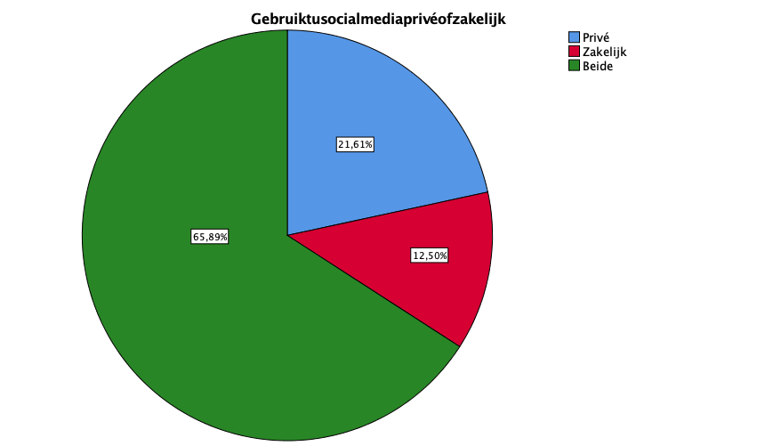

Vraag 3: Hoeveel tijd spendeert u privé op social media per dag?
 |  | Frequency | Percent | Valid Percent | Cumulative Percent
Valid | 0-30 minuten | 171 | 44,5 | 44,5 | 44,5
 | 30-90 minuten | 152 | 39,6 | 39,6 | 84,1
 | 1.5 tot 3 uur per dag | 36 | 9,4 | 9,4 | 93,5
 | Meer dan 3 uur per dag | 10 | 2,6 | 2,6 | 96,1
 | n.v.t. | 15 | 3,9 | 3,9 | 100,0
 | Total | 384 | 100,0 | 100,0

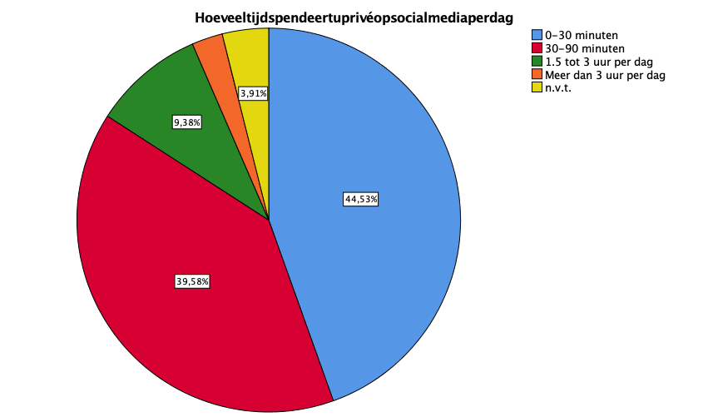

Vraag 4: Hoeveel tijd spendeert u zakelijk op social media per dag?
 |  | Frequency | Percent | Valid Percent | Cumulative Percent
Valid | 0-30 minuten | 257 | 66,9 | 66,9 | 66,9
 | 30-90 minuten | 58 | 15,1 | 15,1 | 82,0
 | 1.5 tot 3 uur per dag | 12 | 3,1 | 3,1 | 85,2
 | Meer dan 3 uur per dag | 1 | ,3 | ,3 | 85,4
 | n.v.t. | 56 | 14,6 | 14,6 | 100,0
 | Total | 384 | 100,0 | 100,0

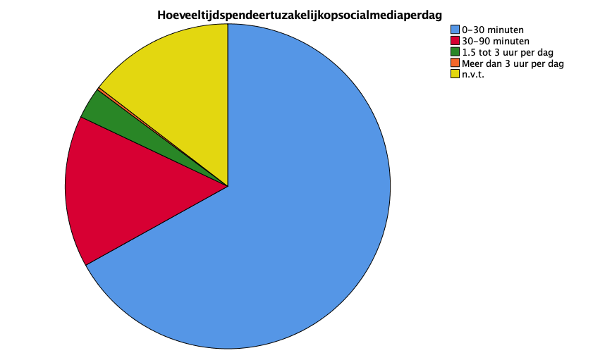

Vraag 5: In hoeverre wekken de volgende soorten berichtgeving uw interesse?

Gewogen gemiddeldes:
1: 3,51 6: 3,59 11: 2,94
2: 3,80 7: 2,72 12: 2,49
3: 3,08 8: 3,21 13: 2,71
4: 3,26 9: 3,40 14: 2,82
5:3,40 10: 3,10 15: 2,74

Vraag 6: Stellingen over de aanwezigheid op social media van een verenigingssoftwareleverancier. Geef aan of dit van toepassing is op u: van 1 niet van toepassing tot 5 wel van toepassing.

Vraag 7: Uit hoeveel mensen bestaat het bestuur bij uw sportvereniging?

N | Valid | 384
 | Missing | 0
Mean |  | 6,20
Std. Error of Mean |  | ,107
Median |  | 6,00
Mode |  | 5
Std. Deviation |  | 2,097
Variance |  | 4,397
Range |  | 15
Minimum |  | 2
Maximum |  | 17
Sum |  | 2382
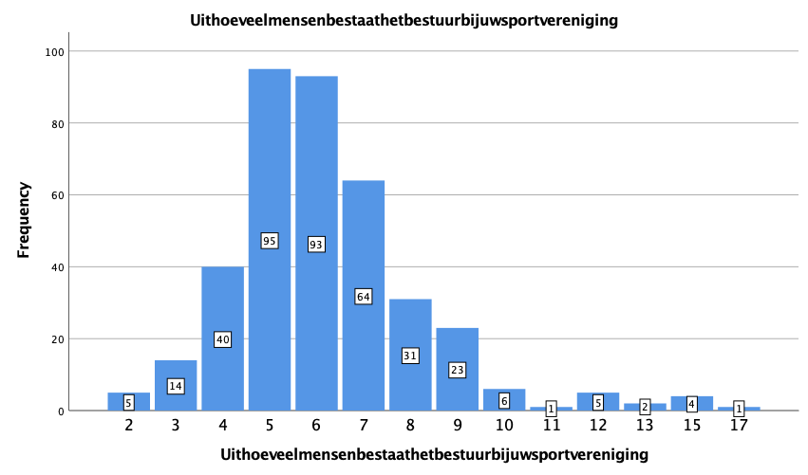

Vraag 8: Wie zijn er allemaal betrokken omtrent verenigingssoftware? Meerdere antwoorden mogelijk
 |  | Responses |  | Percent of Cases
 |  | N | Percent
Wie zijn de betrokkenen in de DMUª | 1. Voorzitter | 365 | 22,6% | 95,1%
 | 2. Penningmeester | 343 | 21,2% | 89,3%
 | 3. Secretaris | 284 | 17,6% | 74,0%
 | 4. Algemene zaken | 147 | 9,1% | 38,3%
 | 5. Communicatie | 111 | 6,9% | 28,9%
 | 6. Systeembeheerder | 183 | 11,3% | 47,7%
 | 7. Anders | 183 | 11,3% | 47,7%
Total |  | 1616 | 100,0% | 420,8%

a. Dichotomy group tabulated at value 1.

Vraag 9: Wie is binnen uw bestuur de initiator omtrent verenigingssoftware? Meerdere antwoorden mogelijk
 |  | Responses |  | Percent of Cases
 |  | N | Percent
Wie is de Initiator in de DMU?ª | 1. Voorzitter | 144 | 16,7% | 37,5%
 | 2. Penningmeester | 127 | 14,7% | 33,1%
 | 3. Secretaris | 107 | 12,4% | 27,9%
 | 4. Algemene zaken | 56 | 6,5% | 14,6%
 | 5. Communicatie | 46 | 5,3% | 12,0%
 | 6. Systeembeheerder | 176 | 20,4% | 45,8%
 | 7. Anders | 207 | 24,0% | 53,9%
Total |  | 863 | 100,0% | 224,7%

a. Dichotomy group tabulated at value 1.

Vraag 10: Wie is binnen uw bestuur de beslisser omtrent verenigingssoftware? Meerdere antwoorden mogelijk.
 |  | Responses |  | Percent of Cases
 |  | N | Percent
Wie is de beslisser in de DMU?ª | 1. Voorzitter | 350 | 35,6% | 91,1%
 | 2. Penningmeester | 280 | 28,5% | 72,9%
 | 3. Secretaris | 174 | 17,7% | 45,3%
 | 4. Algemene zaken | 49 | 5,0% | 12,8%
 | 5. Communicatie | 38 | 3,9% | 9,9%
 | 6. Systeembeheerder | 42 | 4,3% | 10,9%
 | 7. Anders | 49 | 5,0% | 12,8%
Total |  | 982 | 100,0% | 255,7%

a. Dichotomy group tabulated at value 1.

Vraag 13: Wat is uw geslacht?

 |  | Frequency | Percent | Valid Percent | Cumulative Percent
Valid | Man | 292 | 76,0 | 76,0 | 76,0
 | Vrouw | 92 | 24,0 | 24,0 | 100,0
 | Total | 384 | 100,0 | 100,0

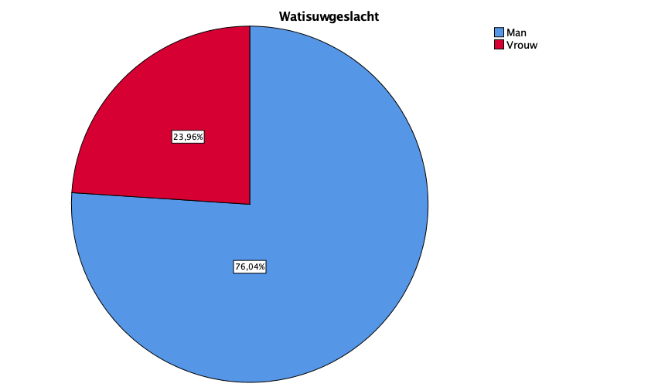

Vraag 14: Wat is uw leeftijd?
N | Valid | 384
 | Missing | 0
Mean |  | 50,88
Std. Error of Mean |  | ,608
Median |  | 52,00
Mode |  | 54
Std. Deviation |  | 11,920
Variance |  | 142,076
Range |  | 81
Minimum |  | 18
Maximum |  | 99
Sum |  | 19537
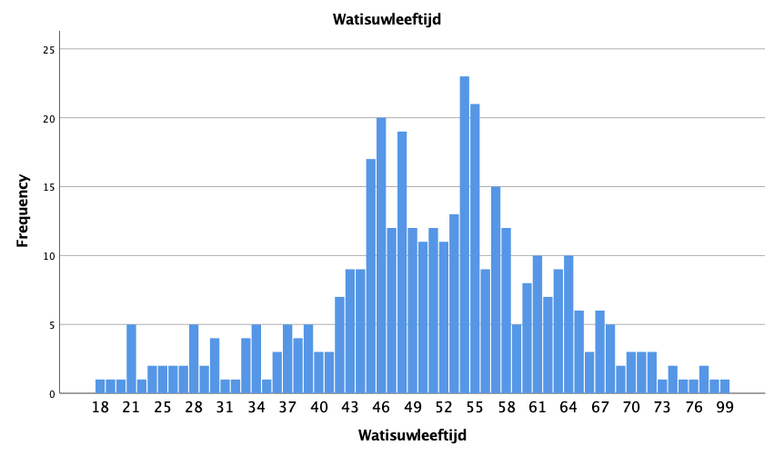

Vraag 17: Hoeveel leden heeft uw sportvereniging?

N | Valid | 384
 | Missing | 0
Mean |  | 642,89
Std. Error of Mean |  | 22,291
Median |  | 550,00
Mode |  | 500
Std. Deviation |  | 436,811
Variance |  | 190803,525
Range |  | 2496
Minimum |  | 4
Maximum |  | 2500
Sum |  | 246869

Vraag 18: Welke sport wordt er beoefend op uw sportvereniging?
 |  | Frequency | Percent | Valid Percent | Cumulative Percent
Valid | Atletiek en Triatlon | 18 | 4,7 | 4,7 | 4,7
 | Gymnastiek | 1 | ,3 | ,3 | 4,9
 | Hockey | 103 | 26,8 | 26,8 | 31,8
 | Omni Vereniging | 11 | 2,9 | 2,9 | 34,6
 | Voetbal | 134 | 34,9 | 34,9 | 69,5
 | Roeien | 1 | ,3 | ,3 | 69,8
 | Schaatsen | 4 | 1,0 | 1,0 | 70,8
 | Tennis | 77 | 20,1 | 20,1 | 90,9
 | Zwemmen | 1 | ,3 | ,3 | 91,1
 | Overige sporten | 34 | 8,9 | 8,9 | 100,0
 | Total | 384 | 100,0 | 100,0

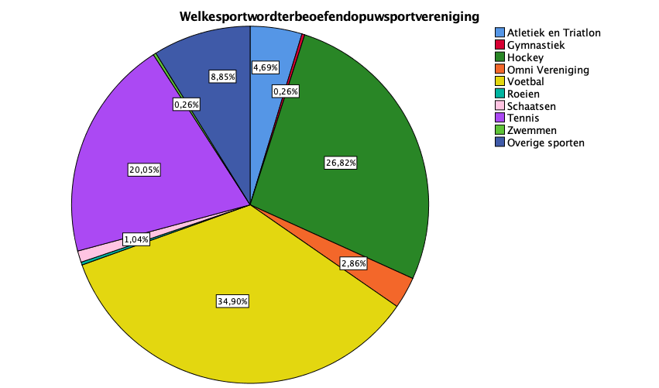

Vraag 19: Welke functie heeft u binnen het bestuur?

 |  | Frequency | Percent | Valid Percent | Cumulative Percent
Valid | Voorzitter | 49 | 12,8 | 12,8 | 12,8
 | Penningmeester | 52 | 13,5 | 13,5 | 26,3
 | Secretaris | 138 | 35,9 | 35,9 | 62,2
 | Algemen Zaken | 35 | 9,1 | 9,1 | 71,4
 | Communicatie | 18 | 4,7 | 4,7 | 76,0
 | Syteembeheerder | 25 | 6,5 | 6,5 | 82,6
 | Anders | 67 | 17,4 | 17,4 | 100,0
 | Total | 384 | 100,0 | 100,0

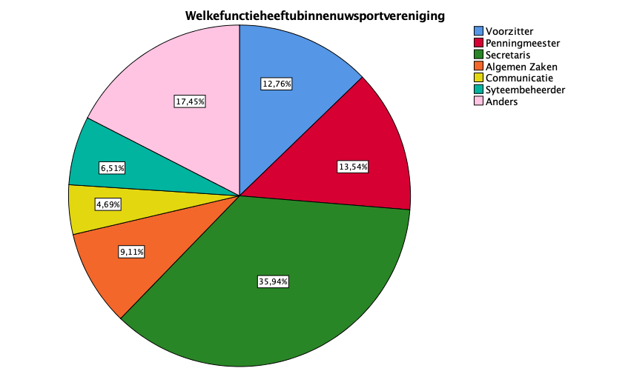

Bijlage 5: Opzet kortere interviews
Om nog wat meer diepgang aan het onderzoek te geven, worden er 3 kortere interviews gehouden. Dit zal vooral gaan om de DMU van de sportvereniging en er zal nog gebruik gemaakt worden van card sorting om erachter komen wat de beste berichtgeving is op de sociale media.

1. Voorwoord
Heel erg bedankt dat u mij in een persoonlijk gesprek iets meer wilt vertellen over de antwoorden die u hebt gegeven op mijn enquête. Ik heb een aantal vragen voor u die gaan over de DMU bij uw sportvereniging en ik ga door middel van card sorting vragen naar de verschillende soorten berichtgeving voor de social media. Het gesprek neem ik ook op, om de antwoorden nogmaals te analyseren en te kunnen uittypen.

2. DMU
Als onderzoeker ben ik erg nieuwsgierig naar de besluitvorming bij een sportvereniging. Er zijn namelijk verschillende soorten rollen in een DMU. Ik ben vooral op zoek wie de initiator (is degene die met alternatieven komt of het probleem herkent) en de beslissers (beslisser is degene die uiteindelijk de beslissing neemt om het product of de dienst te kopen en is dus ook de ondertekenaar van het contract) zijn. Dit kunnen meerdere mensen zijn en ook hun privéleven kan hier een rol spelen. Kunt u mij eens de situatie beschrijven waar er gesproken wordt over de verenigingssoftware? Welke mensen hebben hier een leidende rol in en wie beslist hier uiteindelijk over.

3. Soorten berichtgeving
Ik zou graag nog willen weten welke verschillende soorten berichtgeving u het interessantst vindt. Dit wil ik doen door voor u zes 6 kaartjes neer te leggen met verschillende soorten berichtgeving. Zou u deze opvolgorde willen leggen van ‘meest interessant’ naar minst interessant’?

4. Afsluiting
Heel erg bedankt voor dit persoonlijk gesprek.

Bijlage 6: Uitwerking korte interviews

Kort interview met Tino Bijlemeer.
Tim Melief (interviewer) | Tino Bijlemeer (geïnterviewde)
Goedenavond Tino, fijn dat je 10 minuten van je tijd kon vrij maken zodat ik met jou dit interview kan afnemen. Kan je iets over jezelf vertellen?
 | Geen probleem Tim. Ik ben Tino Bijlemeer, 46 jaar en ik ben algemeen bestuurslid van RKSV Altior.
Dankjewel, ik wilde je graag wat vragen stellen over de DMU binnen jouw sportvereniging en een vraag over de soorten berichtgeving van een verenigingssoftwareleverancier.
 | Helemaal goed.
De DMU is het beslissingsproces en ik ben benieuwd hoe dat eruitziet bij de keuze voor verenigingssoftware binnen jouw sportvereniging. Ik ben vooral benieuwd naar twee rollen binnen de DMU. Dit zijn de initiator, degene die het probleem herkent, en de beslisser, degene die gaat over de aanschaf van de software. Kan je me vertellen hoe het beslissingsproces eruitziet bij Altior?
 | De meest beslissingen die er nu geweest zijn, gaat via degene die de software gebruikt. Als hij of zij niet tevreden is met de software dan komt diegene met een alternatief of met een suggestie in de maandelijkse BV. Zo heb ik dat ook gedaan bij de ledenadministratie of financiële administratie toen ik mij hier over ontfermde. Dan doe ikzelf het voorstel in de maandelijkse besprekingen. Dan komt er eventueel de goedkeuring binnen het bestuur.
Speelt de ALV hierin nog een rol?
 | Nee, voor dit soort beslissingen blijft het binnen het bestuur. Onlangs is er nog een kassasysteem gekocht en dat bleef binnen het bestuur.
En wie is hierin de initiator dan meestal als we het over verenigingssoftware hebben?
 | Dit is dan meestal diegene die gaat over dat specifieke onderwerp. Dit kan dus eigenlijk iedereen zijn die met de software werkt of dit gaat via de systeembeheerder.
En de beslisser?
 | Dit wordt door aangenomen of afgewezen door een meerderheid van het bestuur. Uiteindelijk tekenen de voorzitter en de penningmeester het contract.
Oke, de DMU is voor zover dan duidelijk. Ik wilde graag nu een soort kaartspelletje met je spelen. Ik heb hier namelijk 6 kaartjes met verschillende onderwerpen van berichtgeving op social media. Zou je deze kaartjes op volgorde willen leggen van meest interessant tot minst interessant?
 | Ja, geef me even de tijd om ze allemaal te bestuderen en dan leg ik ze op volgorde.
Helemaal goed
 | - Innovatieve vernieuwingen, 2 Tips over het handig gebruiken van het systeem 3. Algemene tips over het besturen van een vereniging, 4 Aankondiging van evenementen/ demoavonden en beurzen, 5. Humoristische posts, 6 Prijsvragen voor volgers.
Waarom kies je voor innovatieve vernieuwingen op nummer 1?
 | Omdat ik als vrijwilliger graag tijd wil besparen en ik altijd open sta voor vernieuwingen om dit te kunnen realiseren. Het is ook belangrijk dat je met de tijd meegaat als vereniging en je niet achter blijft.
Oké, en heb je prijsvragen voor volgers staan, waarom precies?
 | Het kan altijd nog wel triggeren, maar niet specifiek voor een verenigingssoftwareleverancier.
Dus dit zijn meer berichten die pas wat leuker of belangrijker worden als de eerste soort berichtgeving je aandacht hebben getrokken?
 | Ja, dat denk ik wel. Het zou een leuke aanvulling zijn op de rest.
Oke enorm bedankt voor je tijd en voor het oprecht antwoorden op de vragen.
 | Geen probleem, any time.

Kort Interview met René van Geldrop
Tim Melief (interviewer) | René van Geldorp (geïnterviewde)
Goedenavond René, goed dat je 10 minuten van je tijd kon vrij maken zodat ik met jou dit interview kan afnemen. Kan je iets over jezelf vertellen en waar je bestuurslid bent?
 | Geen probleem Tim. Ik ben René van Geldorp, 54 jaar en ik ben bestuurslid algemene zaken bij MHC de Reigers.
Oké, ik wilde je graag wat vragen stellen over de DMU binnen jouw sportvereniging en een vraag over de soorten berichtgeving van een verenigingssoftwareleverancier.
 | Prima
De DMU is het beslissingsproces en ik ben benieuwd hoe dat eruitziet bij de keuze voor verenigingssoftware binnen MHC de Reigers. Ik ben vooral benieuwd naar twee rollen binnen de DMU. Dit zijn de initiator, degene die het probleem herkent, en de beslisser, degene die gaat over de aanschaf van de software. Kan je me vertellen hoe het beslissingsproces eruitziet bij de Reigers?
 | Bij de Reigers hebben we het niet maandelijks over de systeemsoftware, als er problemen zijn dan komt er specifiek iemand met een probleem en dat bespreken we dan in de maandelijkse BV. Meestal is de systeembeheerder hier leidend in, maar het kan ook zo zijn dat onze secretaris met een IT-achtergrond hierin meehelpt.
Oké, wat is dan precies de rol van de systeembeheerder hierin?
 | Als er problemen zijn met de software dan gaat dit meestal via hem en dan wordt dit voorgelegd in de BV.
En wie is hierin de initiator dan meestal als we het over verenigingssoftware hebben?
 | We kunnen best stellen dat de systeembeheerder hierin de initiator is ja.
En de beslisser?
 | Dit wordt door aangenomen of afgewezen door een meerderheid van het bestuur. Oftewel iedereen stemt voor of tegen en hieruit blijkt of we het wel of niet gaan doen.
Dankjewel, de DMU is voor mij nu redelijk duidelijk. Ik wil je nu graag 6 kaartjes geven met onderwerpen over de berichtgeving van een verenigingssoftwareleverancier op social media. Kan je deze kaartjes op volgorde leggen van het meest interessant tot het minst interessant?
 | Oké, ga ik doen.
Helemaal goed
 | 1.Innovatieve vernieuwingen, 2 Tips over het handig gebruiken van het systeem, 3 Algemene tips over het besturen van een vereniging, 4 Aankondiging van evenementen/ demoavonden en beurzen, 5. Prijsvragen voor volgers, 6 Humoristische posts.
Waarom kies je voor innovatieve vernieuwingen op nummer 1?
 | Als ik op Facebook z’n bedrijf zou volgen dan wil ik wel als voornaamste onderwerpen zien die mij kunnen helpen in mijn bestuurszaken. Dan denk ik dat innovatieve vernieuwingen aan het product erg belangrijk zijn om tijd te besparen op de bestuurszaken.
Oké, en als laatste heb je humoristische posts staan, waarom precies?
 | In eerste instantie wil ik serieuze onderwerpen en dan kan zoiets als een prijsvraag leuk zijn voor later en zou mij dat in eerste instantie totaal niet prikkelen om dat bedrijf te gaan volgen op social media.
Oke dat is een duidelijk antwoord.
 | Ja, was dat hem al?
Ja, enorm bedankt voor je tijd en voor het oprecht antwoorden op de vragen.
 | Graag gedaan Tim.

Kort interview met Jerome Könst
Tim Melief (interviewer) | Jerome Könst (geïnterviewde)
Goedemiddag Jerome, bedankt dat je wat tijd over hebt om met mij dit interview te doen. Zou je meteen iets kunne vertellen over jezelf en over de sportvereniging waar jij iets voor doet?
 | Ja zeker, Ik ben Jerome Könst, 28 jaar en ik ben voorzitter op TV Arnolduspark in Hoofddorp.
Oké, ik wilde je graag wat vragen stellen over de DMU binnen jouw tennisvereniging en een vraag over de soorten berichtgeving van een verenigingssoftwareleverancier.
 | Kom maar op.
De DMU is het beslissingsproces en ik ben benieuwd hoe dat eruitziet bij de keuze voor verenigingssoftware binnen TV Arnolduspark. Ik ben vooral benieuwd naar twee rollen binnen de DMU. Dit zijn de initiator, degene die het probleem herkent, en de beslisser, degene die gaat over de aanschaf van de software. Kan je me vertellen hoe het beslissingsproces eruitziet bij de Reigers?
 | Ik krijg betaald voor mijn voorzitterschap bij TV Arnolduspark. Het is een commercieel park en ik heb onder mij een aantal vrijwilligers. Als zij met problemen zitten dan komen ze naar mij en dan lossen we dat op. Zo ook met de verenigingssoftware. Wij zijn recent overgestapt doordat wij tijd wilden besparen en dit een pakket leek dat, dat kon bieden.
Oké, hebben jullie dan ook een systeembeheerder? En wat is dan zijn rol?
 | Ja, hij kwam ook met het probleem en heeft samen met mij gekeken naar een oplossing.
En wie is hierin de initiator dan meestal als we het over verenigingssoftware hebben?
 | De systeembeheerder en ik dan denk ik.
En de beslisser?
 | Dit moet ik dan zijn haha.
Haha, dat denk ik ook ja. Dankjewel, de DMU is voor mij nu redelijk duidelijk. Ik wil je nu graag 6 kaartjes geven met onderwerpen over de berichtgeving van een verenigingssoftwareleverancier op social media. Kan je deze kaartjes op volgorde leggen van het meest interessant tot het minst interessant?
 | Prima, ik ga ze even goed lezen.
Helemaal goed
 | 1.Algemene tips over het besturen van een vereniging, , 2 Tips over het handig gebruiken van het systeem, 3 Innovatieve vernieuwingen 4 Aankondiging van evenementen/ demoavonden en beurzen, 5. Prijsvragen voor volgers, 6 Humoristische posts.
Waarom kies je voor Algemene tips op nummer 1?
 | Ik ben een betaald voorzitter en ik vind algemene tips voor het besturen van de vereniging altijd fijn. Stel nou dat ik het product heb dan wil ik graag ook tips over het handig gebruiken van het systeem. Ik ben zelf niet zo thuis in de IT-wereld dus vind ik het fijn als ik daar een klein beetje hulp bij krijg.
Oké, en als laatste heb je humoristische posts staan, waarom precies?
 | Ja, daar volg ik wel andere accounts voor. Dat hoef ik niet per se te zien van een verenigingssoftwareleverancier.
Oké, dat is een duidelijk antwoord.
 | Ja, was dat hem al?
Ja, enorm bedankt voor je tijd en voor het oprecht antwoorden op de vragen en ik zie je snel weer.
 | Joe, zie je snel man!

Bijlage 7: Contentkalender 2019
In het blauw wordt aangegeven dat dit een LinkedIn bericht is. In het groen staan de activiteiten die horen bij de fase van het ‘Six Stages’ model.

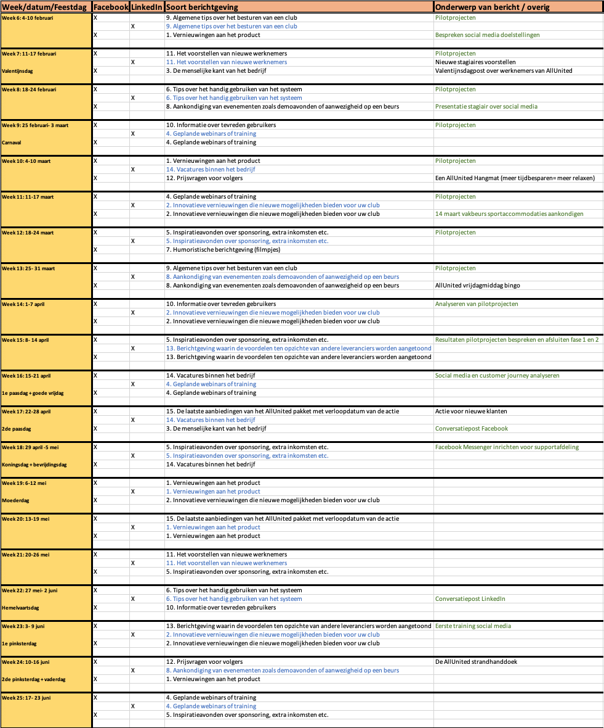
- Week 6 tot en met week 25
- Week 26 tot en met week 46
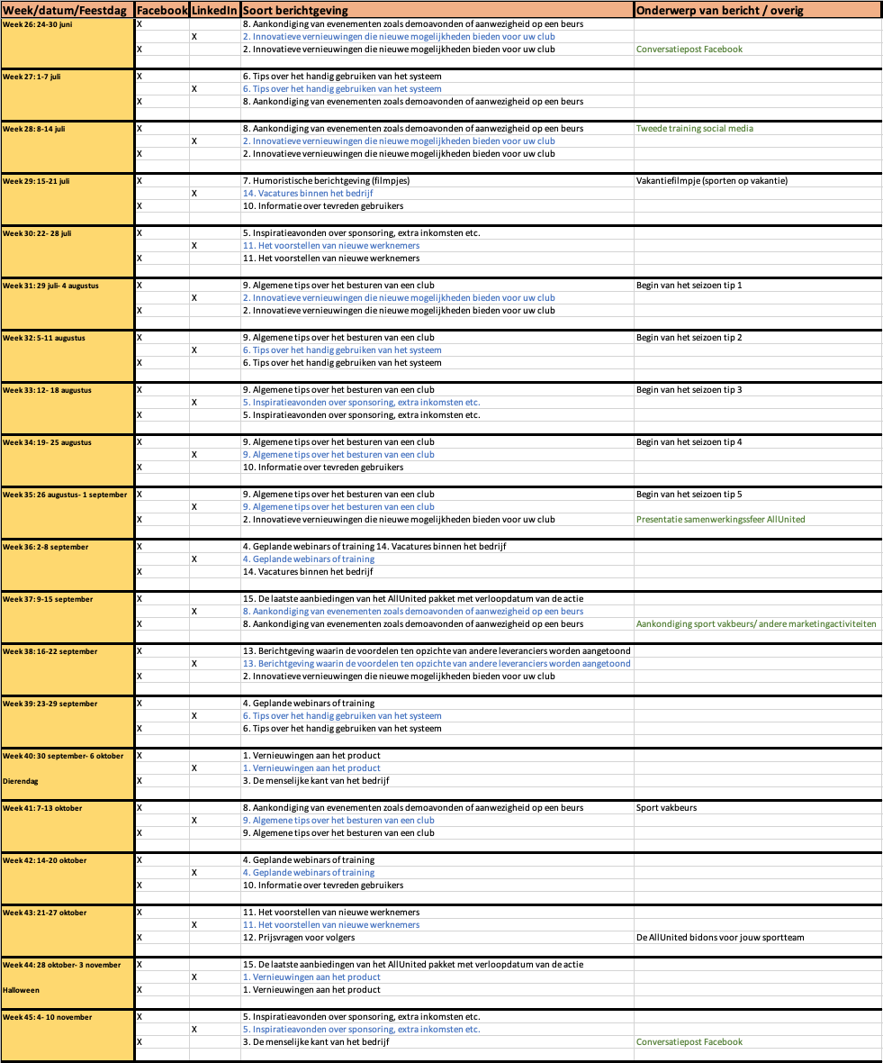

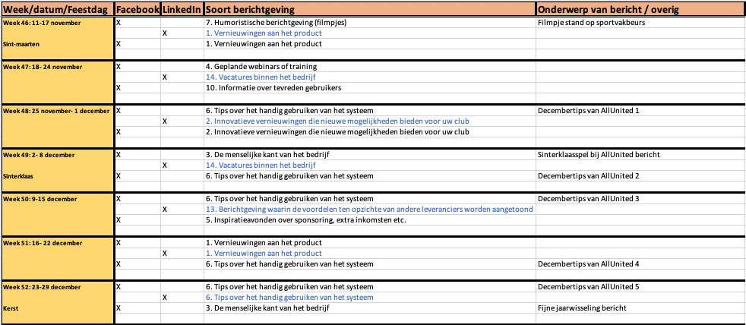
- Week 47 tot en met week 52

Het aantal keer dat het bericht voorkomt in de contentkalender

 | Facebook | LinkedIn | Cialdini principe
1. Vernieuwingen aan het bestaande product (updates) | 9 | 6 | Autoriteit
2. Innovatieve vernieuwingen die nieuwe mogelijkheden bieden voor uw club | 10 | 7 | Autoriteit
3. De menselijke kant van het bedrijf (posts over een jarige werknemer bijvoorbeeld) | 6 | - | Consistentie/ sympathie
4. Geplande webinars of trainingen | 7 | 5 | Sympathie/ wederkerigheid
5. Inspiratie avonden over sponsoring, extra inkomsten etc. | 9 | 4 | Sympathie/ wederkerigheid
6. Tips over het handig gebruiken van systemen | 10 | 6 | Autoriteit
7. Humoristische posts (filmpjes) | 3 | - | Sympathie
8. Aankondiging van evenementen zoals demoavond of aanwezigheid op een beurs | 7 | 3 | Autoriteit/ wederkerigheid
9. Algemene tips voor het besturen van je vereniging | 8 | 4 | Autoriteit
10. Informatie over tevreden gebruikers. | 7 | - | Consensus
11. Het voorstellen van nieuwe werknemers | 4 | 4 | Consistentie
12. Prijsvragen voor volgers. | 3 | - | Wederkerigheid
13. Posts waarin de voordelen ten op zichtte van andere leveranciers worden aangetoond. | 3 | 3 | Autoriteit
14. Vacatures binnen het bedrijf | 4 | 5 | Sympathie
15. De laatste aanbiedingen van het pakket met verloopdatum van de actie. | 4 | - | Schaarste
Totaal | 94 | 47

Bijlage 8: Voorbeelden berichtgeving

- Vernieuwingen van het bestaande product

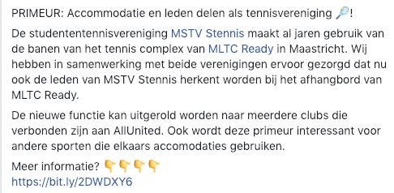

- Innovatieve vernieuwingen die nieuwe mogelijkheden bieden voor uw club.

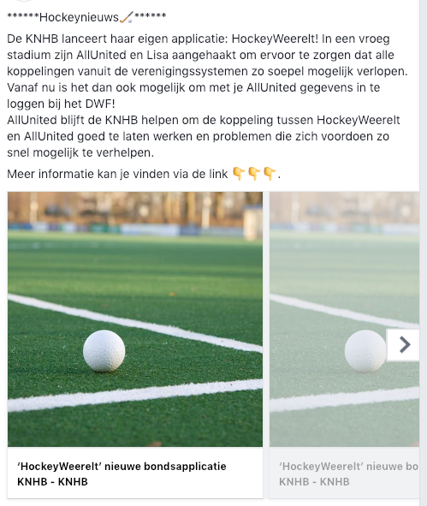

- De menselijke kant van het verhaal

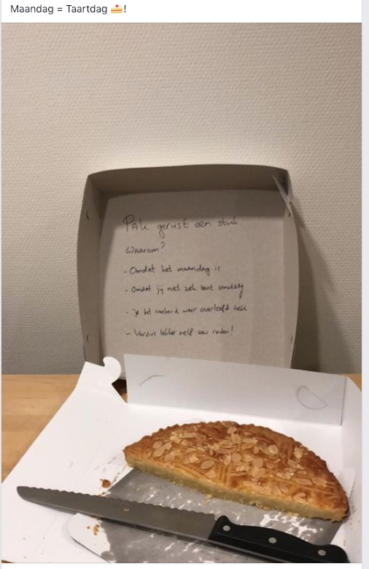

- Geplande webinars of trainingen

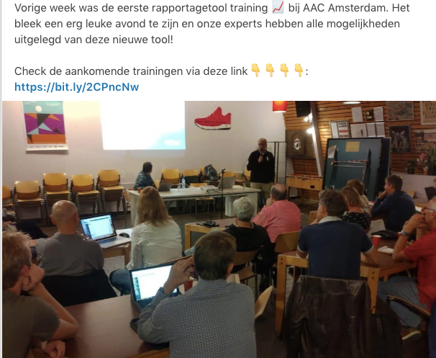

- Inspiratieavonden over sponsoring, extra inkomsten etc.

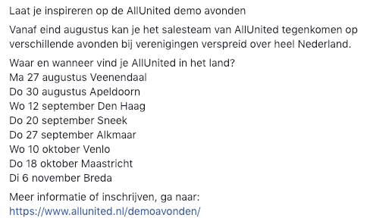

- Tips over het handig gebruiken van het systeem

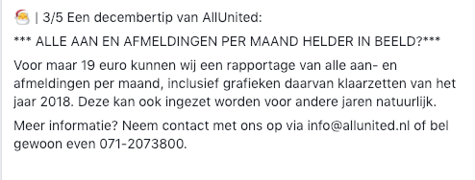

- Humoristische posts zoals filmpjes

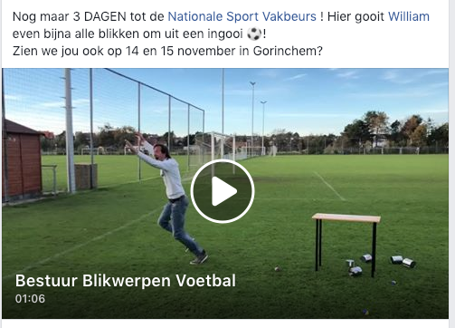

- Aankondiging van evenementen zoals aanwezigheid op en beurs

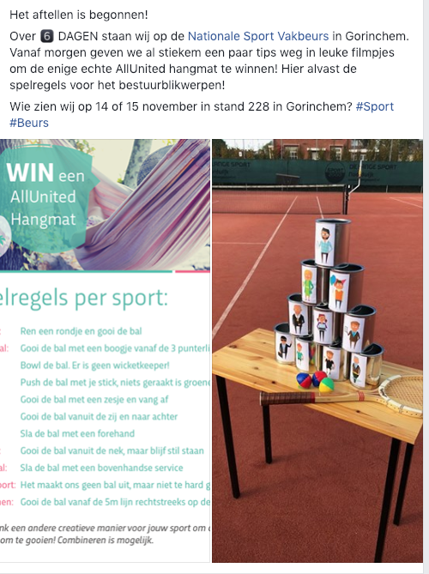

- Algemene tips voor het besturen van je vereniging

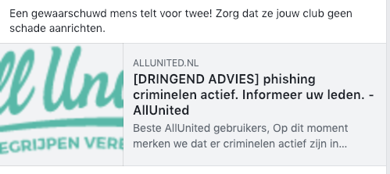

- Informatie over tevreden gebruikers

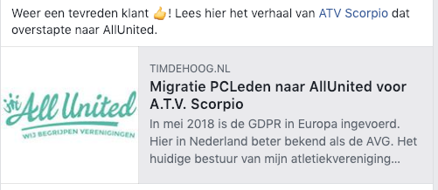

- Het voorstellen van nieuwe werknemers

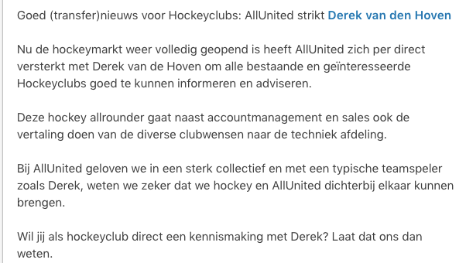

- Prijsvragen voor volgers

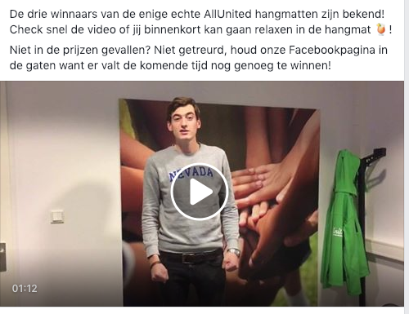

- Posts waarin de voordelen ten op zichtte van andere leveranciers worden aangetoodn

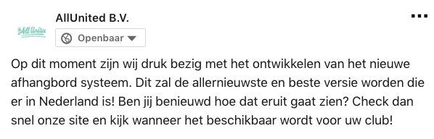

- Vacatures binnen het bedrijf

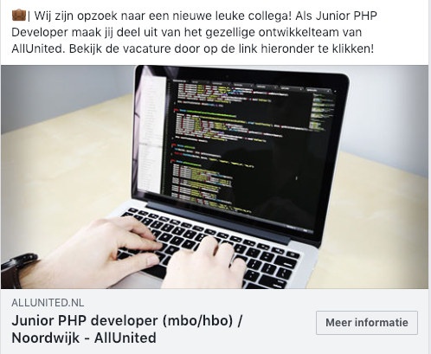

- De laatste aanbiedingen van het pakket met verloopdatum van de actie

